**УНИВЕРЗИТЕТ У БЕОГРАДУ**

**ФАКУЛТЕТ ОРГАНИЗАЦИОНИХ НАУКА**

**ЗАВРШНИ РАД**

**Тема: Развој софтверског подсистема за аутомеханичарску радњу у Java EE окружењу**

Ментор: Студент:

др Душан Савић Душан Миленковић 19/10/I

Београд, 2019. године

Садржај

1. Увод 1

2. Преглед коришћених технологија 2

2.1. Java платформа 2

2.2. Java Enterprise Edition платформа 4

2.3. Java Persistence API 6

2.3.1. JPA Entity класе 6

2.3.2. JPA Анотације 7

2.3.3. EntityManager 9

2.3.4. JPQL 10

2.4. Apache Maven 11

2.5. Bootstrap 12

2.6. JavaScript I JQuery 12

2.7. MapStruct 13

3. Студијски пример 14

3.1. Кориснички захтеви 15

3.1.1. Вербални опис 15

3.1.2. Случајеви коришћења 16

3.2. Фаза анализе 30

3.2.1. Понашање софтверског система 30

3.2.2. Структура софтверског система 87

3.3. Фаза пројектовања 94

3.3.1. Архитектура софтверског система 94

3.3.2. Пројектовање корисничког интерфејса 95

3.3.3. Пројектовање апликационе логике 139

3.3.4. Пројектовање системских операција 140

3.3.5. Пројектовање складишта података 155

3.3.6. Коначан изглед архитектуре софтверског система 159

3.4. Имплементација 160

3.5. Тестирање 162

4. Закључак 163

**Литература** 164

# Увод

У раду је представљен студијски пример развоја софтверског система аутомеханичарске радње у Java ЕЕ окружењу применом упрошћене Ларманове методе за развој софтвера која се састоји од фаза дефинисања корисничких захтева, анализе, пројектовања, имплементације и тестирања .

У првом делу рада дат је преглед технологија коришћених за израду студијског примера, попут Јава платформе, затим технологија које се користе за развој корисничког интерфејса, Bootstrap и jQuery, Maven-а, алата за управљање пројектом и тако даље. Највећи акценат је стављен на Јава ЕЕ платформу, па су ту детаљно објашњени концепти попут контејнера, bean класа, Java Server Pages технологије и JPA, технологије за развој перзистентности у апликацијама.

У другом делу рада приказан је студијски пример и целокупан процес развоја софтверског производа. Дефинисање корисничких захтева је описано кроз модел случајева коришћења. Фаза анализе је дата кроз приказ дијаграма секвенци претходно дефинисаних случајева коришћења, док је у фази пројектовања описано пројектовање корисничког интерфејса, апликационе логике и складишта података. На крају поглавља приказана је комплетна архитектура система.

У фази имплементације описане су практичне имплементационе компоненте система, које представаљју реализацију компоненти из фазе пројектавања.

У фази тестирања се тестирају све компоненте добијене у фази имплементације.

# Преглед коришћених технологија

У овом поглављу дат је преглед и опис технологија и алата који су коришћени у изради овог студијског примера.

## Java платформа

Java платформа представља компјутерску платформу или рачунарско окружење Oracle-а у ком се може извршити апликација која је развијена помоћу Java програмског језика и скупа развојних алата [1]. Java платформа се састоји из **Java Development Kit-a (JDK)**  који представља окружење за развој Java апликација и аплетаи **Java** **Runtime Environment-a (JRE)** који омогућава извршавање Java апликација и аплета . JDK укључује JRE, интерпретер (java), компајлер (javac), архивер (jar), генератор документације (javadoc) и остале алате потребне за развој. Платформска независност, као једна од најважнијих карактеристика Јаве, постиже се Јава виртуелном машином (Java Virtual Machine - JVM). Она представља виртуелни процесор и основна јој је намена обрађивање примљеног bytecode-a.

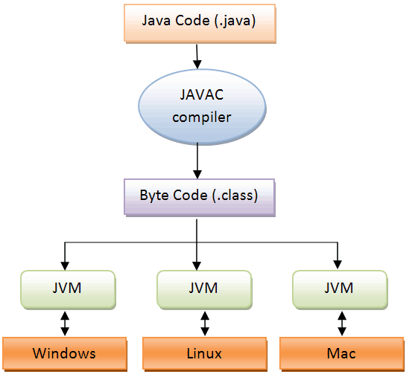

*Слика 1: Ток компајлирања и извршавања Јава програма [2]*

Java платформа укључује:

* ***Standard Edition* или *Java SE***

Обезбеђује извршно окружење за развој десктоп апликација и представља језгро функционалности за наредна издања Java платформе

* ***Enterprise Edition* или *Java EE***

Представља надскуп Java SE који подржава развој enterprise апликација које карактерише дистрибуираност – једну копију истовремено дели више корисника

* ***Micro Edition* или *Java ME***

Дефинише скуп извршних окружења за развој апликација за “embedded” уређаје као што су мобилни телефони, PDA уређаји, TV уређаји и остали

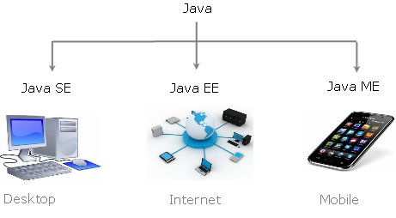

*Слика 2: Примена Java платформи [3]*

## Java Enterprise Edition платформа

За израду студијског примера коришћена је Java Enterprise Edition (Java EE) платформа. Java EE пружа платформу засновану на стандардима, којом је омогућен развој веб и великих апликација за потребе предузећа. Ове апликације се углавном развијају као вишенивојске, са клијентским нивоом који се састоји од веб оквира, средњег нивоа који пружа безбедност и транакције и серверског дела који пружа конекцију ка базама података и другим сервисима. Ове апликације треба да буду скалабилне и способне да одговоре растућем броју корисника [4].

Технологије коришћене у развоју **клијентског нивоа** су Java сервлети, Java сервер странице (енг. Java server pages – JSP) и библиотека стандардних тагова JSP страница (енг. Java server pages standard tag library – JSTL).

**Сервлети** су веб компоненте хостоване у сервлет контејнерима и генеришу динамичан садржај. Веб клијенти врше интеракцију са сервлетима на начин захтев-одговор. Сервлет контејнер је одговоран за животни циклус сервлета, прима захтеве и враћа одговоре и извршава свако друго енкодирање и декодирање потребно у склопу тога. [4]

**JSP** странице су веб странице које садрже Hypertext Markup Language (HTML) и тагове из библиотеке стандардних тагова JSP како би додале функционалност. Зато што садрже код, могу динамички генеришу за сваки кориснички захтев. Библиотека стандардних тагова JSP омогућава свакој особи да види своју верзију станице. [5]

**JSTL** омогућава уграђивање логике у JSP странице без коришћења Java кода директно. Коришћење стандардизованих тагова није само сигурније, већ омогућава већи одрживост кода и раздваја Java код од корисничког интерфејса.[5]

**Ниво пословне логике** се извршава на Java EE серверу. Компоненте овог нивоа су Enterprise Java Bean-ови (EJB). EJB у већини случајева садржи пословну логику која се заснива на подацима из нивоа складишта података. [4] Врсте EJB су:

* **Session bean**- привременa компонентa којa представља интеракцију са клијентом, која је транзијентнта, тако да се сви подаци губе по завршетку интеракције
* **Message-driven bean**- комбинује Session bean и ослушкивач порука тако да може да прихвата асинхроне поруке (нпр. Java Message Service поруке)
* **Entity bean**- репрезентују податке ускладиштене у табелама базе података

**Ниво података** – системи за управљање базама података, ERP системи и други сервиси. Обично се налазе на посебним серверима и приступа им се преко компоненти пословног нивоа.

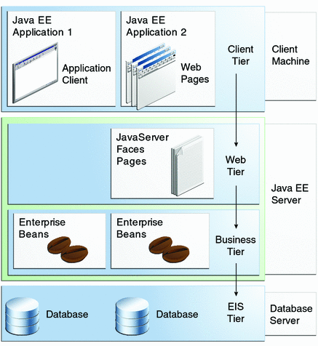

*Слика 3: Архитектура вишенивојске апликације [6]*

**Контејнери** представљају интерфејс између компоненти и функционалности које им пружа платформа. Како би нека компонента могла да се извршава, неопходно је да се она иницијализује и учита у одговарајући контејнер.

Врсте контејнера су:

* **Аплет контејнер** – управља извршавањем аплета. Састоји се од веб читача и Java Plug-in-a.
* **Контејнер апликативног клијента** – управља извршавањем компоненти. Извршава се на клијентској машини.
* **Веб контејнер** – управља извршавањем компоненти као што су сервлети, Facelets, JSP и JSF. Извршава се на Јава ЕЕ серверу.
* **EJB контејнер** – управља извршавањем Enterprise Java Bean. EJB контејнер ради на Јава ЕЕ серверу и извршава EJB бинове. [7]

## Java Persistence API

Java Persistence API (JPA) дефинише API за управљање перзистентношћу и објектно-релационим мапирањем користећи Јава доменски модел.

Табела базе података, уобичајено састављена од више колона, чува перзистентно стање апликације. Више редова је сачувано у табели да сачувају више различитих стања. Једна колона или комбинација колона могу дефинисати јединственост сваког реда користећи дефиницију примарног кључа. Обично апликација приступа и чува податке у више табела. Табеле између себе обично имају дефинисане везе преко спољних кључева.

JPA дефинише стандард мапирања између базе података и простих старих Java објеката (Plain Old Java Object – POJO). Дефинише синтаксу за чување ограничења, примарног и спољних кључева, и како ови редови могу бити креирани, прочитани, ажурирани и брисани користећи POJO-e. Трансакције, кеширање, валидација и друге сличне могућности захтеване од стране апликације која приступа бази података су такође дефинисане преко JPA. [4]

### JPA Entity класе

POJO са јавним конструктором без аргумената се користи за дефинисање мапирања са једном или више табела релационе базе података. Свака таква класа је анотирана са @Entity (о анотацијама се говори детаљније у наредном делу рада), и променљиве инстанце које прате JavaBeans стил представљају перзистентно стање ентитета. Мапирање између назива колоне табеле и назива променљиве изведено је пратећи размне уопбичајене вредности и може се преиначити коришћењем анотација. На пример, назив колоне је исти као назив класе а називи колона су исти као називи променљивих. [4]

Ево просте дефиниције ентитета који описује студента [4]:

@Entity

**public** **class** **Student** **implements** Serializable {

@Id

**private** **int** id;

**private** String name;

**private** String grade;

@Embedded

**private** Address address;

@ElementCollection

@CollectionTable("StudentCourse")

List<Course> courses;

*//. . .*

}

Сваки ентитет има четири фазе у свом животном циклусу [8]:

* **New** – када се објекат креира оператором new, не налази се у перзистентном контексту и нема перзистенциони идентитет.
* **Managed** – када EntityManager има референцу на ентитет.
* **Detached** – настаје у тренутку када EntityManager губи референцу на ентитет
* **Removed** – када се изврши операција remove и објекат је означен за брисање из базе података.

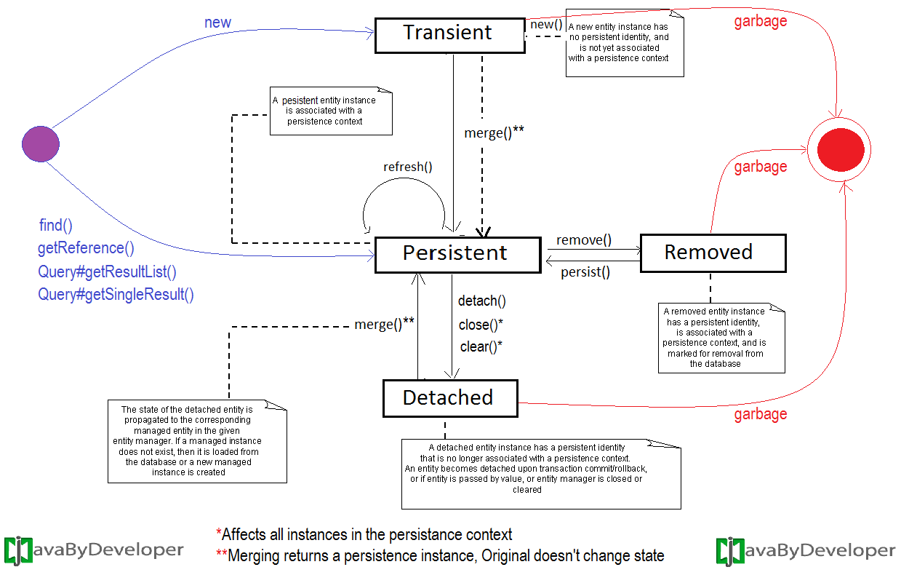

*Слика 4: Животни циклус ентитета [10]*

### JPA Анотације

Java анотација представља форму синтаксног метаподатка који може бити додат на Java изворни код. Анотације се могу додавати изнад променљивих, класа, метода, параметара и пакета непосредним постављањем знака @ изнад њихове дефиниције после којег следе назив анотације, а у зависности од саме анотације након тога могу следити елементи са њиховим вредностима унутар заграда. Мапирање Entity класа и базе података се може извести и коришћењем анотација тако да JPA дефинише сет анотација помоћу којих је могуће у потпуности представити релациони модел објектним моделом.

Како би нека класа представљала entity класу неопходно је да буде анотирана @javax.persistence.Entity анотацијом како би од стране JPA била посматрана као перзистентна класа а не као обичан POJO. Ово су неке од најчешће коришћених анотација:

* **@Entity** – Поставља се изнад класе. Означава класу као JPA entity.
* **@Table** – Поставља се изнад класе и мапира дату класу на табелу. Могуће је дати параметре мапирања као што је име табеле на коју се класа мапира.
* **@Column** – Поставља се изнад променљиве и мапира дату променљиву класе на одговарајућу колону табеле. Могуће је дати параметре мапирања као што су име колоне, да ли вредност параметра (и колоне) може бити Null (Nullable), дужину/величину вредности променљиве...
* **@Id** – Поставља се изнад променљиве и означава да је колона одговарајуће табеле која је мапирана на ову променљиву примарни кључ табеле у бази.
* **@GeneratedValue** – Поставља се изнад променљиве и означава да ће вредност одговарајуће колоне на коју је мапирана променљива бити аутоматски генерисана. Као параметар је могуће дати стратегију генерисања вредности. Подразумевана стратегија је Autoincrement.
* **@Transient** – Поставља се изнад променљиве како би означило да није перзистентна, то јест да се неће чувати у бази.

Анотацијама је могуће мапирати и везе између Entity класа то јест табела у бази података. Везе између класа се остварују референцирањем једне класе у другој, док се везе у релационом моделу остварују коришћењем спољашњих кључева. Entity класа може имати референцу на произвољан број других entity класа и ова веза се остварује на класичан начин, декларацијом једне entity класе као променљиве друге entity класе.

У зависности од смера веза, везе се могу поделити на:

* Унидирекциона веза – Само једна entity класа има променљиву која је референца на другу entity класу из везе.
* Бидирекциона веза – Обе entity класе имају променљиву која је референца на другу entity класу из везе.

У зависности од броја инстанци једне entity класе који може референцирати једну или више инстанци друге entity класе, везе се могу поделити на:

* **Један према један** (@OneToOne) – Свака инстанца било које entity класе је у вези са једном и само једном инстанцом друге entity класе. Поред анотације @OneToOne може се употребити и @JoinColumn анотација која ближе описује колона у табели која представља спољни кључ на коју је дата променљива мапирана. У случају да је спољни кључ састављен од више од једне колоне користи се анотација @JoinColumns.
* **Један према више** (@OneToMany) - Свака инстанца одговарајуће entity класе може бити у вези са више инстанци друге entity класе.
* **Више према један** (@ManyToOne) – Више инстанци одговарајуће entity класе може бити у вези са једном инстанцом друге entity класе. Овај тип везе је супротан типу везе један према више. Како би се мапирала веза која има кардиналитет 1:n помоћу анотација, “1” страна користи анотацију @OneToMany а “n” страна користи анотацију @ManyToOne.
* **Више према више** (@ManyToMany) – Свака инстанца било које entity класе може бити у вези са више инстанци друге entity класе. Код ове везе обе стране кардиналности користе @ManyToMany анотацију.

### EntityManager

JPA управља ентитетима помоћу EntityManager-a који је повезан са перзистентним контекстом у којем се налазе сви ентитети којима се управља из одговарајућег EntityManager-а. EntityManager поседује методе помоћу којих се приступа перзистентном контексту. EntityManager API креира, ажурира, уклања ентитете и омогућава извршавање упита над њима.

EntityManager-ом може управљати апликација или контејнер. У случају да EntityManager-ом управља контејнер, онда је перзистентни контекст аутоматски пропагиран од контејнера свим апликационим слојевима који користе EntityManager. За употребу EntityManager-а којим управља контејнер неопходно је користити анотацију @PersistenceContext. EnityManager којим управља апликација се креира методом createEntityManager() објекта EntityManagerFactory.

Најважније методе EntityManager-а су [8]:

* **persist** – прихвата нову инстанцу и она долази у опсег перзистентног контекста. Објекат се чува када се контекст синхронизује са базом података
* **merge** – када се објекат не налази у перзистентном контексту за тај објекат се каже да је detached што доводи до тога да се промене над њим неће чувати у бази. Када се позове ова метода, онда се објекат враћа у перзистентни контекст и ажурира стање у бази података.
* **find** – налази ентитет по примарном кључу
* **remove** – уклања ентитет из перзистентног контекста и делегира га за брисање. Брисање се дешава са следећом синхронизацијом базе података.
* **refresh** – освежава стање ентитета тако да одговара стању сачуваном у бази података.

За претраживање података могуће је користити CriteriaAPI и JPQL а могуће је користити и стандардне SQL упите.

EntityManager је један од кључних делова JPA архитектуре која је представљена на следећој слици.

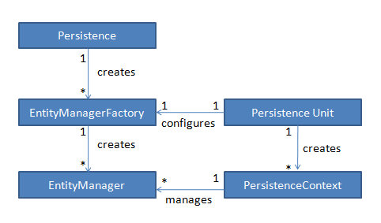

*Слика 5: JPA Архитектура [9]*

### JPQL

Java Persistence Query Language (JPQL) је стандардни упитни језик JPA базиран на string-у. Он је портабилан упитни језик дизајниран да комбинује синтаксу и просту упитну семантику SQL-а са експресивношћу објектно орјентисаног експресивног језика. Упити написани користећи овај језик могу бити пренесени и компајлирани у SQL на свим већим серверима базе података.

Метода createQuery(String jpql) EntityManager-a враћа објекат типа Query на основу string-а који јој је просле прослеђен. Ова метода враћа листу пронађених објеката који су динамички. Такође је могуће дефинисати и користити упити методом createNamedQuery(String queryName). Овако дефинисани упити су статички.

Као и код SQL-а, JPQL-ом је осим враћања података могуће и ажурирање и брисање ентитета из базе података.

Као што смо споменули, JPQL упити се креирају као string-ови који се затим прослеђују EntityManager-у који креира објекат типа Query, који касније извршава задати упит. С обзиром да се креирају као string-ови, код динамичких упита се често користи конкатенација, што их чини небезнедним односно подложним SQL Injection нападима. Да би се ови напади онемогућили потребно је користити параметризоване упите. Параметризовани упити могу имати именоване или позиционе параметре. На следећем примеру је приказано како је могуће креирати и користити овакву врсту параметара:

* Именовани параметри

Query q = em.createQuery(“SELECT k FROM Korisnik k WHERE k.korisnikid = :korisnikid AND k.pass = :pass”);

q.setParameter(“korisnikid”, k.getKorisnikid());

q.setParameter(“pass”, k.getPass());

* Позициони параметри

Query q = em.createQuery(“SELECT k FROM Korisnik k WHERE k.korisnikid = ?1 AND

k.pass = ?2”);

q.setParameter(1, k.getKorisnikid());

q.setParameter(2, k.getPass());

## Apache Maven

Maven је алат који се користи за изградњу и управљање пројектима и апликацијама који су засновани на Јава програмском језику. [11]

Главни циљ овог алата је да програмеру омогући да се схвати комплетно стање развојног процеса и то у најкраћем могућем року. Како би се овај циљ постигао постоји одређени број области у којима се користи Maven:

* Обезбеђује јединсвени процес система изградње
* Даје смернице за најбољи развојни пут пројекта
* Омогућава процес израде
* Даје информације о квалитету система
* Омогућава транспарентне преласке на нове функције

Apache Maven је заснован на моделу објеката пројекта (Project Object Model – POM) и захтева постојање pom.xml фајла који садржи све потребне информације о пројекту као што су све библиотеке које су потребне, сва правила везана за изградњу пројекта и др.

Apache Maven омогућава да се на веома једноставан начин прикњуче Java библиотеке пројекту. Потребно је само да се у pom.xml фајлу у оквиру dependencies тага дефинишу бибилиотеке које ће пројекат користити. Поред тога је могуће одредити и који ће се компајлер користити, верзију Java-e, начин вршења изградње и паковања пројекта и др.

<dependency>

<groupId>javax</groupId>

<artifactId>javaee-web-api</artifactId>

<version>7.0</version>

<scope>provided</scope>

</dependency>

Структура Maven апликациje је следећа [12]:

* **src/main/java** - Јаvа изворни код.
* **src/main/resources** - садржи конфигурационе фајлове и остале рeсурсе коjи су потрeбни апликациjи.
* **src/main/webapp** - дирeкториjум вeб апликациje. Садржи ресурсе као што су JavaScript, Cascading Style Sheets (CSS), HTML фајлови, view шаблони и слике у случаjу када сe прави WАР датотeка.
* **src/main/filters** – садржи фајлове који ибацују вредности у конфигурациона својства у src/main/resources директоријуму у току фазе грађења пројекта
* **src/test/java** – Java изворни код за тестове
* **src/test/resources** – садржи конфигурационе фајлове и остале рeсурсe који су потребни за тeстирања, коjи нeћe бити укључeни у радну апликациjу
* **src/test/filters** – садржи фајлове који ибацују вредности у конфигурациона својства у src/test/resources директоријуму у току фазе грађења пројекта

## Bootstrap

Boostrap је један од најкоришћенијих радних оквира за развој корисничког интерфејса веб апликација. Представља колекцију алата за израду веб страница уз помоћ HTML, CSS и JS. [9]

Bootstrap се састоји из низа CSS компоненти као што су дугмад, падајући менији, грид системи за мобилне уређаје, посебно стилизоване компоненте као и JavaScript библиотеке које подржавају те стилизоване компоненте.

## JavaScript I JQuery

**JavaScript** је међу-платформски, објектно орјентисан језик који се користи да учини веб странице интерактивним (нпр када желите сложене анимације, дугмад које је могуће притиснути (кликнути), искачуће меније и др). Унутар окружења домаћина (нпр веб претраживача), JavaScript се може повезати са објектима свог окружења како би омогућио контролу над њима. [14]

JavaScript садржи стандардну библиотеку објеката, као што су Array, Date и Math, и комплет најбитнијих језичких елемената као што су оператори, контроне структуре и искази. Језгро JavaScript-а се може проширити, како би се користио у различите сврхе, на тај начин што му се додају додатни објекти, на пример [14]:

* **Client-side** JavaScript проширује језгро језика објектима за контролу претраживача и његовог Document Object Model (DOM). На пример, client-side екстензије дозвољавају апликацији поставља елементе на HTML форму и одговара на корисничке догађаје као што су клик миша, унос у форму и навигација по страни.
* **Server-side** JavaScript проширује језгро језика објектима релевантним за покретање JavaScript-а на серверу. На пример, server-side екстензије дозвољавају апликацији да комуницира са базом података, има континуитет информација од једног позива до другог апликације или да манипулише фајловима на серверу.

Ово значи да у претраживачу, JavaScript може да промени изглед веб странице (DOM).

**JQuery** је JavaScript библиотека помоћу које је могуће извршавање уобичајених задатака много мање кода. Има ектензије као што су JQueryUI која представља комплет компоненти за кориснички интерфејс, JQuery mobile који представља комплет компоненти за мобилне уређаје и др.

## MapStruct

MapStruct је генератор кода који у великом мери поједностављује имплементацију мапирања између типова Java bean-ова на основу конвенцијионалног пре него конфигурацијског приступа. Генерисани мапирајући код користи обично позивање метода и због тога је брз, сигуран по питању типова и лак за разумевање. [15]

За разлику од других оквира за мапитање, MapStruct генерише мапирање bean-ова у време компајлирања што осигурава високе перформансе, брзо добијање повратних информација и темељно трагање за грешкама. [15]

MapStruct је процесор анотација који је прикључен у Java компајлер и може се користити у грађењу кода из командне линије (Maven, Gradle и др) као и из вашег одабраног IDE-a. MapStruct користи осетљиво уобичајено понашање али вам не стоји на путу уколико желите да конфигуришете или имплементирате специјално понашање.

# Студијски пример

Веома битан корак у креирању новог информационог система, без обзира на његову величину, је одабир одговарајуће методе развоја софтвера. Овом кораку се приступа веома рано у процесу развоја новог информационог система, пре програмирања и имплементације. Метода развоја софтвера утиче на квалитет коначног производа вероватно колико и технологија која се користи за имплементацију софтверског система.

У овом студијском примеру, као метода развоја софтверског подсистема за аутомеханичарску радњу, коришћена је **поједностављене Ларманова метода за развој софтвера**. Она представља итеративно-инкрементални модел развоја софтвера и базира се на случајевима коришћења.

Развој (животни циклус) софтверског система помоћу поједностављене Ларманове методе развоја софтвера се састоји из следећих фаза [1]:

* Прикупљања захтева од корисника
* Анализе
* Пројектовања
* Имплементације
* Тестирања

У фази **прикупљања захтева** се дефинишу својства и услови које софтверски систем или шире гледајући пројекат треба да задовољи [Larman]. Захтеви се могу поделити као функционални и нефункционални. Функционални захтеви дефинишу захтеване функције система, док нефункционални захтеви дефинишу све остале захтеве. Нeфункционални захтеви као што су употребљивост, поузданост, перформансе и подрживост система представљају атрибуте квалитета (quality attributes) софтверског система. Функционални захтеви се описују преко модела случаја коришћења. [1]

У фази **анализе** се описује логичка структура и понашање софтверског система односно пословна логика софтверског система. Структура софтверског система се описује преко концептуалног (доменског) и релационог модела док се понашање софтверског система описује помоћу секвенцних дијаграма и системских операција. [1]

У фази **пројектовања** се описује архитектура софтверског система која је тронивојска и састоји се од:

* корисничког интерфејса
* апликационе логике
* складишта података

Апликациона логика се састоји од:

* контролера апликационе логике
* пословне логике
* брокера базе података

Сваки од наведених нивоа тронивојске архитектуре је реализован преко скупа класа које представљају компоненте архитектуре софтверског система. Компоненте архитектуре су дефинисане преко интерфејса. [1]

У фази **имплементације** се праве имплементационе компоненте које се реализују у некој од постојећих технологија (Јава, .NET,...). [1] У овом студијском примеру имплементација је извршена у Java технологији.

У фази **тестирања**, свака од компоненти се тестира тако што се за сваку од њих праве тест случајеви, тест процедуре и тест компоненте.

## Кориснички захтеви

### Вербални опис

Софтверски подсистем за аутомеханичарку радњу је замишљен тако да корисницима, који могу бити како аутомеханичарске радње тако и њихови корисници, омогући увид у претходне и текуће поправке. Овај подсистем представља, између осталог, вид електронске сервисне књиге која је, због својих карактеристика, много поузданији извор информација о аутомобилима и поправкама од класичне сервисне књиге коју је лако фалсификовати.

С обзиром да нерегистровани корисници не могу приступити апликацији, првенствено је неопходно омогућити корисницима регистрацију а затим и пријаву на систем. Корисници се могу регистровати као клијенти или као аутомеханичарске радње.

Корисници регистровани као аутомаханичарске радње ће моћи да додају нове ауто делове, измене информације о већ постојећим или их избришу по потреби. Такође ће моћи да додају нове услуге као и да измене или избришу већ постојеће. Најбитнија функција коју ће корисници регистровани као аутомеханичарске радње моћи изведу је креирање, измена, завршавање или поништавање поправке. Наиме, после креирања (и накнадних измена ако је то потребно) корисник регистрован као аутомеханичарска радња може завршити поправку после чега се њен статус у бази података мења у *завршено* и никаква даља измена није могућа као ни поништавање. У случају да је то потребно, могуће је и поништити поправку при чему треба нагласити да се она не брише из базе података већ остаје у њој са ценом 0 (све унесене ставке се сторнирају) и статусом *завршено*.

Корисници регистровани као клијенти ће имати могућност додавања новог аутомобила у своје власништво, измене података о аутомобилу (на пример боја, регистрација) и продаје аутомобила другом кориснику који је регистрован као клијент. Клијенти ће такође имати увид у све услуге као и у све поправке које су у току или завршене у прошлости над аутомобилима који се налазе у њиховом власништву. Битно је нагласити да клијенти имају увид само у аутомобиле који се у систему воде као њихови.

### Случајеви коришћења

У систему су идентификовани следећи случајеви коришћења подељени према улогама:

**Аутомеханичарска радња** је актор следећих случајева коришћења:

1. Регистрација аутомеханичарске радње
2. Пријава на систем
3. Унос аутомобилског дела
4. Измена аутомобилског дела
5. Брисање аутомобилског дела
6. Унос аутомеханичарске услуге
7. Измена аутомеханичарске услуге
8. Брисање аутомеханичарске услуге
9. Унос поправке аутомобила
10. Измена поправке аутомобила
11. Завршавање поправке аутомобила
12. Поништавање поправке аутомобила
13. Одјава са система

**Клијент** је актор следећих случајева коришћења:

1. Унос аутомобила
2. Измена аутомобила
3. Продаја аутомобила
4. Увид у све аутомеханичарске услуге
5. Увид у све завршене поправке
6. Увид у све поправке у току

Како би се избегла и сувише опширна документација, у оквиру модела случајева коришћења неће бити приказани случајеви коришћења везани за аутомеханичарске услуге и пријаву и одјаву са система, већ само случајеви коришћења приказани на наредном дијаграму.

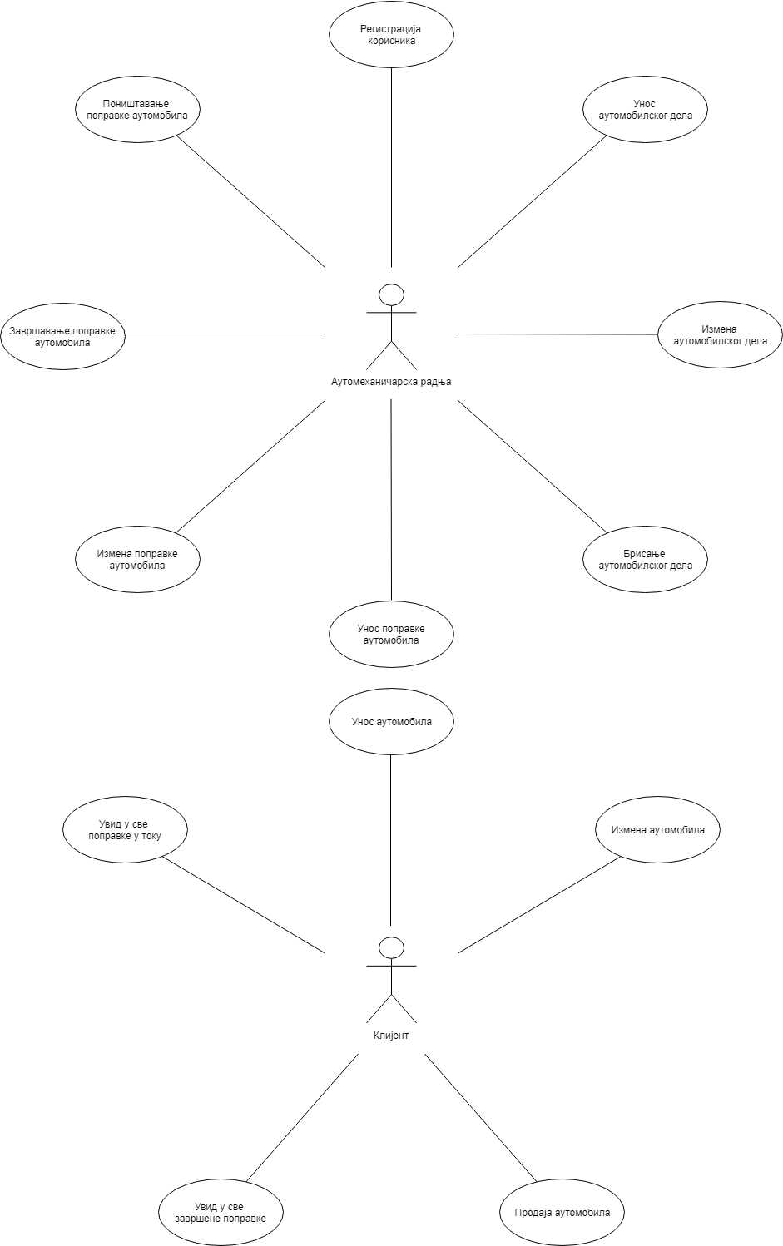

*Дијаграм 1: Случајеви коришћења*

#### CK 1: Случај коришћења – Регистрација корисника

**Назив СК**

Регистрација корисника

**Актори СК**

Корисник

**Учесници СК**

Корисник и систем (веб апликација)

**Предуслов**: Систем је укључен и приказује форму за регистрацију корисника.

**Основни сценарио СК**

1. **Корисник** уноси податке за регистрацију. (АПУСО)
2. **Корисник** контролише да ли је исправно унео податке за регистрацију. (АНСО)
3. **Корисник** позива **систем** да унесе новог корисника са задатим подацима. (АПСО)
4. **Систем** уноси корисника. (СО)
5. **Систем** приказује **кориснику** новог корисника и поруку: “*Ваша регистрација је успешна*”. (ИА)

**Алтернативна сценарија**

5.1. Уколико **систем** не може да региструје корисника он **кориснику** приказује поруку “*Дошло је до грешке приликом регистрације*”. (АИ)

#### CK 2: Случај коришћења – Унос аутомобилског дела

**Назив СК**

Унос новог аутомобилског дела

**Актори СК**

Аутомеханичарска радња

**Учесници СК**

Аутомеханичарска радња и систем (веб апликација)

**Предуслов**: Систем је укључен и аутомеханичарска радња је улогована под својом шифром. Систем приказује форму за унос аутомобилских делова.

**Основни сценарио СК**

1. **Аутомеханичарска радња** позива **систем** да креира нови аутомобилски део. (АПСО)
2. **Систем** креира нови аутомобилски део. (СО)
3. **Систем** приказује **аутомеханичарској радњи** нови аутомобилски део и поруку: “*Систем је креирао нови аутомобилски део*”. (ИА)
4. **Аутомеханичарска радња** уноси податке о новом аутомобилском делу. (АПУСО)
5. **Аутомеханичарска радња** контролише да ли је исправно унела податке за нови аутомобилски део. (АНСО)
6. **Аутомеханичарска радња** позива **систем** да запамти податке о аутомобилском делу. (АПСО)
7. **Систем** памти податке о аутомобилском делу. (СО)
8. **Систем** приказује **аутомеханичарској радњи** запамћен аутомобилски део и поруку: “*Аутомобилски део је успешно сачуван*”. (ИА)

**Алтернативна сценарија**

3.1. Уколико **систем** не може да креира нови аутомобилски део он **аутомеханичарској радњи** приказује поруку “*Систем не може да креира нови аутомобилски део*”. Прекида се извршење сценарија. (ИА)

8.1. Уколико **систем** не може да запамти податке о аутомобилском делу он **аутомеханичарској радњи** приказује поруку “*Аутомобилски део није валидан*”. (ИА)

#### CK 3: Случај коришћења – Измена аутомобилског дела

**Назив СК**

Измена аутомобилског дела

**Актори СК**

Аутомеханичарска радња

**Учесници СК**

Аутомеханичарска радња и систем (веб апликација)

**Предуслов**: Систем је укључен и аутомеханичарска радња је улогована под својом шифром. Систем приказује форму за измену аутомобилских делова. Учитана је листа аутомобилских делова.

**Основни сценарио СК**

1. **Аутомеханичарска радња** уноси вредност по којој претражује аутомобилске делове. (АПУСО)
2. **Аутомеханичарска радња** позива **систем** да нађе аутомобилске делове по задатој вредности. (АПСО)
3. **Систем** тражи аутомобилске делове по задатој вредности. (СО)
4. **Систем** приказује **аутомеханичарској радњи** пронађене аутомобилске делове и поруку: “*Систем је нашао аутомобилске делове по задатој вредности*”. (ИА)
5. **Аутомеханичарска радња** бира аутомобилски део који жели да измени. (АПУСО)
6. **Аутомеханичарска радња** позива **систем** да учита податке о изабраном аутомобилском делу. (АПСО)
7. **Систем** проналази податке о изабраном аутомобилском делу. (СО)
8. **Систем** приказује **аутомеханичарској радњи** податке о изабраном аутомобилском делу и поруку: “*Систем је пронашао податке о жељеном аутомобилском делу*”. (ИА)
9. **Аутомеханичарска радња** уноси (мења) податке о аутомобилском делу. (АПУСО)
10. **Аутомеханичарска радња** контролише да ли је исправно унела податке о аутомобилском делу. (АНСО)
11. **Аутомеханичарска радња** позива **систем** да запамти податке о аутомобилском делу. (АПСО)
12. **Систем** памти податке о аутомобилском делу. (СО)
13. **Систем** приказује **аутомеханичарској радњи** поруку: “*Аутомобилски део је успешно измењен*”. (ИА)

**Алтернативна сценарија**

4.1. Уколико **систем** не може да пронађе аутомобилски део он **аутомеханичарској радњи** приказује поруку: “*Систем не може да пронађе аутомобилске делове по задатој вредности*”. Прекида се извршење сценарија. (ИА)

8.1. Уколико **систем** не може да пронађе податке о аутомобилском делу он **аутомеханичарској радњи** приказује поруку: “*Систем не може да пронађе податке о изабраном аутомобилском делу*”. Прекида се извршење сценарија. (ИА)

13.1. Уколико **систем** не може да запамти податке о аутомобилском делу он **аутомеханичарској радњи** приказује поруку: “*Аутомобилски део није валидан*”. (ИА)

#### CK 4: Случај коришћења – Брисање аутомобилског дела

**Назив СК**

Брисање аутомобилског дела

**Актори СК**

Аутомеханичарска радња

**Учесници СК**

Аутомеханичарска радња и систем (веб апликација)

**Предуслов**: Систем је укључен и аутомеханичарска радња је улогована под својом шифром. Систем приказује форму за брисање аутомобилских делова. Учитана је листа аутомобилских делова.

**Основни сценарио СК**

1. **Аутомеханичарска радња** уноси вредност по којој претражује аутомобилске делове. (АПУСО)
2. **Аутомеханичарска радња** позива **систем** да нађе аутомобилске делове по задатој вредности. (АПСО)
3. **Систем** тражи аутомобилске делове по задатој вредности. (СО)
4. **Систем** приказује **аутомеханичарској радњи** пронађене аутомобилске делове и поруку: “*Систем је нашао аутомобилске делове по задатој вредности*”. (ИА)
5. **Аутомеханичарска радња** бира аутомобилски део који жели да обрише. (АПУСО)
6. **Аутомеханичарска радња** позива **систем** да обрише изабрани аутомобилски део. (АПСО)
7. **Систем** брише изабрани аутомобилски део. (СО)
8. **Систем** приказује **аутомеханичарској радњи** поруку: “*Аутомобилски део је успешно обрисан*”. (ИА)

**Алтернативна сценарија**

4.1. Уколико **систем** не може да пронађе аутомобилски део он **аутомеханичарској радњи** приказује поруку: “*Систем не може да пронађе аутомобилске делове по задатој вредности*”. Прекида се извршење сценарија. (ИА)

8.1. Уколико **систем** не може да обрише аутомобилски део он **аутомеханичарској радњи** приказује поруку: “*Дошло је до грешке приликом брисања аутомобилског дела*”. (ИА)

#### CK 5: Случај коришћења – Унос поправке аутомобила

**Назив СК**

Унос поправке аутомобила

**Актори СК**

Аутомеханичарска радња

**Учесници СК**

Аутомеханичарска радња и систем (веб апликација)

**Предуслов**: Систем је укључен и аутомеханичарска радња је улогована под својом шифром. Систем приказује форму за унос поправке аутомобила. Учитана је листа аутомобилских делова и аутомеханичарских услуга.

**Основни сценарио СК**

1. **Аутомеханичарска радња** позива **систем** да креира нову поправку аутомобила. (АПСО)
2. **Систем** креира нову поправку аутомобила. (СО)
3. **Систем** приказује **аутомеханичарској радњи** нову поправку аутомобила и поруку: “*Систем је креирао нову поправку аутомобила*”. (ИА)
4. **Аутомеханичарска радња** уноси податке о новој поправци аутомобила. (АПУСО)
5. **Аутомеханичарска радња** контролише да ли је исправно унела податке за нову поправку аутомобила. (АНСО)
6. **Аутомеханичарска радња** позива **систем** да запамти податке о поправци аутомобила. (АПСО)
7. **Систем** памти податке о поправци аутомобила. (СО)
8. **Систем** приказује **аутомеханичарској радњи** запамћену поправку аутомобила и поруку: “*Поправка аутомобила је успешно сачувана*”. (ИА)

**Алтернативна сценарија**

3.1. Уколико **систем** не може да креира нову поправку аутомобила он **аутомеханичарској радњи** приказује поруку “*Систем не може да креира нову поправку аутомобила*”. Прекида се извршење сценарија. (ИА)

8.1. Уколико **систем** не може да запамти податке о поправци аутомобила он **аутомеханичарској радњи** приказује поруку “*Аутомобилска поправка није валидна*”. (ИА)

#### CK 6: Случај коришћења – Измена поправке аутомобила

**Назив СК**

Измена поправке аутомобила

**Актори СК**

Аутомеханичарска радња

**Учесници СК**

Аутомеханичарска радња и систем (веб апликација)

**Предуслов**: Систем је укључен и аутомеханичарска радња је улогована под својом шифром. Систем приказује форму за измену поправке аутомобила. Учитана је листа аутомобилских делова, аутомеханичарских услуга и поправки аутомобила.

**Основни сценарио СК**

1. **Аутомеханичарска радња** уноси вредност по којој претражује поправке аутомобила. (АПУСО)
2. **Аутомеханичарска радња** позива **систем** да нађе поправке аутомобила по задатој вредности. (АПСО)
3. **Систем** тражи поправке аутомобила по задатој вредности. (СО)
4. **Систем** приказује **аутомеханичарској радњи** пронађене поправке аутомобила и поруку: “*Систем је нашао поправке аутомобила по задатој вредности*”. (ИА)
5. **Аутомеханичарска радња** бира поправку аутомобила коју жели да измени. (АПУСО)
6. **Аутомеханичарска радња** позива **систем** да учита податке о изабраној поправци аутомобила. (АПСО)
7. **Систем** проналази податке о изабраној поправци аутомобила. (СО)
8. **Систем** приказује **аутомеханичарској радњи** податке о изабраној поправци аутомобила и поруку: “*Систем је пронашао податке о жељеној поправци аутомобила*”. (ИА)
9. **Аутомеханичарска радња** уноси (мења) податке о поправци аутомобила. (АПУСО)
10. **Аутомеханичарска радња** контролише да ли је исправно унела податке о поправци аутомобила. (АНСО)
11. **Аутомеханичарска радња** позива **систем** да запамти податке о поправци аутомобила. (АПСО)
12. **Систем** памти податке о поправци аутомобила. (СО)
13. **Систем** приказује **аутомеханичарској радњи** поруку: “*Поправка аутомобила је успешно измењена*”. (ИА)

**Алтернативна сценарија**

4.1. Уколико **систем** не може да пронађе поправку аутомобила он **аутомеханичарској радњи** приказује поруку: “*Систем не може да пронађе поправке аутомобила по задатој вредности*”. Прекида се извршење сценарија. (ИА)

8.1. Уколико **систем** не може да пронађе податке о поправци аутомобила он **аутомеханичарској радњи** приказује поруку: “*Систем не може да пронађе податке о изабраној поправци аутомобила*”. Прекида се извршење сценарија. (ИА)

13.1. Уколико **систем** не може да запамти податке о поправци аутомобила он **аутомеханичарској радњи** приказује поруку: “*Поправка аутомобила није валидна*”. (ИА)

#### CK 7: Случај коришћења – Завршавање поправке аутомобила

**Назив СК**

Завршавање поправке аутомобила

**Актори СК**

Аутомеханичарска радња

**Учесници СК**

Аутомеханичарска радња и систем (веб апликација)

**Предуслов**: Систем је укључен и аутомеханичарска радња је улогована под својом шифром. Систем приказује форму за завршавање поправке аутомобила. Учитана је листа поправки аутомобила.

**Основни сценарио СК**

1. **Аутомеханичарска радња** уноси вредност по којој претражује поправке аутомобила. (АПУСО)
2. **Аутомеханичарска радња** позива **систем** да нађе поправке аутомобила по задатој вредности. (АПСО)
3. **Систем** тражи поправке аутомобила по задатој вредности. (СО)
4. **Систем** приказује **аутомеханичарској радњи** пронађене поправке аутомобила и поруку: “*Систем је нашао поправке аутомобила по задатој вредности*”. (ИА)
5. **Аутомеханичарска радња** бира поправку аутомобила коју жели да заврши. (АПУСО)
6. **Аутомеханичарска радња** позива **систем** да заврши изабрану поправку аутомобила. (АПСО)
7. **Систем** завршава изабрану поправку аутомобила. (СО)
8. **Систем** приказује **аутомеханичарској радњи** поруку: “*Поправка аутомобила је успешно завршена*”. (ИА)

**Алтернативна сценарија**

4.1. Уколико **систем** не може да пронађе поправку аутомобила он **аутомеханичарској радњи** приказује поруку: “*Систем не може да пронађе поправке аутомобила по задатој вредности*”. Прекида се извршење сценарија. (ИА)

8.1. Уколико **систем** не може да заврши поправку аутомобила он **аутомеханичарској радњи** приказује поруку: “*Дошло је до грешке приликом завршавања поправке аутомобила*”. (ИА)

#### CK 8: Случај коришћења – Поништавање поправке аутомобила

**Назив СК**

Поништавање поправке аутомобила

**Актори СК**

Аутомеханичарска радња

**Учесници СК**

Аутомеханичарска радња и систем (веб апликација)

**Предуслов**: Систем је укључен и аутомеханичарска радња је улогована под својом шифром. Систем приказује форму за поништавање поправки аутомобила. Учитана је листа поправки аутомобила.

**Основни сценарио СК**

1. **Аутомеханичарска радња** уноси вредност по којој претражује поправке аутомобила. (АПУСО)
2. **Аутомеханичарска радња** позива **систем** да нађе поправке аутомобила по задатој вредности. (АПСО)
3. **Систем** тражи поправке аутомобила по задатој вредности. (СО)
4. **Систем** приказује **аутомеханичарској радњи** пронађене поправке аутомобила и поруку: “*Систем је нашао поправке аутомобила по задатој вредности*”. (ИА)
5. **Аутомеханичарска радња** бира поправку аутомобила коју жели да поништи. (АПУСО)
6. **Аутомеханичарска радња** позива **систем** да поништи изабрану поправку аутомобила. (АПСО)
7. **Систем** поништава изабрану поправку аутомобила. (СО)
8. **Систем** приказује **аутомеханичарској радњи** поруку: “*Поправка аутомобила је успешно поништена*”. (ИА)

**Алтернативна сценарија**

4.1. Уколико **систем** не може да пронађе поправку аутомобила он **аутомеханичарској радњи** приказује поруку: “*Систем не може да пронађе поправке аутомобила по задатој вредности*”. Прекида се извршење сценарија. (ИА)

8.1. Уколико **систем** не може да поништи поправку аутомобила он **аутомеханичарској радњи** приказује поруку: “*Дошло је до грешке приликом поништавања поправке аутомобила*”. (ИА)

#### CK 9: Случај коришћења – Унос аутомобила

**Назив СК**

Унос новог аутомобила

**Актори СК**

Клијент

**Учесници СК**

Клијент и систем (веб апликација)

**Предуслов**: Систем је укључен и клијент је улогован под својом шифром. Систем приказује форму за унос аутомобила. Учитана је листа аутомобилских марки, модела и мотора.

**Основни сценарио СК**

1. **Клијент** позива **систем** да креира нови аутомобил. (АПСО)
2. **Систем** креира нови аутомобил. (СО)
3. **Систем** приказује **клијенту** нови аутомобил и поруку: “*Систем је креирао нови аутомобил*”. (ИА)
4. **Клијент** уноси податке о новом аутомобилу. (АПУСО)
5. **Клијент** контролише да ли је исправно унео податке за нови аутомобил. (АНСО)
6. **Клијент** позива **систем** да запамти податке о аутомобилу. (АПСО)
7. **Систем** памти податке о аутомобилу. (СО)
8. **Систем** приказује **клијенту** запамћен аутомобил и поруку: “*Аутомобил је успешно сачуван*”. (ИА)

**Алтернативна сценарија**

3.1. Уколико **систем** не може да креира нови аутомобил он **клијенту** приказује поруку “*Систем не може да креира нови аутомобил*”. Прекида се извршење сценарија. (ИА)

8.1. Уколико **систем** не може да запамти податке о аутомобилу он **клијенту** приказује поруку “*Аутомобил није валидан*”. (ИА)

#### CK 10: Случај коришћења – Измена аутомобила

**Назив СК**

Измена аутомобила

**Актори СК**

Клијент

**Учесници СК**

Клијент и систем (веб апликација)

**Предуслов**: Систем је укључен и клијент је улогован под својом шифром. Систем приказује форму за измену аутомобила. Учитана је листа аутомобила.

**Основни сценарио СК**

1. **Клијент** уноси вредност по којој претражује аутомобиле. (АПУСО)
2. **Клијент** позива **систем** да нађе аутомобиле по задатој вредности. (АПСО)
3. **Систем** тражи аутомобиле по задатој вредности. (СО)
4. **Систем** приказује **клијенту** пронађене аутомобиле и поруку: “*Систем је нашао аутомобиле по задатој вредности*”. (ИА)
5. **Клијент** бира аутомобил који жели да измени. (АПУСО)
6. **Клијент** позива **систем** да учита податке о изабраном аутомобилу. (АПСО)
7. **Систем** проналази податке о изабраном аутомобилу. (СО)
8. **Систем** приказује **клијенту** податке о изабраном аутомобилу и поруку: “*Систем је пронашао податке о жељеном аутомобилу*”. (ИА)
9. **Клијент** уноси (мења) податке о аутомобилу. (АПУСО)
10. **Клијент** контролише да ли је исправно унео податке о аутомобилу. (АНСО)
11. **Клијент** позива **систем** да запамти податке о аутомобилу. (АПСО)
12. **Систем** памти податке о аутомобилу. (СО)
13. **Систем** приказује **клијенту** поруку: “*Аутомобил је успешно измењен*”. (ИА)

**Алтернативна сценарија**

4.1. Уколико **систем** не може да пронађе аутомобил он **клијенту** приказује поруку: “*Систем не може да пронађе аутомобиле по задатој вредности*”. Прекида се извршење сценарија. (ИА)

8.1. Уколико **систем** не може да пронађе податке о аутомобилу он **клијенту** приказује поруку: “*Систем не може да пронађе податке о изабраном аутомобилу*”. Прекида се извршење сценарија. (ИА)

13.1. Уколико **систем** не може да запамти податке о аутомобилу он **клијенту** приказује поруку: “*Аутомобил није валидан*”. (ИА)

#### CK 11: Случај коришћења – Продаја аутомобила

**Назив СК**

Продаја аутомобила

**Актори СК**

Клијент

**Учесници СК**

Клијент и систем (веб апликација)

**Предуслов**: Систем је укључен и клијент је улогован под својом шифром. Систем приказује форму за продају аутомобила. Учитана је листа аутомобила.

**Основни сценарио СК**

1. **Клијент** уноси вредност по којој претражује аутомобиле. (АПУСО)
2. **Клијент** позива **систем** да нађе аутомобиле по задатој вредности. (АПСО)
3. **Систем** тражи аутомобиле по задатој вредности. (СО)
4. **Систем** приказује **клијенту** пронађене аутомобиле и поруку: “*Систем је нашао аутомобиле по задатој вредности*”. (ИА)
5. **Клијент** бира аутомобил који жели да прода. (АПУСО)
6. **Клијент** уноси податке о купцу аутомобила. (АПУСО)
7. **Клијент** контролише да ли је исправно унео податке о купцу аутомобилу. (АНСО)
8. **Клијент** позива **систем** да прода аутомобил наведеном купцу. (АПСО)
9. **Систем** продаје аутомобил наведеном купцу. (СО)
10. **Систем** приказује **клијенту** поруку: “*Аутомобил је успешно продат*”. (ИА)

**Алтернативна сценарија**

4.1. Уколико **систем** не може да пронађе аутомобил он **клијенту** приказује поруку: “*Систем не може да пронађе аутомобиле по задатој вредности*”. Прекида се извршење сценарија. (ИА)

10.1. Уколико **систем** не може да пронађе купца са наведеним подацима он **клијенту** приказује поруку: “*Купац са тим подацима не постоји*”. (ИА)

10.2. Уколико **систем** не може прода аутомобил он **клијенту** приказује поруку: “*Систем не може да прода аутомобил*”. (ИА)

#### CK 12: Случај коришћења – Увид у завршене поправке аутомобила

**Назив СК**

Увид у завршене поправке аутомобила

**Актори СК**

Клијент

**Учесници СК**

Клијент и систем (веб апликација)

**Предуслов**: Систем је укључен и клијент је улогован под својом шифром. Систем приказује форму за увид у завршене поправке аутомобила. Учитана је листа поправки аутомобила.

**Основни сценарио СК**

1. **Клијент** уноси вредност по којој претражује поправке аутомобила. (АПУСО)
2. **Клијент** позива **систем** да нађе поправке аутомобила по задатој вредности. (АПСО)
3. **Систем** тражи поправке аутомобила по задатој вредности. (СО)
4. **Систем** приказује **клијенту** пронађене поправке аутомобила и поруку: “*Систем је нашао поправке аутомобила по задатој вредности*”. (ИА)
5. **Клијент** бира поправку аутомобила чије податке жели да види. (АПУСО)
6. **Клијент** позива **систем** да учита податке за изабрану поправку аутомобила. (АПСО)
7. **Систем** налази податке за изабрану поправку аутомобила. (СО)
8. **Систем** приказује **клијенту** податке за изабрану поправку аутомобила и поруку: “*Систем је пронашао податке за изабрану поправку аутомобила*”. (ИА)

**Алтернативна сценарија**

4.1. Уколико **систем** не може да пронађе поправку аутомобила он **клијенту** приказује поруку: “*Систем не може да пронађе поправке аутомобила по задатој вредности*”. Прекида се извршење сценарија. (ИА)

8.1. Уколико **систем** не може нађе податке за изабрану поправку аутомобила он **клијенту** приказује поруку: “*Систем не може да нађе податке за изабрану поправку аутомобила*”. (ИА)

#### CK 13: Случај коришћења – Увид у поправке аутомобила у току

**Назив СК**

Увид у поправке аутомобила у току

**Актори СК**

Клијент

**Учесници СК**

Клијент и систем (веб апликација)

**Предуслов**: Систем је укључен и клијент је улогован под својом шифром. Систем приказује форму за увид у поправке аутомобила у току. Учитана је листа поправки аутомобила.

**Основни сценарио СК**

1. **Клијент** уноси вредност по којој претражује поправке аутомобила. (АПУСО)
2. **Клијент** позива **систем** да нађе поправке аутомобила по задатој вредности. (АПСО)
3. **Систем** тражи поправке аутомобила по задатој вредности. (СО)
4. **Систем** приказује **клијенту** пронађене поправке аутомобила и поруку: “*Систем је нашао поправке аутомобила по задатој вредности*”. (ИА)
5. **Клијент** бира поправку аутомобила чије податке жели да види. (АПУСО)
6. **Клијент** позива **систем** да учита податке за изабрану поправку аутомобила. (АПСО)
7. **Систем** налази податке за изабрану поправку аутомобила. (СО)
8. **Систем** приказује **клијенту** податке за изабрану поправку аутомобила и поруку: “*Систем је пронашао податке за изабрану поправку аутомобила*”. (ИА)

**Алтернативна сценарија**

4.1. Уколико **систем** не може да пронађе поправку аутомобила он **клијенту** приказује поруку: “*Систем не може да пронађе поправке аутомобила по задатој вредности*”. Прекида се извршење сценарија. (ИА)

8.1. Уколико **систем** не може нађе податке за изабрану поправку аутомобила он **клијенту** приказује поруку: “*Систем не може да нађе податке за изабрану поправку аутомобила*”. (ИА)

## Фаза анализе

Фаза анализе описује понашање софтверског система (пословну логику софтверског система) и логичку структуру. Структура софтерског система се описује помоћу концептуалног и релационог модела. Понашање софтверског система је описано помоћу системских дијаграма секвенци и преко системских операција.

### Понашање софтверског система

Понашање софтверског система се описује уз помоћ системских дијаграма секвенци и уговора о системским операцијама.

#### Системски дијаграми секвенци

За сваки случај коришћења који смо претходно утврдили потребно је направити системски дијаграм секвенци. За сваки сценарио случаја коришћења прави се системски дијаграм секвенци и то само за **АПСО** и **ИА**.

##### ДС 1: Дијаграм секвенци случаја коришћења – Регистрација корисника

1. **Корисник** позива **систем** да унесе новог корисника са задатим подацима. (АПСО)
2. **Систем** приказује **кориснику** новог корисника и поруку: “*Ваша регистрација је успешна*”. (ИА)

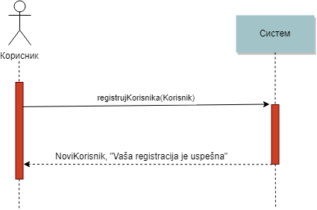

*Дијаграм 2: Регистрација корисника*

**Алтернативна сценарија**

2.1. Уколико **систем** не може да региструје корисника он **кориснику** приказује поруку “*Дошло је до грешке приликом регистрације*”. (АИ)

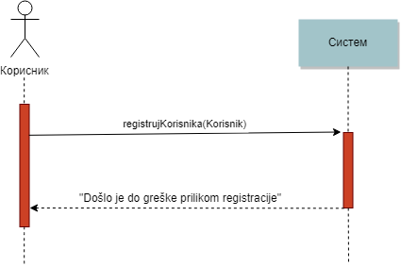

*Дијаграм 3: Регистрација корисника – алтернативни сценарио*

Са наведених секвенцних дијаграма уочава се једна системска операција коју треба пројектовати:

1. signal **registrujKorisnika**(Korisnik);

##### ДС 2: Дијаграм секвенци случаја коришћења – Унос аутомобилског дела

1. **Аутомеханичарска радња** позива **систем** да креира нови аутомобилски део. (АПСО)
2. **Систем** приказује **аутомеханичарској радњи** нови аутомобилски део и поруку: “*Систем је креирао нови аутомобилски део*”. (ИА)
3. **Аутомеханичарска радња** позива **систем** да запамти податке о аутомобилском делу. (АПСО)
4. **Систем** приказује **аутомеханичарској радњи** запамћен аутомобилски део и поруку: “*Аутомобилски део је успешно сачуван*”. (ИА)

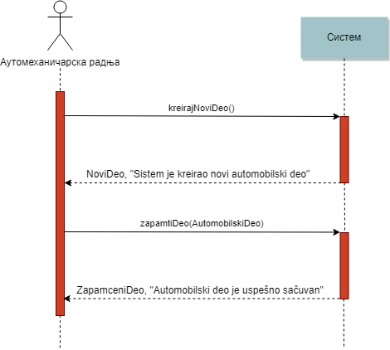

*Дијаграм 4: Унос аутомобилског дела*

**Алтернативна сценарија**

2.1. Уколико **систем** не може да креира нови аутомобилски део он **аутомеханичарској радњи** приказује поруку “*Систем не може да креира нови аутомобилски део*”. Прекида се извршење сценарија. (ИА)

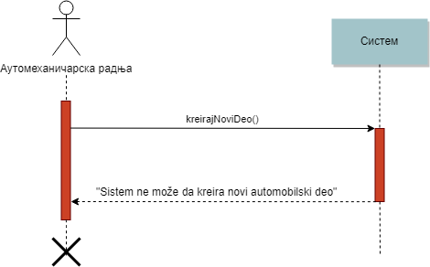

*Дијаграм 5: Унос аутомобилског дела – алтернативни сценарио 1*

4.1. Уколико **систем** не може да запамти податке о аутомобилском делу он **аутомеханичарској радњи** приказује поруку “*Аутомобилски део није валидан*”. (ИА)

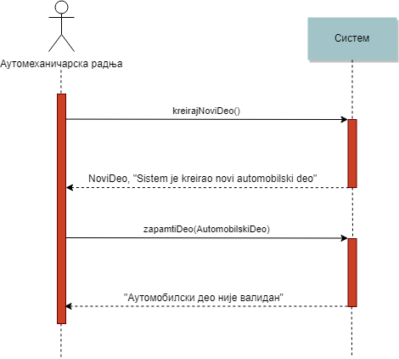

*Дијаграм 6: Унос аутомобилског дела – алтернативни сценарио 2*

Са наведених секвенцних дијаграма уочавају се 2 системске операције које треба пројектовати:

1. signal **kreirajNoviDeo**();
2. signal **zapamtiDeo**(AutomobilskiDeo);

##### ДС 3: Дијаграм секвенци случаја коришћења – Измена аутомобилског дела

1. **Форма** позива **систем** да учита листу аутомобилских делова. (АПСО)
2. **Систем** враћа **форми** листу аутомобилских делова. (ИА)
3. **Аутомеханичарска радња** позива **систем** да нађе аутомобилске делове по задатој вредности. (АПСО)
4. **Систем** приказује **аутомеханичарској радњи** пронађене аутомобилске делове и поруку: “*Систем је нашао аутомобилске делове по задатој вредности*”. (ИА)
5. **Аутомеханичарска радња** позива **систем** да учита податке о изабраном аутомобилском делу. (АПСО)
6. **Систем** приказује **аутомеханичарској радњи** податке о изабраном аутомобилском делу и поруку: “*Систем је пронашао податке о жељеном аутомобилском делу*”. (ИА)
7. **Аутомеханичарска радња** позива **систем** да запамти податке о аутомобилском делу. (АПСО)
8. **Систем** приказује **аутомеханичарској радњи** поруку: “*Аутомобилски део је успешно измењен*”. (ИА)

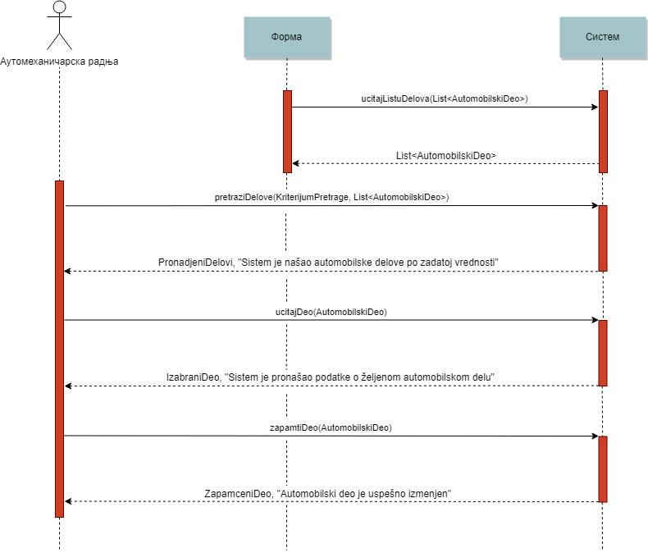

*Дијаграм 7: Измена аутомобилског дела*

**Алтернативна сценарија**

2.1. Уколико **систем** не може да учита листу аутомобилских делова он **аутомеханичарској радњи** приказује поруку “*Систем не може да учита листу аутомобилских делова*”. Прекида се извршење сценарија. (ИА)

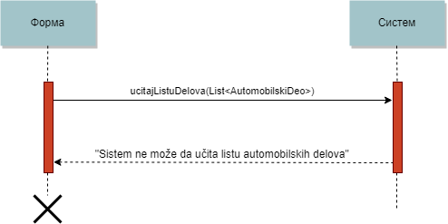

*Дијаграм 8: Измена аутомобилског дела – алтернативни сценарио 1*

4.1. Уколико **систем** не може да пронађе аутомобилски део он **аутомеханичарској радњи** приказује поруку: “*Систем не може да пронађе аутомобилске делове по задатој вредности*”. Прекида се извршење сценарија. (ИА)

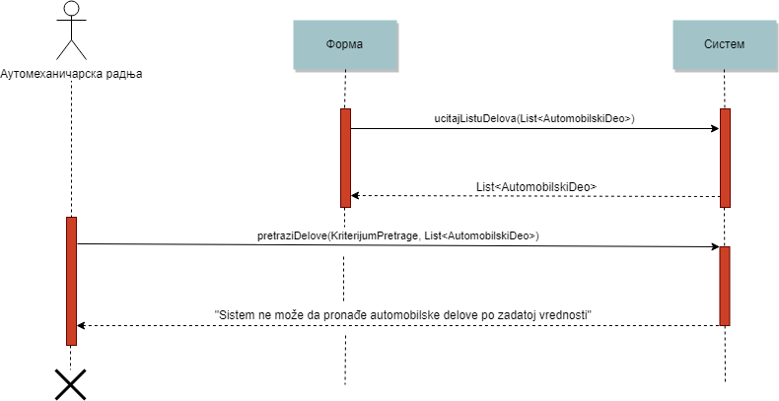

*Дијаграм 9: Измена аутомобилског дела – алтернативни сценарио 2*

6.1. Уколико **систем** не може да пронађе податке о аутомобилском делу он **аутомеханичарској радњи** приказује поруку: “*Систем не може да пронађе податке о изабраном аутомобилском делу*”. Прекида се извршење сценарија. (ИА)

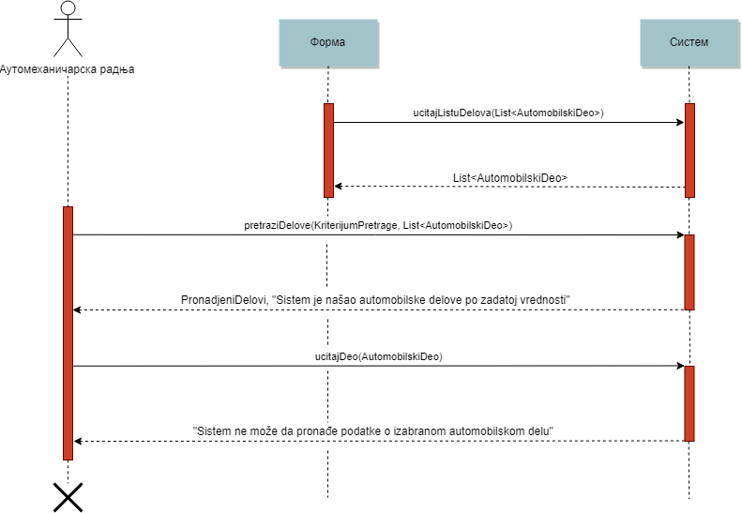

*Дијаграм 10: Измена аутомобилског дела – алтернативни сценарио 3*

8.1. Уколико **систем** не може да запамти податке о аутомобилском делу он **аутомеханичарској радњи** приказује поруку: “*Аутомобилски део није валидан*”. (ИА)

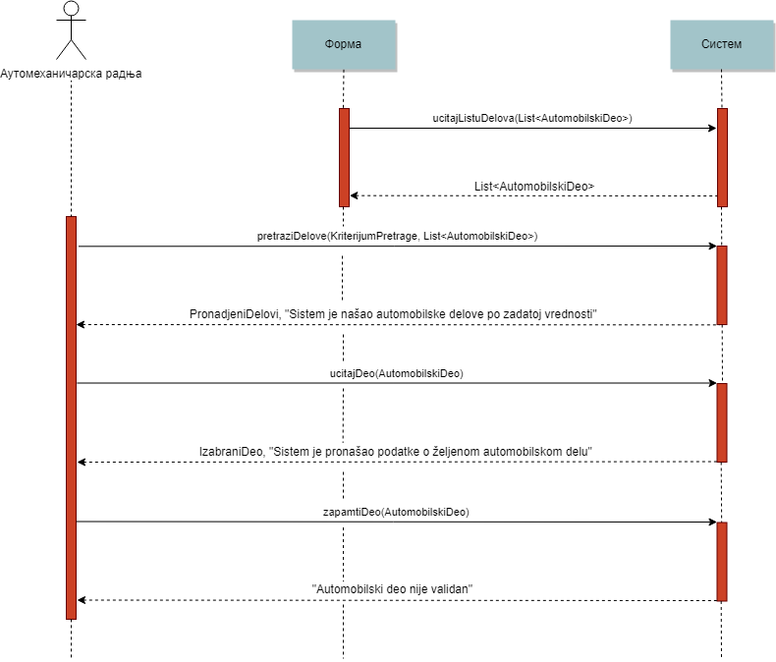

*Дијаграм 11: Измена аутомобилског дела – алтернативни сценарио 4*

Са наведених секвенцних дијаграма уочавају се 3 системске операције које треба пројектовати:

1. signal **ucitajListuDelova**(List<AutomobilskiDeo>);
2. signal **pretraziDelove**(KriterijumPretrage, List<AutomobilskiDeo>);
3. signal **ucitajDeo**(AutomobilskiDeo);

##### ДС 4: Дијаграм секвенци случаја коришћења – Брисање аутомобилског дела

1. **Форма** позива **систем** да учита листу аутомобилских делова. (АПСО)
2. **Систем** враћа **форми** листу аутомобилских делова. (ИА)
3. **Аутомеханичарска радња** позива **систем** да нађе аутомобилске делове по задатој вредности. (АПСО)
4. **Систем** приказује **аутомеханичарској радњи** пронађене аутомобилске делове и поруку: “*Систем је нашао аутомобилске делове по задатој вредности*”. (ИА)
5. **Аутомеханичарска радња** позива **систем** да обрише изабрани аутомобилски део. (АПСО)
6. **Систем** приказује **аутомеханичарској радњи** поруку: “*Аутомобилски део је успешно обрисан*”. (ИА)

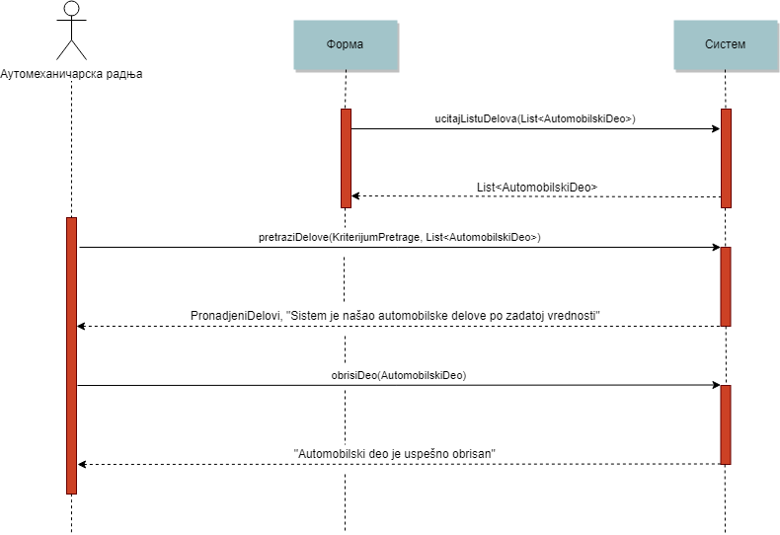

*Дијаграм 12: Брисање аутомобилског дела*

**Алтернативна сценарија**

2.1. Уколико **систем** не може да учита листу аутомобилских делова он **аутомеханичарској радњи** приказује поруку “*Систем не може да учита листу аутомобилских делова*”. Прекида се извршење сценарија. (ИА)



*Дијаграм 13: Брисање аутомобилског дела – алтернативни сценарио 1*

4.1. Уколико **систем** не може да пронађе аутомобилски део он **аутомеханичарској радњи** приказује поруку: “*Систем не може да пронађе аутомобилске делове по задатој вредности*”. Прекида се извршење сценарија. (ИА)



*Дијаграм 14: Брисање аутомобилског дела – алтернативни сценарио 2*

6.1. Уколико **систем** не може да обрише аутомобилски део он **аутомеханичарској радњи** приказује поруку: “*Дошло је до грешке приликом брисања аутомобилског дела*”. (ИА)

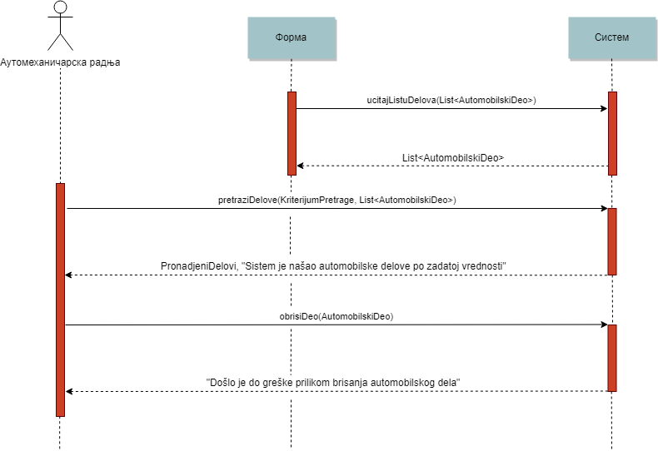

*Дијаграм 15: Измена аутомобилског дела – алтернативни сценарио 3*

Са наведених секвенцних дијаграма уочава се једна системска операција коју треба пројектовати:

1. signal **obrisiDeo**(AutomobilskiDeo);

##### ДС 5: Дијаграм секвенци случаја коришћења – Унос поправке аутомобила

1. **Форма** позива **систем** да учита листу аутомобилских делова. (АПСО)
2. **Систем** враћа **форми** листу аутомобилских делова. (ИА)
3. **Форма** позива **систем** да учита листу аутомеханичарских услуга. (АПСО)
4. **Систем** враћа **форми** листу аутомеханичарских услуга. (ИА)
5. **Аутомеханичарска радња** позива **систем** да креира нову поправку аутомобила. (АПСО)
6. **Систем** приказује **аутомеханичарској радњи** нову поправку аутомобила и поруку: “*Систем је креирао нову поправку аутомобила*”. (ИА)
7. **Аутомеханичарска радња** позива **систем** да запамти податке о поправци аутомобила. (АПСО)
8. **Систем** приказује **аутомеханичарској радњи** запамћену поправку аутомобила и поруку: “*Поправка аутомобила је успешно сачувана*”. (ИА)

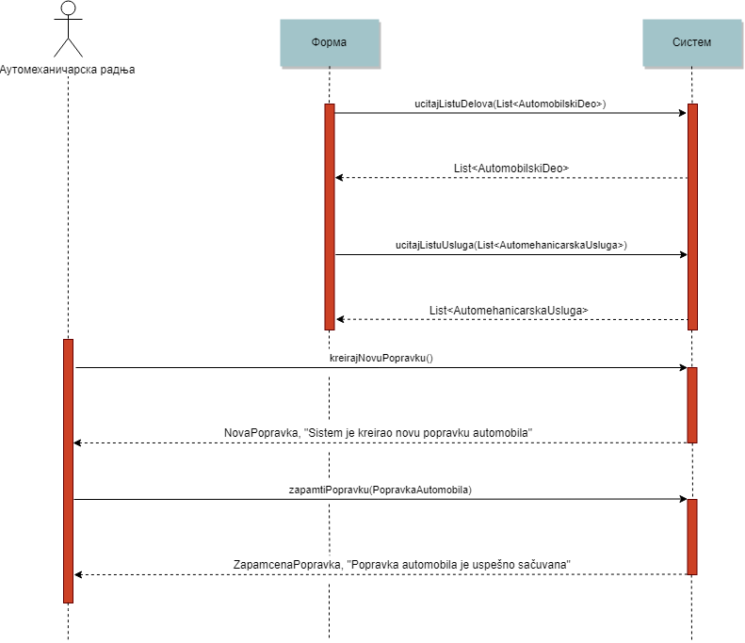

*Дијаграм 16: Унос поправке аутомобила*

**Алтернативна сценарија**

2.1. Уколико **систем** не може да учита листу аутомобилских делова он **аутомеханичарској радњи** приказује поруку “*Систем не може да учита листу аутомобилских делова*”. Прекида се извршење сценарија. (ИА)



*Дијаграм 17: Унос поправке аутомобила – алтернативни сценарио 1*

4.1. Уколико **систем** не може да учита листу аутомеханичарских услуга он **аутомеханичарској радњи** приказује поруку “*Систем не може да учита листу аутомеханичарских услуга*”. Прекида се извршење сценарија. (ИА)

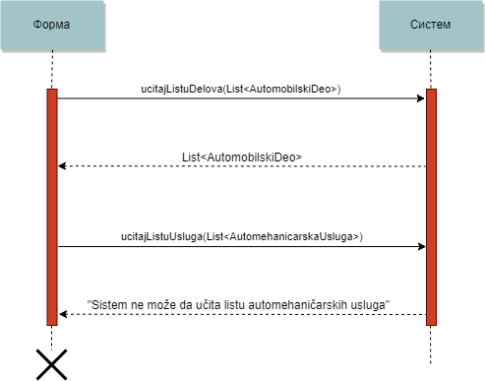

*Дијаграм 18: Унос поправке аутомобила – алтернативни сценарио 2*

6.1. Уколико **систем** не може да креира нову поправку аутомобила он **аутомеханичарској радњи** приказује поруку “*Систем не може да креира нову поправку аутомобила*”. Прекида се извршење сценарија. (ИА)

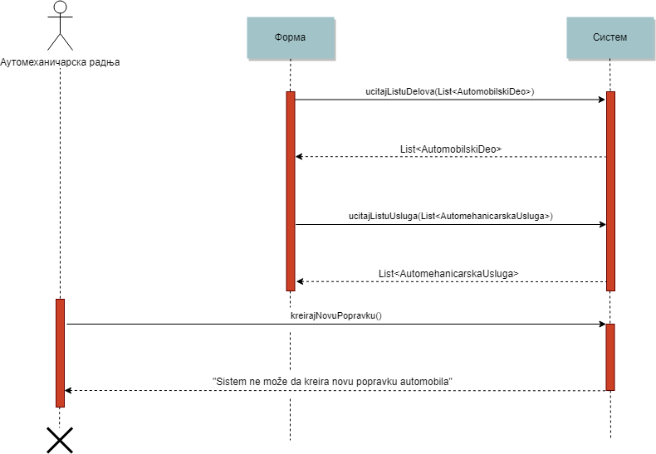

*Дијаграм 18: Унос поправке аутомобила – алтернативни сценарио 3*

8.1. Уколико **систем** не може да запамти податке о поправци аутомобила он **аутомеханичарској радњи** приказује поруку “*Аутомобилска поправка није валидна*”. (ИА)

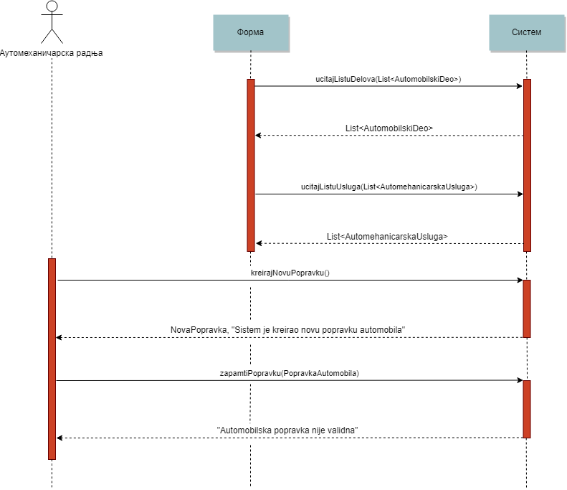

*Дијаграм 19: Унос поправке аутомобила – алтернативни сценарио 4*

Са наведених секвенцних дијаграма уочавају се 2 системске операције које треба пројектовати:

1. signal **ucitajListuUsluga**(List<AutomehanicarskaUsluga>);
2. signal **kreirajNovuPopravku**();
3. signal **zapamtiPopravku**(PopravkaAutomobila);

##### ДС 6: Дијаграм секвенци случаја коришћења – Измена поправке аутомобила

1. **Форма** позива **систем** да учита листу аутомобилских делова. (АПСО)
2. **Систем** враћа **форми** листу аутомобилских делова. (ИА)
3. **Форма** позива **систем** да учита листу аутомеханичарских услуга. (АПСО)
4. **Систем** враћа **форми** листу аутомеханичарских услуга. (ИА)
5. **Форма** позива **систем** да учита листу поправки аутомобила. (АПСО)
6. **Систем** враћа **форми** листу поправки аутомобила. (ИА)
7. **Аутомеханичарска радња** позива **систем** да нађе поправке аутомобила по задатој вредности. (АПСО)
8. **Систем** приказује **аутомеханичарској радњи** пронађене поправке аутомобила и поруку: “*Систем је нашао поправке аутомобила по задатој вредности*”. (ИА)
9. **Аутомеханичарска радња** позива **систем** да учита податке о изабраној поправци аутомобила. (АПСО)
10. **Систем** приказује **аутомеханичарској радњи** податке о изабраној поправци аутомобила и поруку: “*Систем је пронашао податке о жељеној поправци аутомобила*”. (ИА)
11. **Аутомеханичарска радња** позива **систем** да запамти податке о поправци аутомобила. (АПСО)
12. **Систем** приказује **аутомеханичарској радњи** поруку: “*Поправка аутомобила је успешно измењена*”. (ИА)

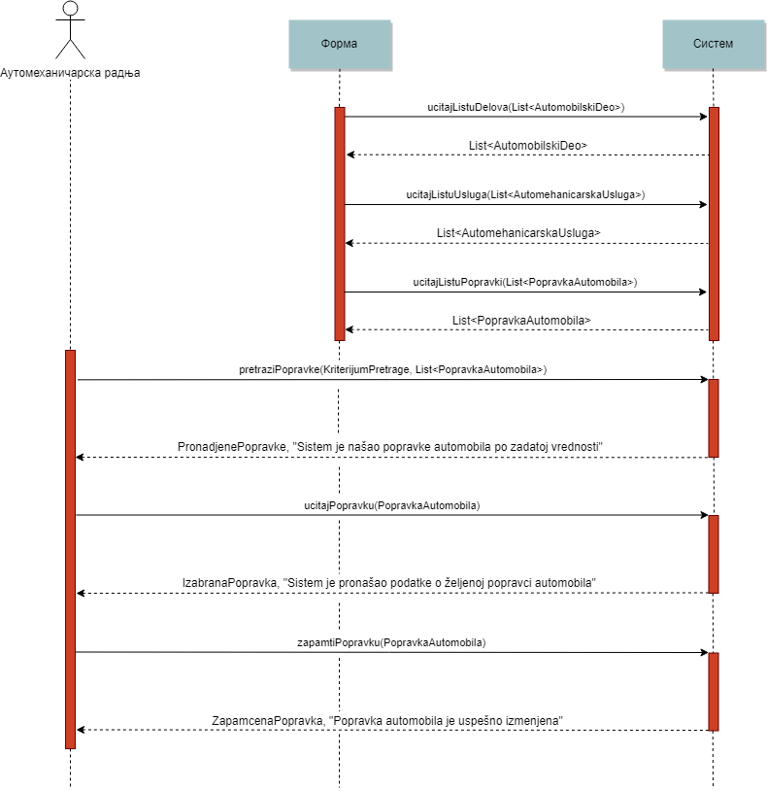

*Дијаграм 20: Измена поправке аутомобила*

**Алтернативна сценарија**

2.1. Уколико **систем** не може да учита листу аутомобилских делова он **аутомеханичарској радњи** приказује поруку “*Систем не може да учита листу аутомобилских делова*”. Прекида се извршење сценарија. (ИА)



*Дијаграм 21: Измена поправке аутомобила – алтернативни сценарио 1*

4.1. Уколико **систем** не може да учита листу аутомеханичарских услуга он **аутомеханичарској радњи** приказује поруку “*Систем не може да учита листу аутомеханичарских услуга*”. Прекида се извршење сценарија. (ИА)



*Дијаграм 22: Измена поправке аутомобила – алтернативни сценарио 2*

6.1. Уколико **систем** не може да учита листу поправи аутомобила он **аутомеханичарској радњи** приказује поруку “*Систем не може да учита листу поправки аутомобила*”. Прекида се извршење сценарија. (ИА)

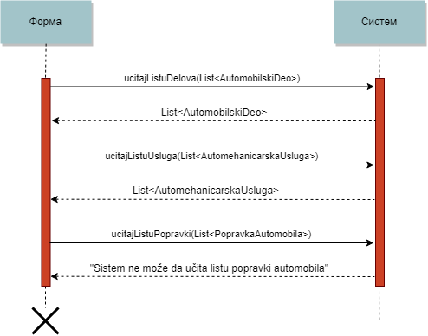

*Дијаграм 23: Измена поправке аутомобила – алтернативни сценарио 3*

8.1. Уколико **систем** не може да пронађе поправку аутомобила он **аутомеханичарској радњи** приказује поруку: “*Систем не може да пронађе поправке аутомобила по задатој вредности*”. Прекида се извршење сценарија. (ИА)

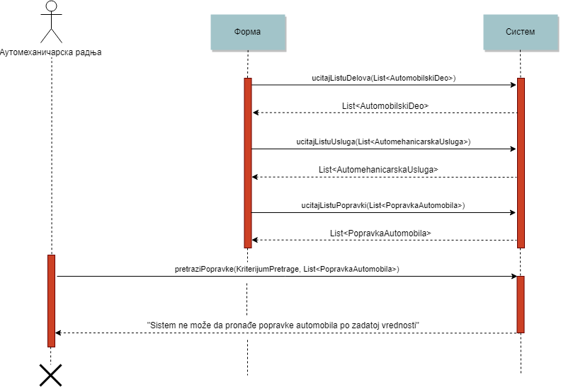

*Дијаграм 24: Измена поправке аутомобила – алтернативни сценарио 4*

10.1. Уколико **систем** не може да пронађе податке о поправци аутомобила он **аутомеханичарској радњи** приказује поруку: “*Систем не може да пронађе податке о изабраној поправци аутомобила*”. Прекида се извршење сценарија. (ИА)

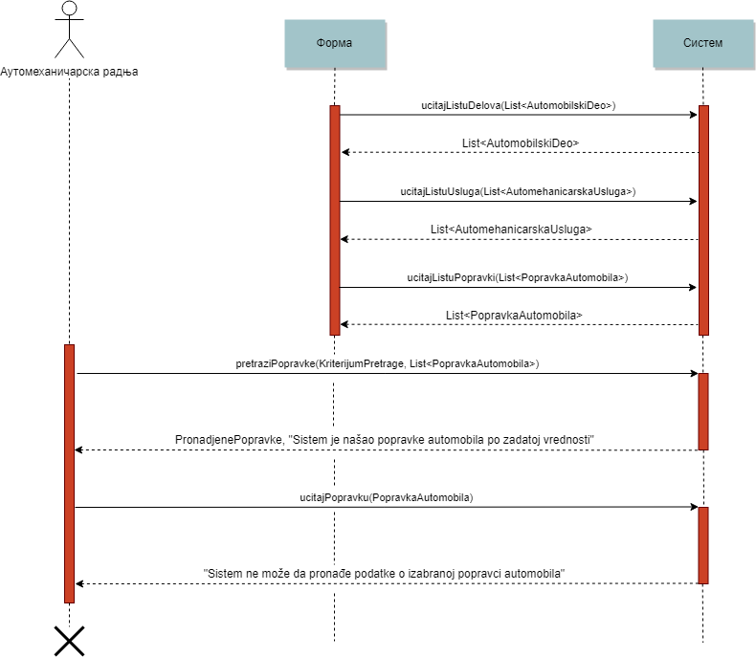

*Дијаграм 25: Измена поправке аутомобила – алтернативни сценарио 5*

12.1. Уколико **систем** не може да запамти податке о поправци аутомобила он **аутомеханичарској радњи** приказује поруку: “*Поправка аутомобила није валидна*”. (ИА)

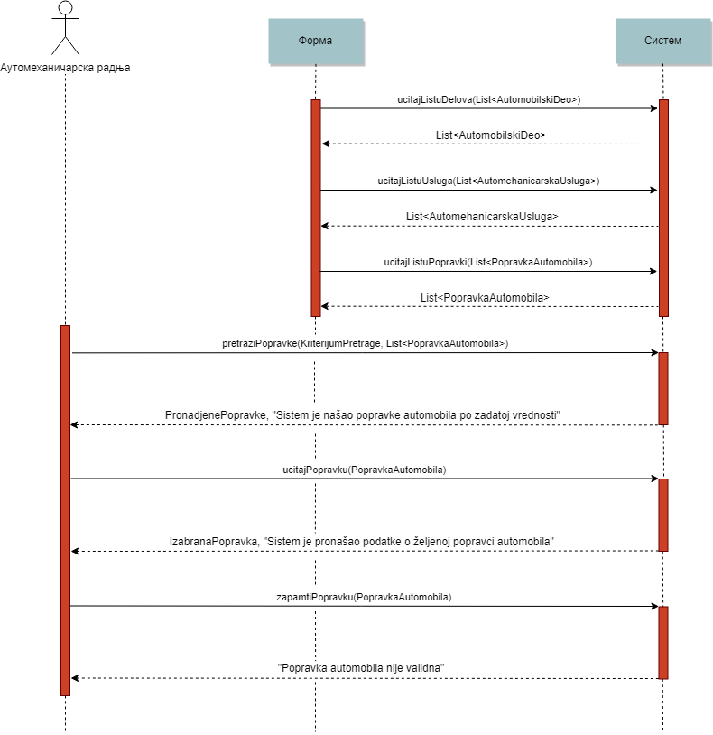

*Дијаграм 26: Измена поправке аутомобила – алтернативни сценарио 6*

Са наведених секвенцних дијаграма уочавају се 3 системске операције које треба пројектовати:

1. signal **ucitajListuPopravki**(List<PopravkaAutomobila>);
2. signal **pretraziPopravke**(KriterijumPretrage, List<PopravkaAutomobila>);
3. signal **ucitajPopravku**(PopravkaAutomobila);

##### ДС 7: Дијаграм секвенци случаја коришћења – Завршавање поправке аутомобила

1. **Форма** позива **систем** да учита листу поправки аутомобила. (АПСО)
2. **Систем** враћа **форми** листу поправки аутомобила. (ИА)
3. **Аутомеханичарска радња** позива **систем** да нађе поправке аутомобила по задатој вредности. (АПСО)
4. **Систем** приказује **аутомеханичарској радњи** пронађене поправке аутомобила и поруку: “*Систем је нашао поправке аутомобила по задатој вредности*”. (ИА)
5. **Аутомеханичарска радња** позива **систем** да заврши изабрану поправку аутомобила. (АПСО)
6. **Систем** приказује **аутомеханичарској радњи** поруку: “*Поправка аутомобила је успешно завршена*”. (ИА)

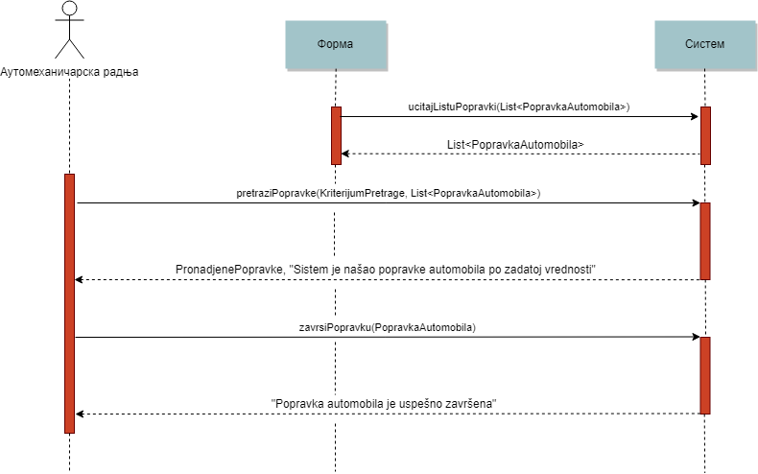

*Дијаграм 27: Завршавање поправке аутомобила*

**Алтернативна сценарија**

2.1. Уколико **систем** не може да учита листу поправи аутомобила он **аутомеханичарској радњи** приказује поруку “*Систем не може да учита листу поправки аутомобила*”. Прекида се извршење сценарија. (ИА)

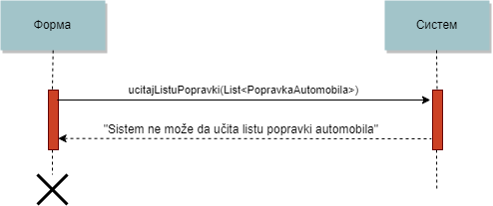

*Дијаграм 27: Завршавање поправке аутомобила – алтернативни сценарио 1*

4.1. Уколико **систем** не може да пронађе поправку аутомобила он **аутомеханичарској радњи** приказује поруку: “*Систем не може да пронађе поправке аутомобила по задатој вредности*”. Прекида се извршење сценарија. (ИА)

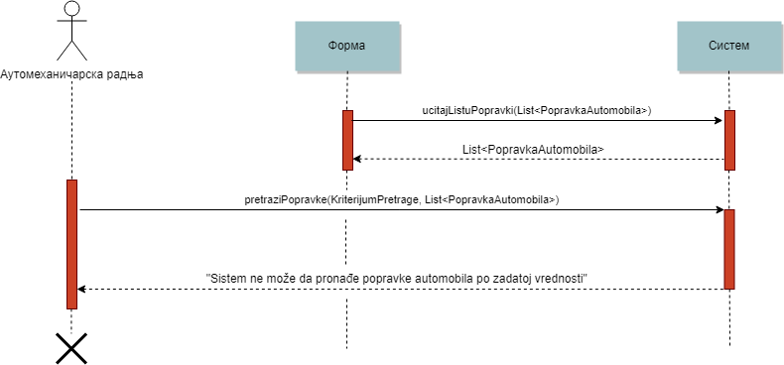

*Дијаграм 28: Завршавање поправке аутомобила – алтернативни сценарио 2*

6.1. Уколико **систем** не може да заврши поправку аутомобила он **аутомеханичарској радњи** приказује поруку: “*Дошло је до грешке приликом завршавања поправке аутомобила*”. (ИА)

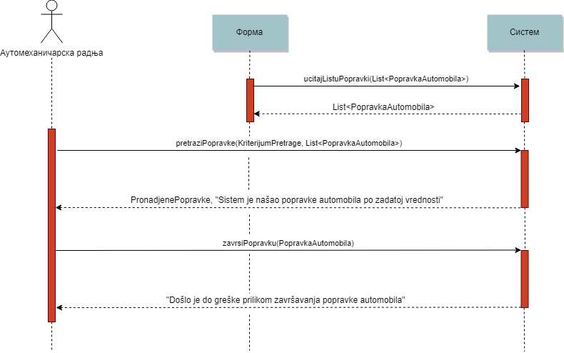

*Дијаграм 29: Завршавање поправке аутомобила – алтернативни сценарио 3*

Са наведених секвенцних дијаграма уочавају се 2 системске операције које треба пројектовати:

* 1. signal **zavrsiPopravku**(PopravkaAutomobila);

##### ДС 8: Дијаграм секвенци случаја коришћења – Поништавање поправке аутомобила

1. **Форма** позива **систем** да учита листу поправки аутомобила. (АПСО)
2. **Систем** враћа **форми** листу поправки аутомобила. (ИА)
3. **Аутомеханичарска радња** позива **систем** да нађе поправке аутомобила по задатој вредности. (АПСО)
4. **Систем** приказује **аутомеханичарској радњи** пронађене поправке аутомобила и поруку: “*Систем је нашао поправке аутомобила по задатој вредности*”. (ИА)
5. **Аутомеханичарска радња** позива **систем** да поништи изабрану поправку аутомобила. (АПСО)
6. **Систем** приказује **аутомеханичарској радњи** поруку: “*Поправка аутомобила је успешно поништена*”. (ИА)

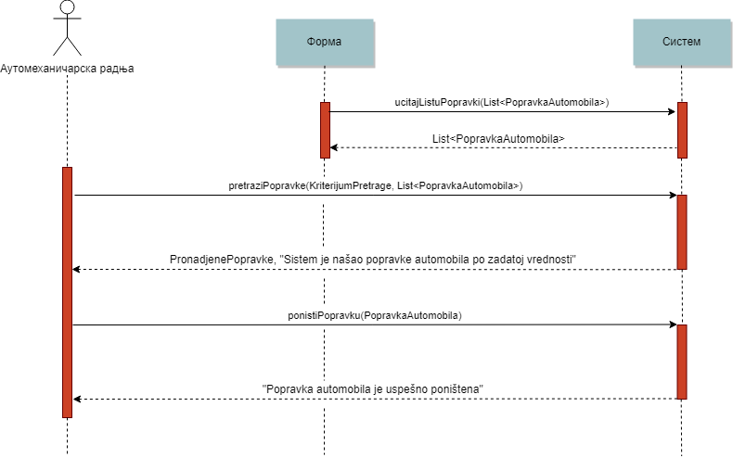

*Дијаграм 30: Поништавање поправке аутомобила*

**Алтернативна сценарија**

2.1. Уколико **систем** не може да учита листу поправи аутомобила он **аутомеханичарској радњи** приказује поруку “*Систем не може да учита листу поправки аутомобила*”. Прекида се извршење сценарија. (ИА)



*Дијаграм 31: Поништавање поправке аутомобила – алтернативни сценарио 1*

4.1. Уколико **систем** не може да пронађе поправку аутомобила он **аутомеханичарској радњи** приказује поруку: “*Систем не може да пронађе поправке аутомобила по задатој вредности*”. Прекида се извршење сценарија. (ИА)



*Дијаграм 32: Поништавање поправке аутомобила – алтернативни сценарио 2*

6.1. Уколико **систем** не може да поништи поправку аутомобила он **аутомеханичарској радњи** приказује поруку: “*Дошло је до грешке приликом поништавања поправке аутомобила*”. (ИА)

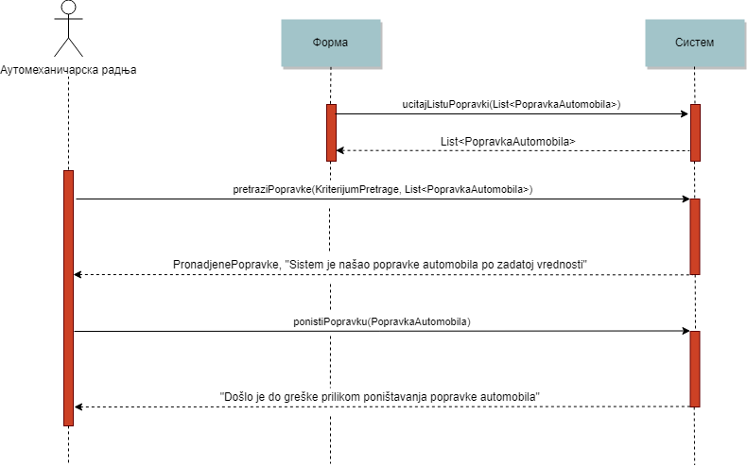

*Дијаграм 33: Поништавање поправке аутомобила – алтернативни сценарио 3*

Са наведених секвенцних дијаграма уочавају се 2 системске операције које треба пројектовати:

* 1. signal **ponistiPopravku**(PopravkaAutomobila);

##### ДС 9: Дијаграм секвенци случаја коришћења – Унос аутомобила

1. **Форма** позива **систем** да учита листу аутомобилских марки. (АПСО)
2. **Систем** враћа **форми** листу аутомобилских марки. (ИА)
3. **Форма** позива **систем** да учита листу аутомобилских модела. (АПСО)
4. **Систем** враћа **форми** листу аутомобилских модела. (ИА)
5. **Форма** позива **систем** да учита листу мотора. (АПСО)
6. **Систем** враћа **форми** листу мотора. (ИА)
7. **Клијент** позива **систем** да креира нови аутомобил. (АПСО)
8. **Систем** приказује **клијенту** нови аутомобил и поруку: “*Систем је креирао нови аутомобил*”. (ИА)
9. **Клијент** позива **систем** да запамти податке о аутомобилу. (АПСО)
10. **Систем** приказује **клијенту** запамћен аутомобил и поруку: “*Аутомобил је успешно сачуван*”. (ИА)

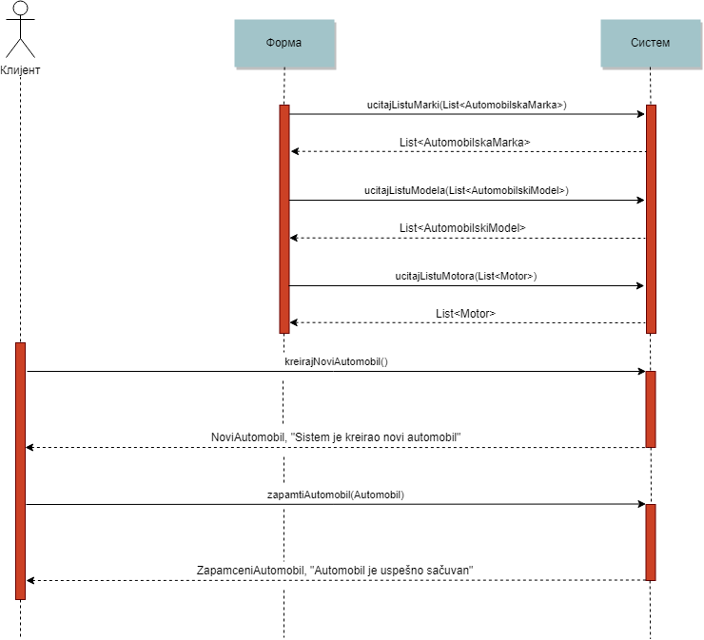

*Дијаграм 34: Унос аутомобила*

**Алтернативна сценарија**

2.1. Уколико **систем** не може да учита листу аутомобилских марки он **клијенту** приказује поруку “*Систем не може да учита листу аутомобилских марки*”. Прекида се извршење сценарија. (ИА)

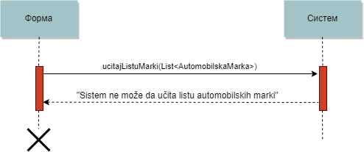

*Дијаграм 35: Унос аутомобила – алтернативни сценарио 1*

4.1. Уколико **систем** не може да учита листу аутомобилских модела он **клијенту** приказује поруку “*Систем не може да учита листу аутомобилских модела*”. Прекида се извршење сценарија. (ИА)

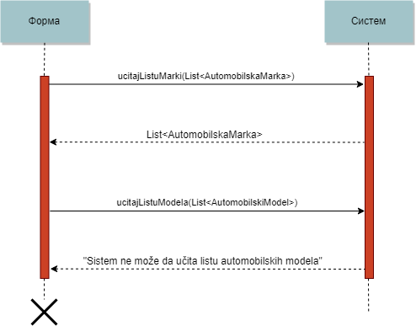

*Дијаграм 36: Унос аутомобила – алтернативни сценарио 2*

6.1. Уколико **систем** не може да учита листу мотора он **клијенту** приказује поруку “*Систем не може да учита листу мотора*”. Прекида се извршење сценарија. (ИА)

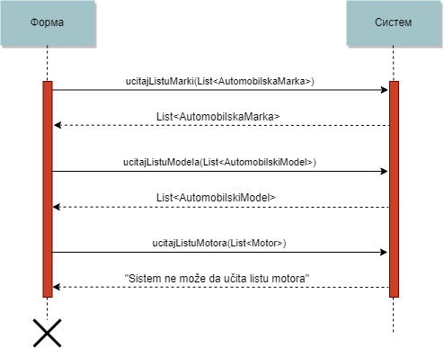

*Дијаграм 37: Унос аутомобила – алтернативни сценарио 3*

8.1. Уколико **систем** не може да креира нови аутомобил он **клијенту** приказује поруку “*Систем не може да креира нови аутомобил*”. Прекида се извршење сценарија. (ИА)

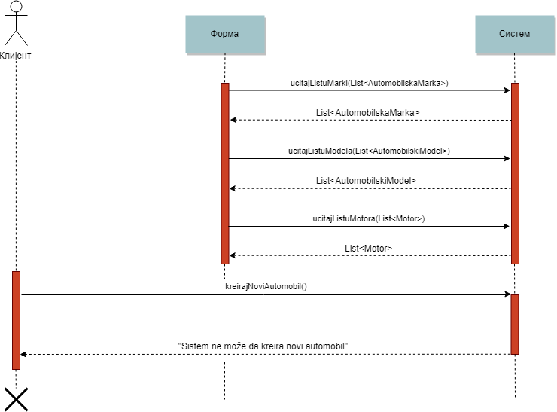

*Дијаграм 38: Унос аутомобила – алтернативни сценарио 4*

10.1. Уколико **систем** не може да запамти податке о аутомобилу он **клијенту** приказује поруку “*Аутомобил није валидан*”. (ИА)

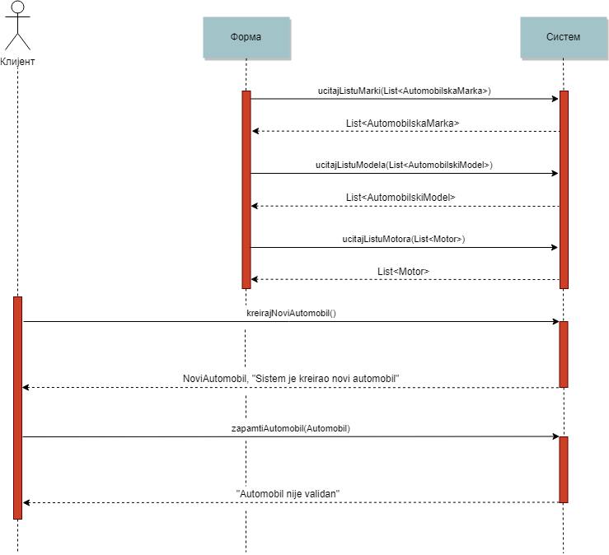

*Дијаграм 39: Унос аутомобила – алтернативни сценарио 5*

Са наведених секвенцних дијаграма уочавају се 2 системске операције које треба пројектовати:

1. signal **ucitajListuMarki**(List<AutomobilskaMarka>);
2. signal **ucitajListuModela**(List<AutomobilskiModel>);
3. signal **ucitajListuMotora**(List<Motor>);
4. signal **kreirajNoviAutomobil**();
5. signal **zapamtiAutomobil**(Automobil);

##### ДС 10: Дијаграм секвенци случаја коришћења – Измена аутомобила

1. **Форма** позива **систем** да учита листу аутомобила. (АПСО)
2. **Систем** враћа **форми** листу аутомобила. (ИА)
3. **Клијент** позива **систем** да нађе аутомобиле по задатој вредности. (АПСО)
4. **Систем** приказује **клијенту** пронађене аутомобиле и поруку: “*Систем је нашао аутомобиле по задатој вредности*”. (ИА)
5. **Клијент** позива **систем** да учита податке о изабраном аутомобилу. (АПСО)
6. **Систем** приказује **клијенту** податке о изабраном аутомобилу и поруку: “*Систем је пронашао податке о жељеном аутомобилу*”. (ИА)
7. **Клијент** позива **систем** да запамти податке о аутомобилу. (АПСО)
8. **Систем** приказује **клијенту** поруку: “*Аутомобил је успешно измењен*”. (ИА)

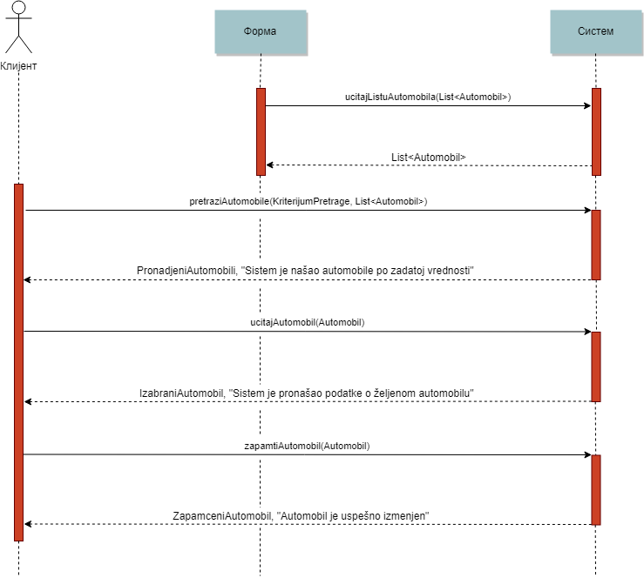

*Дијаграм 40: Измена аутомобила*

**Алтернативна сценарија**

2.1. Уколико **систем** не може да учита листу аутомобила он **клијенту** приказује поруку “*Систем не може да учита листу аутомобила*”. Прекида се извршење сценарија. (ИА)

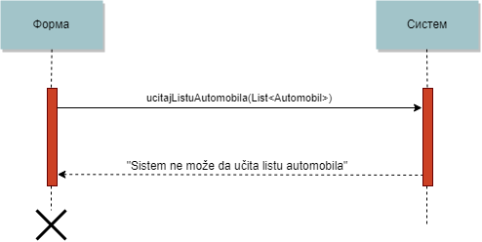

*Дијаграм 41: Измена аутомобила – алтернативни сценарио 1*

4.1. Уколико **систем** не може да пронађе аутомобил он **клијенту** приказује поруку: “*Систем не може да пронађе аутомобиле по задатој вредности*”. Прекида се извршење сценарија. (ИА)

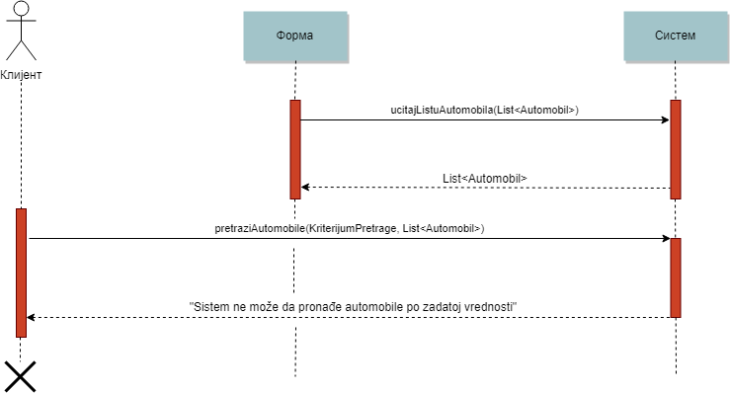

*Дијаграм 42: Измена аутомобила – алтернативни сценарио 2*

6.1. Уколико **систем** не може да пронађе податке о аутомобилу он **клијенту** приказује поруку: “*Систем не може да пронађе податке о изабраном аутомобилу*”. Прекида се извршење сценарија. (ИА)

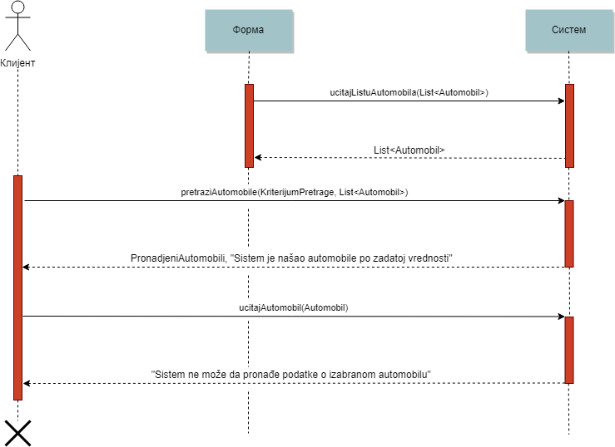

*Дијаграм 43: Измена аутомобила – алтернативни сценарио 3*

8.1. Уколико **систем** не може да запамти податке о аутомобилу он **клијенту** приказује поруку: “*Аутомобил није валидан*”. (ИА)

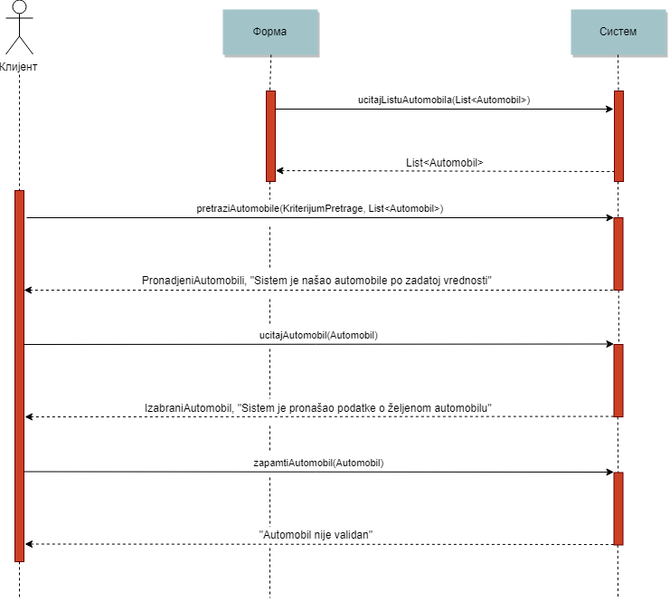

*Дијаграм 44: Измена аутомобила – алтернативни сценарио 4*

Са наведених секвенцних дијаграма уочавају се 3 системске операције које треба пројектовати:

1. signal **ucitajListuAutomobila**(List<Automobil>);
2. signal **pretraziAutomobile**(KriterijumPretrage, List<Automobil>);
3. signal **ucitajAutomobil**(Automobil);

##### ДС 11: Дијаграм секвенци случаја коришћења – Продаја аутомобила

1. **Форма** позива **систем** да учита листу аутомобила. (АПСО)
2. **Систем** враћа **форми** листу аутомобила. (ИА)
3. **Клијент** позива **систем** да нађе аутомобиле по задатој вредности. (АПСО)
4. **Систем** приказује **клијенту** пронађене аутомобиле и поруку: “*Систем је нашао аутомобиле по задатој вредности*”. (ИА)
5. **Клијент** позива **систем** да прода аутомобил наведеном купцу. (АПСО)
6. **Систем** приказује **клијенту** поруку: “*Аутомобил је успешно продат*”. (ИА)

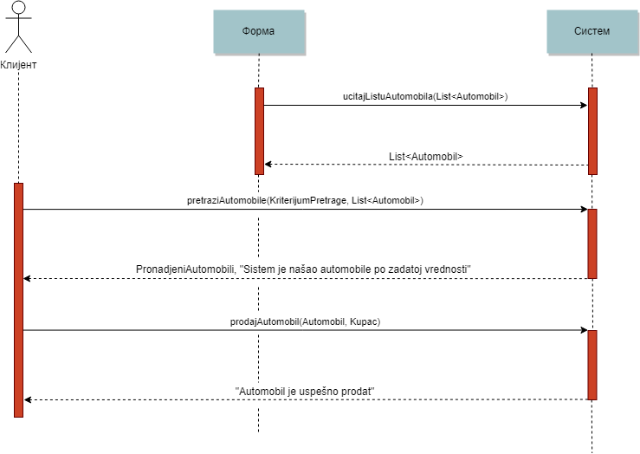

*Дијаграм 45: Продаја аутомобила*

**Алтернативна сценарија**

2.1. Уколико **систем** не може да учита листу аутомобила он **клијенту** приказује поруку “*Систем не може да учита листу аутомобила*”. Прекида се извршење сценарија. (ИА)



*Дијаграм 46: Продаја аутомобила – алтернативни сценарио 1*

4.1. Уколико **систем** не може да пронађе аутомобил он **клијенту** приказује поруку: “*Систем не може да пронађе аутомобиле по задатој вредности*”. Прекида се извршење сценарија. (ИА)



*Дијаграм 47: Продаја аутомобила – алтернативни сценарио 2*

6.1. Уколико **систем** не може да пронађе купца са наведеним подацима он **клијенту** приказује поруку: “*Купац са тим подацима не постоји*”. (ИА)

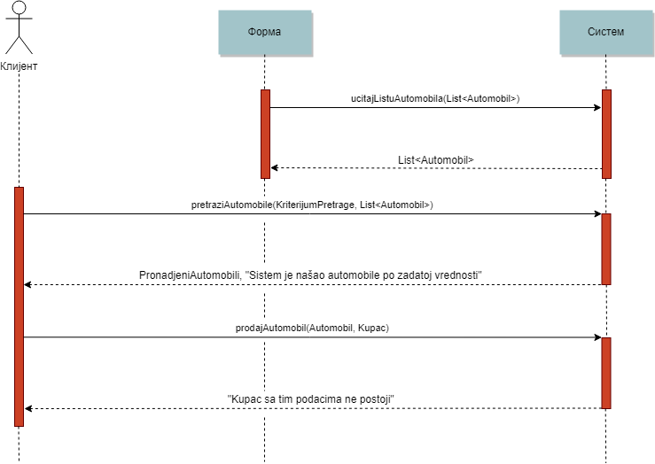

*Дијаграм 48: Продаја аутомобила – алтернативни сценарио 3*

6.2. Уколико **систем** не може прода аутомобил он **клијенту** приказује поруку: “*Систем не може да прода аутомобил*”. (ИА)

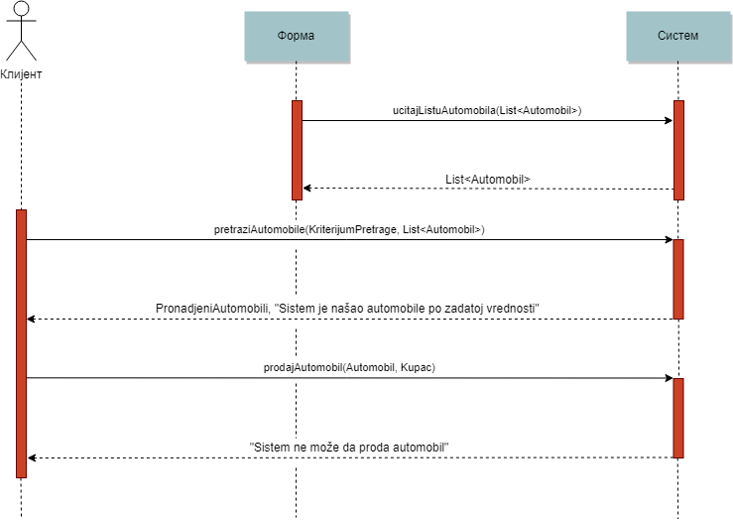

*Дијаграм 49: Продаја аутомобила – алтернативни сценарио 4*

Са наведених секвенцних дијаграма уочавају се 2 системске операције које треба пројектовати:

* 1. signal **prodajAutomobil**(Automobil, Kupac);

##### ДС 12: Дијаграм секвенци случаја коришћења – Увид у завршене поправке аутомобила

1. **Форма** позива **систем** да учита листу поправки аутомобила. (АПСО)
2. **Систем** враћа **форми** листу поправки аутомобила. (ИА)
3. **Клијент** позива **систем** да нађе поправке аутомобила по задатој вредности. (АПСО)
4. **Систем** приказује **клијенту** пронађене поправке аутомобила и поруку: “*Систем је нашао поправке аутомобила по задатој вредности*”. (ИА)
5. **Клијент** позива **систем** да учита податке за изабрану поправку аутомобила. (АПСО)
6. **Систем** приказује **клијенту** податке за изабрану поправку аутомобила и поруку: “*Систем је пронашао податке за изабрану поправку аутомобила*”. (ИА)

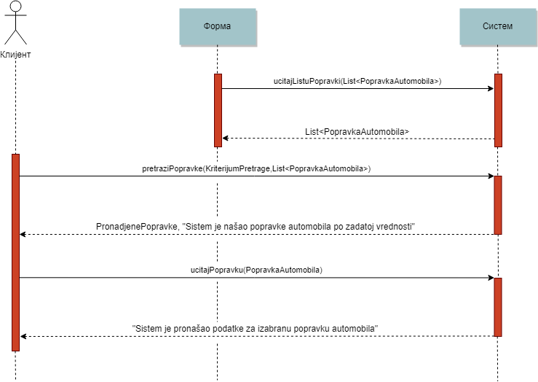

*Дијаграм 50: Увид у завршене поправке аутомобила*

**Алтернативна сценарија**

2.1. Уколико **систем** не може да учита листу поправи аутомобила он **аутомеханичарској радњи** приказује поруку “*Систем не може да учита листу поправки аутомобила*”. Прекида се извршење сценарија. (ИА)

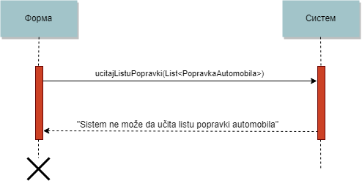

*Дијаграм 51: Увид у завршене поправке аутомобила – алтернативни сценарио 1*

4.1. Уколико **систем** не може да пронађе поправку аутомобила он **клијенту** приказује поруку: “*Систем не може да пронађе поправке аутомобила по задатој вредности*”. Прекида се извршење сценарија. (ИА)

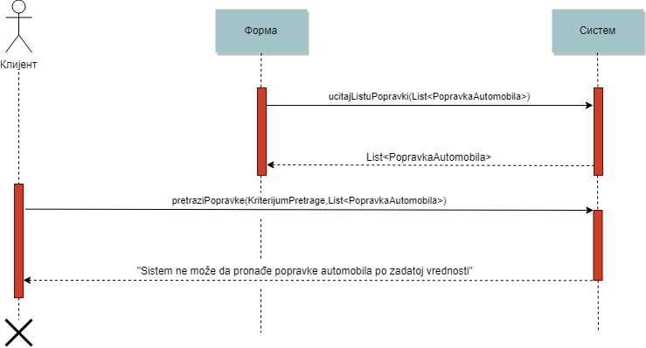

*Дијаграм 52: Увид у завршене поправке аутомобила – алтернативни сценарио 2*

6.1. Уколико **систем** не може нађе податке за изабрану поправку аутомобила он **клијенту** приказује поруку: “*Систем не може да нађе податке за изабрану поправку аутомобила*”. (ИА)

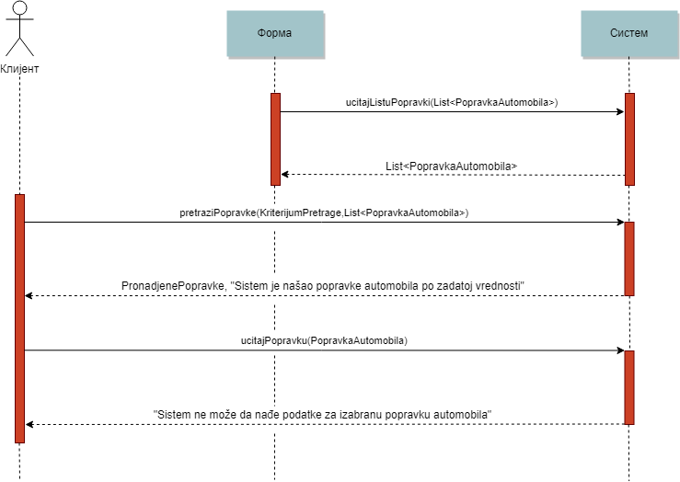

*Дијаграм 53: Увид у завршене поправке аутомобила – алтернативни сценарио 3*

##### ДС 13: Дијаграм секвенци случаја коришћења – Увид у поправке аутомобила у току

1. **Форма** позива **систем** да учита листу поправки аутомобила. (АПСО)
2. **Систем** враћа **форми** листу поправки аутомобила. (ИА)
3. **Клијент** позива **систем** да нађе поправке аутомобила по задатој вредности. (АПСО)
4. **Систем** приказује **клијенту** пронађене поправке аутомобила и поруку: “*Систем је нашао поправке аутомобила по задатој вредности*”. (ИА)
5. **Клијент** позива **систем** да учита податке за изабрану поправку аутомобила. (АПСО)
6. **Систем** приказује **клијенту** податке за изабрану поправку аутомобила и поруку: “*Систем је пронашао податке за изабрану поправку аутомобила*”. (ИА)



*Дијаграм 54: Увид у поправке аутомобила у току*

**Алтернативна сценарија**

2.1. Уколико **систем** не може да учита листу поправи аутомобила он **аутомеханичарској радњи** приказује поруку “*Систем не може да учита листу поправки аутомобила*”. Прекида се извршење сценарија. (ИА)



*Дијаграм 55: Увид у поправке аутомобила у току – алтернативни сценарио 1*

4.1. Уколико **систем** не може да пронађе поправку аутомобила он **клијенту** приказује поруку: “*Систем не може да пронађе поправке аутомобила по задатој вредности*”. Прекида се извршење сценарија. (ИА)



*Дијаграм 56: Увид у поправке аутомобила у току – алтернативни сценарио 2*

6.1. Уколико **систем** не може нађе податке за изабрану поправку аутомобила он **клијенту** приказује поруку: “*Систем не може да нађе податке за изабрану поправку аутомобила*”. (ИА)



*Дијаграм 57: Увид у поправке аутомобила у току – алтернативни сценарио 3*

##### Резултат анализе дијаграма секвенци

Као резултат анализе сценарија добијено је укупно 24 системских операција које треба пројектовати:

1. signal **registrujKorisnika**(Korisnik);
2. signal **kreirajNoviDeo**(AutomobilskiDeo);
3. signal **zapamtiDeo**(AutomobilskiDeo);
4. signal **ucitajListuDelova**(List<AutomobilskiDeo>);
5. signal **pretraziDelove**(KriterijumPretrage, List<AutomobilskiDeo>);
6. signal **ucitajDeo**(AutomobilskiDeo);
7. signal **obrisiDeo**(AutomobilskiDeo);
8. signal **ucitajListuUsluga**(List<AutomehanicarskaUsluga>);
9. signal **kreirajNovuPopravku**(PopravkaAutomobila);
10. signal **zapamtiPopravku**(PopravkaAutomobila);
11. signal **ucitajListuPopravki**(List<PopravkaAutomobila>);
12. signal **pretraziPopravke**(KriterijumPretrage, List<PopravkaAutomobila>);
13. signal **ucitajPopravku**(PopravkaAutomobila);
14. signal **zavrsiPopravku**(PopravkaAutomobila);
15. signal **ponistiPopravku**(PopravkaAutomobila);
16. signal **ucitajListuMarki**(List<AutomobilskaMarka>);
17. signal **ucitajListuModela**(List<AutomobilskiModel>);
18. signal **ucitajListuMotora**(List<Motor>);
19. signal **kreirajNoviAutomobil**(Automobil);
20. signal **zapamtiAutomobil**(Automobil);
21. signal **ucitajListuAutomobila**(List<Automobil>);
22. signal **pretraziAutomobile**(KriterijumPretrage, List<Automobil>);
23. signal **ucitajAutomobil**(Automobil);
24. signal **prodajAutomobil**(Automobil, Kupac);

#### Дефинисање уговора о системским операцијама

Системске операције описују понашање софтверског система. Свакој системској операцији се приступа јавно. Потпис системске операције представља назив методе и она може имати улазне и излазне параметре. У овом студијском примеру постоји 24 системске операције.

Уговори описују шта операција треба да ради, без детаља о томе како ће операција бити имплементирана. Један уговор се односи на једну системску операцију и чине га следећи елементи:

* **Операција** – Назив операције са улазним елементима.
* **Веза са СК** – Називи сличајева коришћења у којима се системска операција позива.
* **Предуслов** – Стање у коме систем мора да буде пре извршења системске операције.
* **Постуслов** – Стање у коме систем мора да буде након извршења системске операције. Ако постуслови нису задовољени, резултат операције се поништава.

У наставку су дефинисани уговори о системским операцијама за конкретни студијски пример.

##### Уговор УГ 1: registrujKorisnika

**Операција:** **registrujKorisnika**(Korisnik) : сигнал;

**Веза са СК:** CK1

**Предуслови:** Вредносна и структурна ограничења над објектом *Korisnik* морају бити задовољена.

**Постуслови:** Креиран је нови корисник

##### Уговор УГ 2: kreirajNoviDeo

**Операција:** **kreirajNoviDeo**(AutomobilskiDeo) : сигнал;

**Веза са СК:** CK2

**Предуслови:** Вредносна и структурна ограничења над објектом *AutomobilskiDeo* морају бити задовољена.

**Постуслови:** Креиран је нови аутомобилски део

##### Уговор УГ 3: zapamtiDeo

**Операција:** **zapamtiDeo**(AutomobilskiDeo) : сигнал;

**Веза са СК:** CK2, CK3

**Предуслови:** Вредносна и структурна ограничења над објектом *AutomobilskiDeo* морају бити задовољена.

**Постуслови:** Сачуван је аутомобилски део

##### Уговор УГ 4: ucitajListuDelova

**Операција:** **ucitajListuDelova**(List<AutomobilskiDeo>) : сигнал;

**Веза са СК:** CK3, CK4, CK5, CK6

**Предуслови:** -

**Постуслови:** -

##### Уговор УГ 5: pretraziDelove

**Операција:** **pretraziDelove**(KriterijumPretrage, List<AutomobilskiDeo>) : сигнал;

**Веза са СК:** CK3, CK4

**Предуслови:** -

**Постуслови:** -

##### Уговор УГ 6: ucitajDeo

**Операција:** **ucitajDeo**(AutomobilskiDeo) : сигнал;

**Веза са СК:** CK3

**Предуслови:** -

**Постуслови:** -

##### Уговор УГ 7: obrisiDeo

**Операција:** **obrisiDeo**(AutomobilskiDeo) : сигнал;

**Веза са СК:** CK4

**Предуслови:** Вредносна и структурна ограничења над објектом *AutomobilskiDeo* морају бити задовољена.

**Постуслови:** Обрисан је аутомобилски део

##### Уговор УГ 8: ucitajListuUsluga

**Операција:** **ucitajListuUsluga**(List<AutomehanicarskaUsluga>) : сигнал;

**Веза са СК:** CK5, CK6

**Предуслови:** -

**Постуслови:** -

##### Уговор УГ 9: kreirajNovuPopravku

**Операција:** **kreirajNovuPopravku**(PopravkaAutomobila) : сигнал;

**Веза са СК:** CK5

**Предуслови:** Вредносна и структурна ограничења над објектом *PopravkaAutomobila* морају бити задовољена.

**Постуслови:** Креирана је нова поправка аутомобила

##### Уговор УГ 10: zapamtiPopravku

**Операција:** **zapamtiPopravku**(PopravkaAutomobila) : сигнал;

**Веза са СК:** CK5, СК6

**Предуслови:** Вредносна и структурна ограничења над објектом *PopravkaAutomobila* морају бити задовољена.

**Постуслови:**

* Израчуната је вредност сваке од ставки поправке аутомобила
* Израчуната је укупна вредност поправке аутомобила
* Сачувана је нова поправка аутомобила

##### Уговор УГ 11: ucitajListuPopravki

**Операција:** **ucitajListuPopravki**(List<PopravkaAutomobila>) : сигнал;

**Веза са СК:** CK6, СК7, CK8, СК12, CK13

**Предуслови:** -

**Постуслови:** -

##### Уговор УГ 12: pretraziPopravke

**Операција:** **pretraziPopravke**(KriterijumPretrage, List<PopravkaAutomobila>) : сигнал;

**Веза са СК:** CK6, СК7, CK8, СК12, CK13

**Предуслови:** -

**Постуслови:** -

##### Уговор УГ 13: ucitajPopravku

**Операција:** **ucitajPopravku**(PopravkaAutomobila) : сигнал;

**Веза са СК:** CK6, СК12, CK13

**Предуслови:** -

**Постуслови:** -

##### Уговор УГ 14: zavrsiPopravku

**Операција:** **zavrsiPopravku**(PopravkaAutomobila) : сигнал;

**Веза са СК:** СК7

**Предуслови:** Вредносна и структурна ограничења над објектом *PopravkaAutomobila* морају бити задовољена.

**Постуслови:** Завршена је поправка аутомобила

##### Уговор УГ 15: ponistiPopravku

**Операција:** **ponistiPopravku**(PopravkaAutomobila) : сигнал;

**Веза са СК:** СК8

**Предуслови:** Вредносна и структурна ограничења над објектом *PopravkaAutomobila* морају бити задовољена.

**Постуслови:** Поништена је поправка аутомобила

##### Уговор УГ 16: ucitajListuMarki

**Операција:** **ucitajListuMarki**(List<AutomobilskaMarka>) : сигнал;

**Веза са СК:** СК9

**Предуслови:** -

**Постуслови:** -

##### Уговор УГ 17: ucitajListuModela

**Операција:** **ucitajListuModela**(List<AutomobilskiModel>) : сигнал;

**Веза са СК:** СК9

**Предуслови:** -

**Постуслови:** -

##### Уговор УГ 18: ucitajListuMotora

**Операција:** **ucitajListuMotora**(List<Motor>) : сигнал;

**Веза са СК:** СК9

**Предуслови:** -

**Постуслови:** -

##### Уговор УГ 19: kreirajNoviAutomobil

**Операција:** **kreirajNoviAutomobil**(Automobil) : сигнал;

**Веза са СК:** СК9

**Предуслови:** -

**Постуслови:** -

##### Уговор УГ 20: zapamtiAutomobil

**Операција:** **zapamtiAutomobil**(Automobil) : сигнал;

**Веза са СК:** СК9, СК10

**Предуслови:** Вредносна и структурна ограничења над објектом *Automobil* морају бити задовољена.

**Постуслови:** Сачуван је аутомобил

##### Уговор УГ 21: ucitajListuAutomobila

**Операција:** **ucitajListuAutomobila**(List<Automobil>) : сигнал;

**Веза са СК:** СК10, СК11

**Предуслови:** -

**Постуслови:** -

##### Уговор УГ 22: pretraziAutomobile

**Операција:** **pretraziAutomobile**(KriterijumPretrage, List<Automobil>) : сигнал;

**Веза са СК:** СК10, СК11

**Предуслови:** -

**Постуслови:** -

##### Уговор УГ 23: ucitajAutomobil

**Операција:** **ucitajAutomobil**(Automobil) : сигнал;

**Веза са СК:** СК10

**Предуслови:** -

**Постуслови:** -

##### Уговор УГ 24: prodajAutomobil

**Операција:** **prodajAutomobil**(Automobil, Kupac) : сигнал;

**Веза са СК:** СК11

**Предуслови** Вредносна и структурна ограничења над објектима *Automobil* и *Kupac (Korisnik)* морају бити задовољена.

**Постуслови:** Продат је аутомобил

### Структура софтверског система

Структура софтверског система се описује концептуалним (доменским) моделом. На основу концептуалног модела се касније формира релациони модел.

#### Концептуални (доменски) модел

Концептуални модел описују концептуалне класе доменског проблема. Ове класе се односе на доменске објекте, па отуд други назив за концептуални модел – доменски модел. Овај модел такође приказује и везе (асоцијације) између доменских класа. Сваки крај везе између концепата представља улогу концепта у самој асоцијацији. Конкретно, на студијском примеру аутомеханичарске радње, концептуални модел је приказан на слици испод.

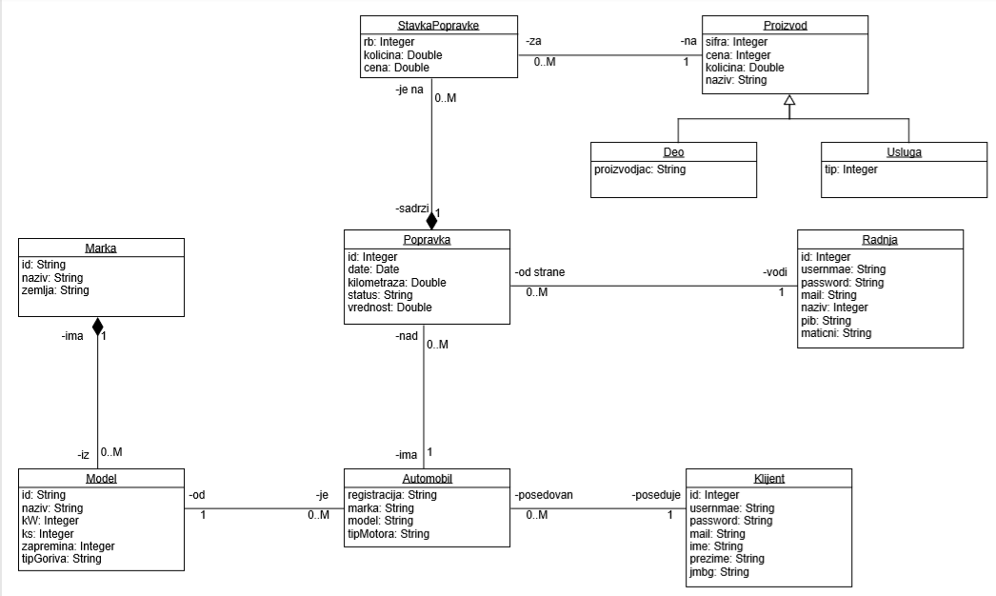

*Дијаграм 57: Концептуални дијаграм класа*

Резултат фазе анализе сценарија случајева коришћења и прављења концептуалног модела је логичка структура и понашање софтверског система, приказанo је на дијаграму испод.

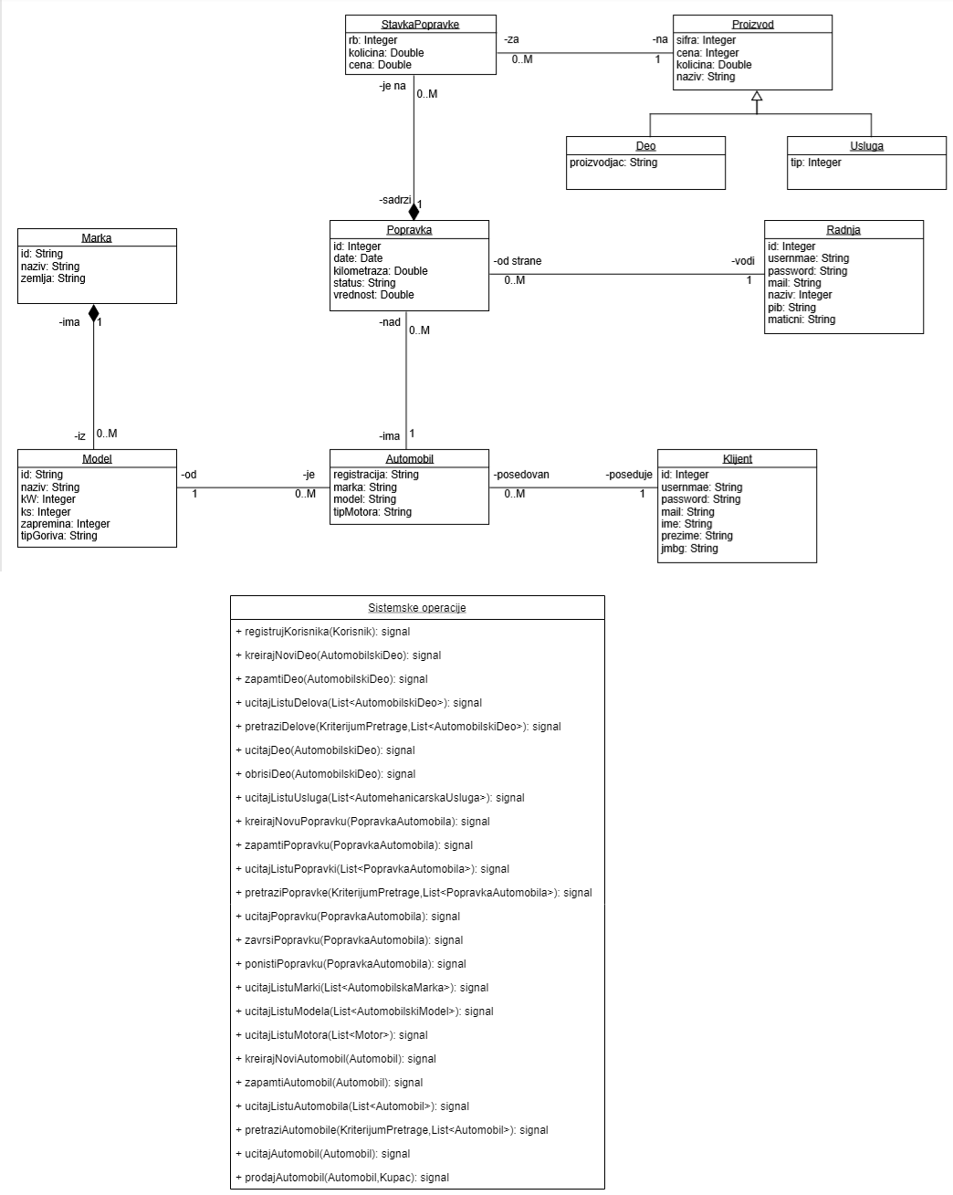

*Дијаграм 58: Пословна логика софтверског система*

#### Релациони модел

На основу концептуалног модела, формира се релациони модел, који представља основу за пројектовање релационе базе података. На студијском примеру формиран је следећи релациони модел:

**Automobil**(automobilId, brojSasije, registracija, godinaProizvodnje, boja, klijentId, modelId)

**Klijent**(klijentId, username, password, mail, ime, prezime, jmbg)

**Radnja**(radnjaId, username, password, mail, naziv, pib, maticni)

**Proizvod**(proizvodId, cena, kolicina, naziv)

**Deo**(proizvodId, cena, kolicina, naziv, proizvodjac)

**Usluga**(proizvodId, cena, kolicina, naziv, tip)

**Marka**(markaId, naziv, zemlja)

**Model**(modelId, naziv, kW, ks, zapremina, tipGoriva, markaId)

**Popravka**(popravkaId, datum, kilometraza, status, vrednost, radnjaId, automobilId)

**StavkaPopravke**(popravkaId, rb, kolicina, cena, proizvodId)

|  |  |  |  |  |  |  |
| --- | --- | --- | --- | --- | --- | --- |
| **Табела Automobil** | | **Просто вредносно ограничење** | | **Сложено вредносно ограничење** | | **Структурно ограничење** |
| **Атрибути** | **Име** | **Тип атрибута** | **Вредност атрибута** | **Међузав. атрибута једне табеле** | **Међузав. атрибута више табела** | INSERT  RESTRICTED  Model, Klijent  UPDATE  RESTRICTED  Model, Klijent  CASCADES  Popravka  DELETE  RESTRICTED  Popravka |
| automobilId | Integer | not null |  |  |
| brojSasije | String | not null |  |  |
| registracija | String | not null |  |  |
| godinaProizvodnje | Integer | not null |  |  |
| boja | String |  |  |  |
| klijentId | Integer | not null |  |  |
| modelId | Integer | not null |  |  |

*Табела 1: Релациони модел – Аутомобил*

|  |  |  |  |  |  |  |
| --- | --- | --- | --- | --- | --- | --- |
| **Табела Klijent** | | **Просто вредносно ограничење** | | **Сложено вредносно ограничење** | | **Структурно ограничење** |
| **Атрибути** | **Име** | **Тип атрибута** | **Вредност атрибута** | **Међузав. атрибута једне табеле** | **Међузав. атрибута више табела** | INSERT  /  UPDATE  CASCADES  Automobil  DELETE  RESTRICTED  Automobil |
| klijentId | Integer | not null |  |  |
| username | String | not null |  |  |
| password | String | not null |  |  |
| mail | String | not null |  |  |
| Ime | String | not null |  |  |
| prezime | String | not null |  |  |
| jmbg | String | not null |  |  |

*Табела 2: Релациони модел – Клијент*

|  |  |  |  |  |  |  |
| --- | --- | --- | --- | --- | --- | --- |
| **Табела Radnja** | | **Просто вредносно ограничење** | | **Сложено вредносно ограничење** | | **Структурно ограничење** |
| **Атрибути** | **Име** | **Тип атрибута** | **Вредност атрибута** | **Међузав. атрибута једне табеле** | **Међузав. атрибута више табела** | INSERT  /  UPDATE  CASCADES  Popravka  DELETE  RESTRICTED  Popravka |
| radnjaId | Integer | not null |  |  |
| username | String | not null |  |  |
| password | String | not null |  |  |
| mail | String | not null |  |  |
| naziv | String | not null |  |  |
| pib | String | not null |  |  |
| maticni | String | not null |  |  |

*Табела 3: Релациони модел – Радња*

|  |  |  |  |  |  |  |
| --- | --- | --- | --- | --- | --- | --- |
| **Табела Proizvod** | | **Просто вредносно ограничење** | | **Сложено вредносно ограничење** | | **Структурно ограничење** |
| **Атрибути** | **Име** | **Тип атрибута** | **Вредност атрибута** | **Међузав. атрибута једне табеле** | **Међузав. атрибута више табела** | INSERT  /  UPDATE  CASCADES  StavkaPopravke  DELETE  RESTRICTED  StavkaPopravke |
| proizvodId | Integer | not null |  |  |
| cena | Double | not null |  |  |
| kolicina | Double | not null |  |  |
| naziv | String | not null |  |  |

*Табела 4: Релациони модел – Производ*

|  |  |  |  |  |  |  |
| --- | --- | --- | --- | --- | --- | --- |
| **Табела Deo** | | **Просто вредносно ограничење** | | **Сложено вредносно ограничење** | | **Структурно ограничење** |
| **Атрибути** | **Име** | **Тип атрибута** | **Вредност атрибута** | **Међузав. атрибута једне табеле** | **Међузав. атрибута више табела** | INSERT  /  UPDATE  CASCADES  StavkaPopravke  DELETE  RESTRICTED  StavkaPopravke |
| proizvodId | Integer | not null |  |  |
| cena | Double | not null |  |  |
| kolicina | Double | not null |  |  |
| naziv | String | not null |  |  |
| proizvodjac | String |  |  |  |

*Табела 5: Релациони модел – Део*

|  |  |  |  |  |  |  |
| --- | --- | --- | --- | --- | --- | --- |
| **Табела Usluga** | | **Просто вредносно ограничење** | | **Сложено вредносно ограничење** | | **Структурно ограничење** |
| **Атрибути** | **Име** | **Тип атрибута** | **Вредност атрибута** | **Међузав. атрибута једне табеле** | **Међузав. атрибута више табела** | INSERT  /  UPDATE  CASCADES  StavkaPopravke  DELETE  RESTRICTED  StavkaPopravke |
| proizvodId | Integer | not null |  |  |
| cena | Double | not null |  |  |
| kolicina | Double | not null |  |  |
| naziv | String | not null |  |  |
| tip | String |  |  |  |

*Табела 6: Релациони модел – Услуга*

|  |  |  |  |  |  |  |
| --- | --- | --- | --- | --- | --- | --- |
| **Табела Marka** | | **Просто вредносно ограничење** | | **Сложено вредносно ограничење** | | **Структурно ограничење** |
| **Атрибути** | **Име** | **Тип атрибута** | **Вредност атрибута** | **Међузав. атрибута једне табеле** | **Међузав. атрибута више табела** | INSERT  /  UPDATE  CASCADES  Model  DELETE  RESTRICTED  Model |
| markaId | Integer | not null |  |  |
| naziv | String | not null |  |  |
| zemlja | String |  |  |  |

*Табела 7: Релациони модел – Марка*

|  |  |  |  |  |  |  |
| --- | --- | --- | --- | --- | --- | --- |
| **Табела Model** | | **Просто вредносно ограничење** | | **Сложено вредносно ограничење** | | **Структурно ограничење** |
| **Атрибути** | **Име** | **Тип атрибута** | **Вредност атрибута** | **Међузав. атрибута једне табеле** | **Међузав. атрибута више табела** | INSERT  RESTRICTED  Marka  UPDATE  RESTRICTED  Marka  CASCADES  Automobil  DELETE  RESTRICTED  Automobil |
| modelId | Integer | not null |  |  |
| naziv | String | not null |  |  |
| kW | Integer | not null |  |  |
| ks | Integer | not null |  |  |
| zapremina | Integer | not null |  |  |
| tipGoriva | String | not null |  |  |
| markaId | Integer | not null |  |  |

*Табела 8: Релациони модел – Модел*

|  |  |  |  |  |  |  |
| --- | --- | --- | --- | --- | --- | --- |
| **Табела Popravka** | | **Просто вредносно ограничење** | | **Сложено вредносно ограничење** | | **Структурно ограничење** |
| **Атрибути** | **Име** | **Тип атрибута** | **Вредност атрибута** | **Међузав. атрибута једне табеле** | **Међузав. атрибута више табела** | INSERT  RESTRICTED  Model, Klijent  UPDATE  RESTRICTED  Model, Klijent  CASCADES  Popravka  DELETE  RESTRICTED  Popravka |
| popravkaId | Integer | not null |  |  |
| datum | Date |  |  |  |
| kilometraza | Double | not null and >0 |  |  |
| status | Boolean |  |  |  |
| vrednost | Double | not null |  | vrednost = SUM( StavkaPopravke.cena) |
| radnjaId | Integer | not null |  |  |
| automobilId | Integer | not null |  |  |

*Табела 9: Релациони модел – Поправка*

|  |  |  |  |  |  |  |
| --- | --- | --- | --- | --- | --- | --- |
| **Табела StavkaPopravke** | | **Просто вредносно ограничење** | | **Сложено вредносно ограничење** | | **Структурно ограничење** |
| **Атрибути** | **Име** | **Тип атрибута** | **Вредност атрибута** | **Међузав. атрибута једне табеле** | **Међузав. атрибута више табела** | INSERT  RESTRICTED  Popravka, Proizvod  UPDATE  RESTRICTED  Popravka, Proizvod  DELETE  / |
| popravkaId | Integer | not null |  |  |
| rb | Integer | not null |  |  |
| kolicina | Double | not null and >0 |  |  |
| cena | Double | not null |  | cena = kolicina*Proizvod.cena |
| proizvodId | Integer | not null |  |  |

*Табела 10: Релациони модел – СтавкаПоправке*

## Фаза пројектовања

Фаза пројектовања описује физичку структуру и понашање софтверског система (архитектуру софтверског система).

### Архитектура софтверског система

Архитектура софтверског система је тронивојска и састоји се од следећих нивоа:

* Кориснички интерфејс
* Апликациона логика
* Складиште података

Ниво корисничког интерфејса је на страни клијента, док су апликациона логика и складште података на страни сервера.

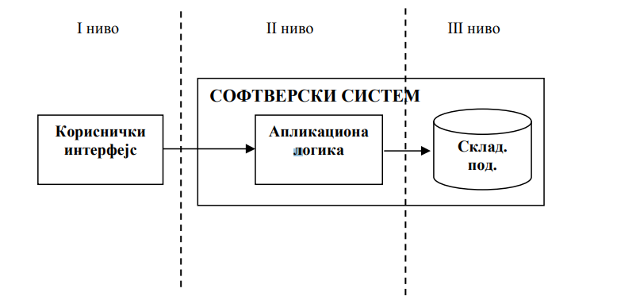

*Слика 6: Тронивојска архитектура софтветског система [1]*

### Пројектовање корисничког интерфејса

Кориснички интерфејс представља реализацију улаза/излаза софтверског система и састоји се од екранских форми.

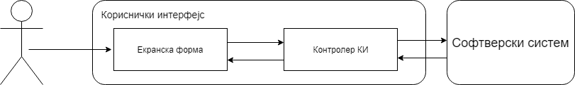

*Слика 7: Структура корисничког интерфејса*

Екранса форма има улогуда прихвати податке које корисник уноси, прихвата догађаје које прави корисник, позива контролера корисничког интерфејса како би му проследио податке и приказује податке добијене од контролера корисничког интерфејса.

#### Пројектовање екранских форми

Кориснички интерфејс је дефинисан преко скупа екранских форми. Сценарија коришћења екранских форми су директно повезана са сценаријима случајева коришћења. У овом студијском примеру, екранске форме су имплементиране помоћу JSP страница које садрже HTML и CSS. HTML је језик за означавање који се користи за презентовање садржаја на вебу. Помоћу овог језика се дефинишу компоненте и труктура вев страница, као и контроле са којима корисник врши интеракцију. CSS је језик који се користи за дефинисање њеног изгледа (позиција компоненти, распоред, величина, боја, посебни ефекти). JSP странице су детаљније описане у секцији Java Enterprise Edition платформа.

#### CK 1: Случај коришћења – Регистрација корисника

**Назив СК**

Регистрација корисника

**Актори СК**

Корисник

**Учесници СК**

Корисник и систем (веб апликација)

**Предуслов**: Систем је укључен и приказује форму за регистрацију корисника.

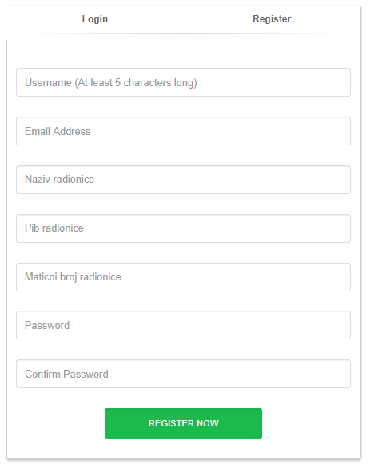

*Слика 8: Форма за регистрацију корисника*

**Основни сценарио СК**

1. **Корисник** уноси податке за регистрацију. (АПУСО)
2. **Корисник** контролише да ли је исправно унео податке за регистрацију. (АНСО)

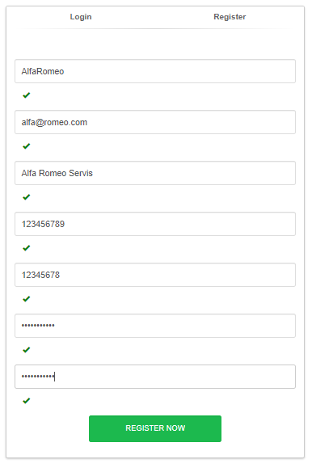

*Слика 9: Форма за регистрацију корисника – Унос података*

1. **Корисник** позива **систем** да унесе новог корисника са задатим подацима. (АПСО)

**Опис акције**: Корисник кликом на дугме “*REGISTER NOW*” позива системску операцију **registrujKorisnika**(Korisnik) која региструје новог корисника.

1. **Систем** уноси корисника. (СО)
2. **Систем** приказује **кориснику** новог корисника и поруку: “*Ваша регистрација је успешна*”. (ИА)

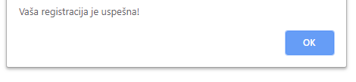

*Слика 10: Форма за регистрацију корисника – Успех*

**Алтернативна сценарија**

5.1. Уколико **систем** не може да региструје корисника он **кориснику** приказује поруку “*Дошло је до грешке приликом регистрације*”. (АИ)

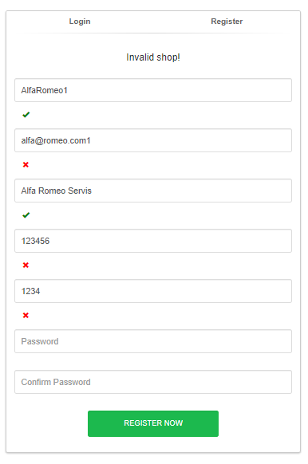

*Слика 11: Форма за регистрацију корисника – Неуспех*

#### CK 2: Случај коришћења – Унос аутомобилског дела

**Назив СК**

Унос новог аутомобилског дела

**Актори СК**

Аутомеханичарска радња

**Учесници СК**

Аутомеханичарска радња и систем (веб апликација)

**Предуслов**: Систем је укључен и аутомеханичарска радња је улогована под својом шифром. Систем приказује форму за унос аутомобилских делова.

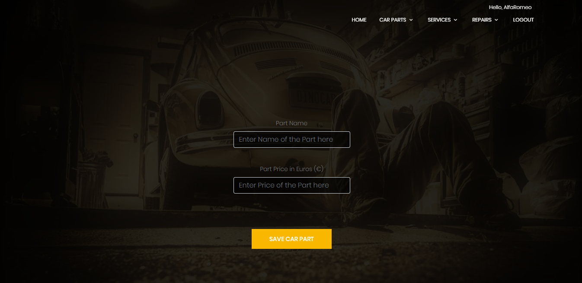

*Слика 12: Форма за унос аутомобилских делова*

**Основни сценарио СК**

1. **Аутомеханичарска радња** уноси податке о новом аутомобилском делу. (АПУСО)
2. **Аутомеханичарска радња** контролише да ли је исправно унела податке за нови аутомобилски део. (АНСО)

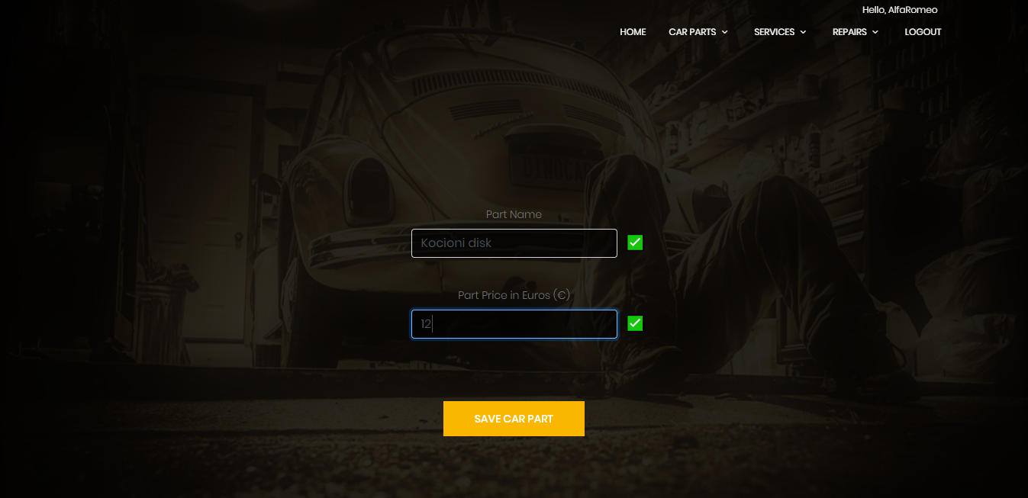

*Слика 13: Унос података о аутомобилском делу*

1. **Аутомеханичарска радња** позива **систем** да запамти податке о аутомобилском делу. (АПСО)

**Опис акције**: Аутомеханичарска радња кликом на дугме “*SAVE CAR PART*” позива системску операцију **zapamtiDeo**(AutomobilskiDeo) која памти нови аутомобилски део.

1. **Систем** памти податке о аутомобилском делу. (СО)
2. **Систем** приказује **аутомеханичарској радњи** запамћен аутомобилски део и поруку: “*Аутомобилски део је успешно сачуван*”. (ИА)

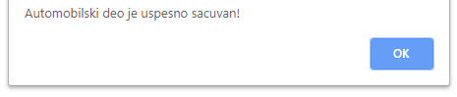

*Слика 14: Унос аутомобилског дела - Успех*

**Алтернативна сценарија**

5.1. Уколико **систем** не може да запамти податке о аутомобилском делу он **аутомеханичарској радњи** приказује поруку “*Аутомобилски део није валидан*”. (ИА)

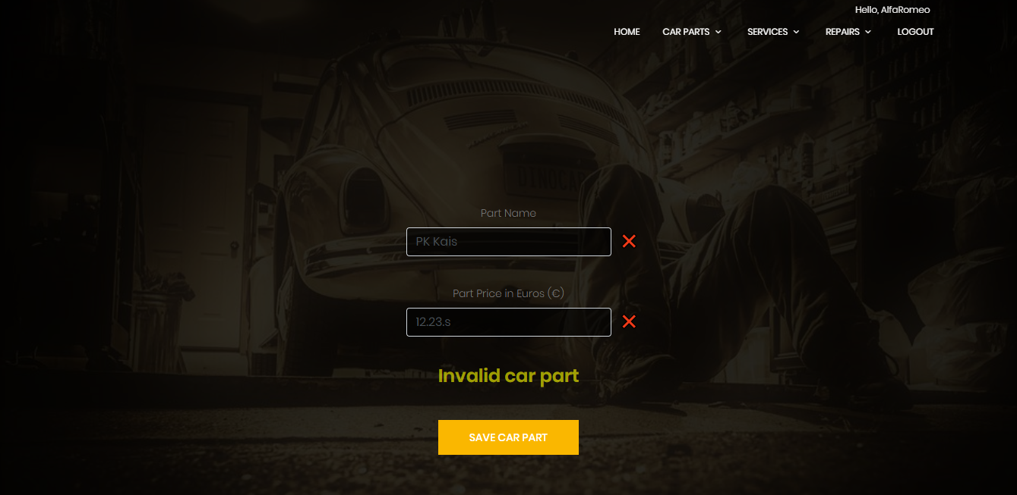

*Слика 15: Унос аутомобилског дела - Неуспех*

#### CK 3: Случај коришћења – Измена аутомобилског дела

**Назив СК**

Измена аутомобилског дела

**Актори СК**

Аутомеханичарска радња

**Учесници СК**

Аутомеханичарска радња и систем (веб апликација)

**Предуслов**: Систем је укључен и аутомеханичарска радња је улогована под својом шифром. Систем приказује форму за измену аутомобилских делова. Учитана је листа аутомобилских делова.

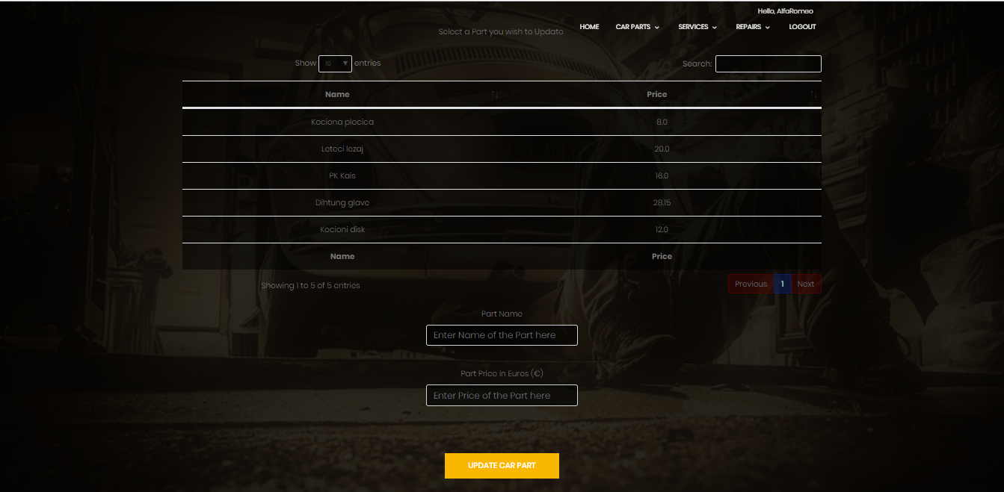

*Слика 16: Форма за измену аутомобилског дела*

**Основни сценарио СК**

1. **Аутомеханичарска радња** уноси вредност по којој претражује аутомобилске делове. (АПУСО)
2. **Аутомеханичарска радња** позива **систем** да нађе аутомобилске делове по задатој вредности. (АПСО)

**Опис акције**: Аутомеханичарска радња попуњавањем поља “Search” позива системску операцију **pretraziDelove**(KriterijumPretrage, List<AutomobilskiDeo>) која претражује и враћа аутомобилске делове по задатом критеријуму.

1. **Систем** тражи аутомобилске делове по задатој вредности. (СО)
2. **Систем** приказује **аутомеханичарској радњи** пронађене аутомобилске делове и поруку: “*Систем је нашао аутомобилске делове по задатој вредности*”. (ИА)
3. **Аутомеханичарска радња** бира аутомобилски део који жели да измени. (АПУСО)
4. **Аутомеханичарска радња** позива **систем** да учита податке о изабраном аутомобилском делу. (АПСО)

**Опис акције**: Аутомеханичарска радња кликом на један од редова табеле са аутомобилским деловима позива системску операцију **ucitajDeo**(AutomobilskiDeo) која враћа податке о жељеном аутомобилском делу.

1. **Систем** проналази податке о изабраном аутомобилском делу. (СО)
2. **Систем** приказује **аутомеханичарској радњи** податке о изабраном аутомобилском делу и поруку: “*Систем је пронашао податке о жељеном аутомобилском делу*”. (ИА)

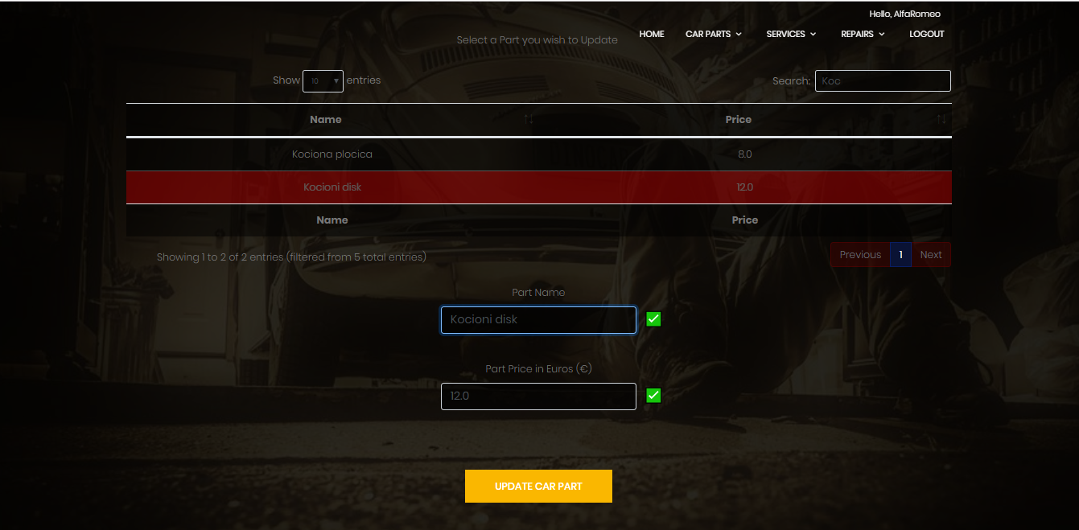

*Слика 17: Измена аутомобилског дела – Учитавање података*

1. **Аутомеханичарска радња** уноси (мења) податке о аутомобилском делу. (АПУСО)
2. **Аутомеханичарска радња** контролише да ли је исправно унела податке о аутомобилском делу. (АНСО)

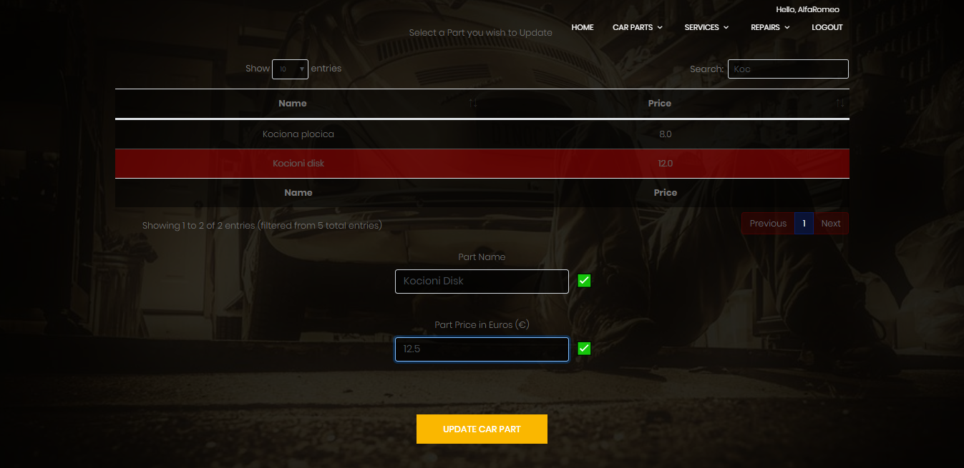

*Слика 18: Измена аутомобилског дела – Измена података*

1. **Аутомеханичарска радња** позива **систем** да запамти податке о аутомобилском делу. (АПСО)

**Опис акције**: Аутомеханичарска радња кликом на дугме “UPDATE CAR PART” позива системску операцију **zapamtiDeo**(AutomobilskiDeo) која памти промене на аутомобилском делу.

1. **Систем** памти податке о аутомобилском делу. (СО)
2. **Систем** приказује **аутомеханичарској радњи** поруку: “*Аутомобилски део је успешно измењен*”. (ИА)

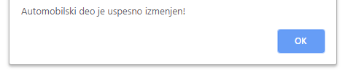

*Слика 18: Измена аутомобилског дела – Измена података*

**Алтернативна сценарија**

4.1. Уколико **систем** не може да пронађе аутомобилски део он **аутомеханичарској радњи** приказује поруку: “*Систем не може да пронађе аутомобилске делове по задатој вредности*”. Прекида се извршење сценарија. (ИА)

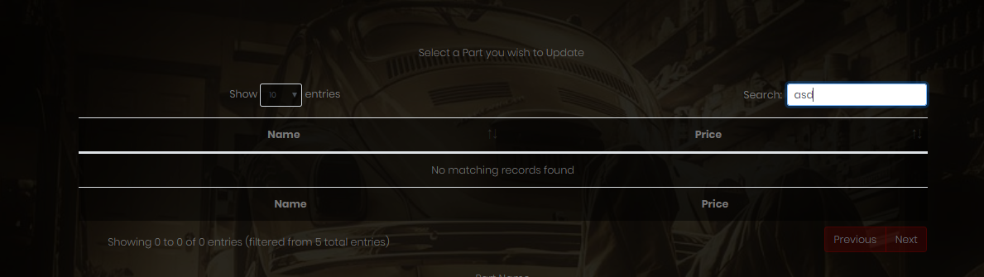

*Слика 19: Измена аутомобилског дела – Неуспела претрага*

8.1. Уколико **систем** не може да пронађе податке о аутомобилском делу он **аутомеханичарској радњи** приказује поруку: “*Систем не може да пронађе податке о изабраном аутомобилском делу*”. Прекида се извршење сценарија. (ИА)

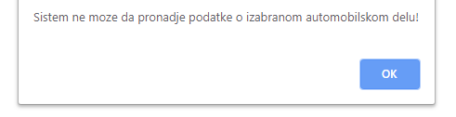

*Слика 20: Измена аутомобилског дела – Неуспело налажење података*

13.1. Уколико **систем** не може да запамти податке о аутомобилском делу он **аутомеханичарској радњи** приказује поруку: “*Аутомобилски део није валидан*”. (ИА)

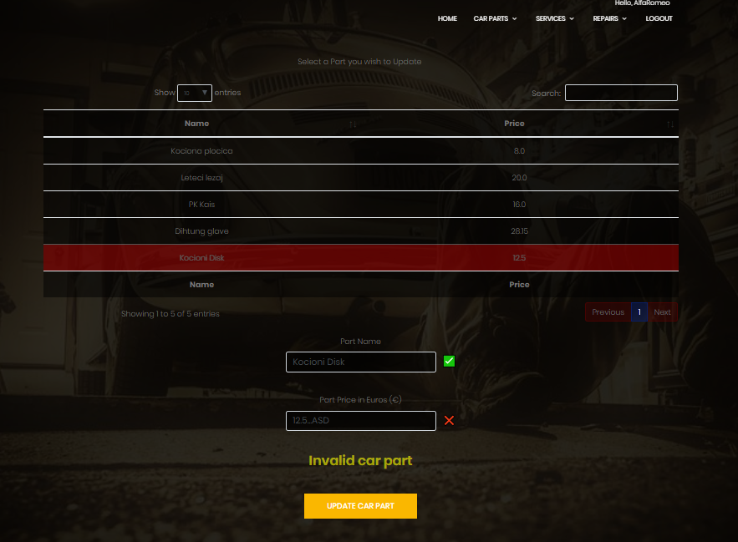

*Слика 21: Измена аутомобилског дела – Неуспех*

#### CK 4: Случај коришћења – Брисање аутомобилског дела

**Назив СК**

Брисање аутомобилског дела

**Актори СК**

Аутомеханичарска радња

**Учесници СК**

Аутомеханичарска радња и систем (веб апликација)

**Предуслов**: Систем је укључен и аутомеханичарска радња је улогована под својом шифром. Систем приказује форму за брисање аутомобилских делова. Учитана је листа аутомобилских делова.

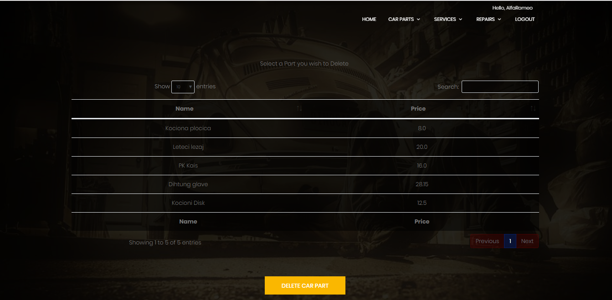

*Слика 22: Форма за брисање аутомобилског дела*

**Основни сценарио СК**

1. **Аутомеханичарска радња** уноси вредност по којој претражује аутомобилске делове. (АПУСО)
2. **Аутомеханичарска радња** позива **систем** да нађе аутомобилске делове по задатој вредности. (АПСО)

**Опис акције**: Аутомеханичарска радња попуњавањем поља “Search” позива системску операцију **pretraziDelove**(KriterijumPretrage, List<AutomobilskiDeo>) која претражује и враћа аутомобилске делове по задатом критеријуму.

1. **Систем** тражи аутомобилске делове по задатој вредности. (СО)
2. **Систем** приказује **аутомеханичарској радњи** пронађене аутомобилске делове и поруку: “*Систем је нашао аутомобилске делове по задатој вредности*”. (ИА)
3. **Аутомеханичарска радња** бира аутомобилски део који жели да обрише. (АПУСО)

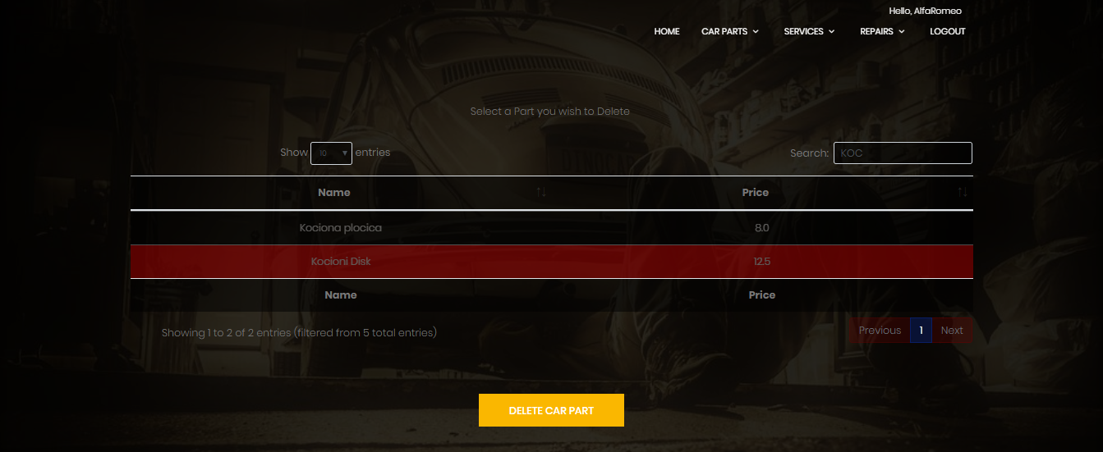

*Слика 23: Брисање аутомобилског дела – Избор дела*

1. **Аутомеханичарска радња** позива **систем** да обрише изабрани аутомобилски део. (АПСО)

**Опис акције**: Аутомеханичарска радња кликом на дугме “DELETE CAR PART” позива системску операцију **obrisiDeo**(AutomobilskiDeo) која брише аутомобилски део из базе података.

1. **Систем** брише изабрани аутомобилски део. (СО)
2. **Систем** приказује **аутомеханичарској радњи** поруку: “*Аутомобилски део је успешно обрисан*”. (ИА)

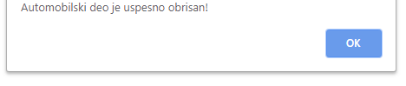

*Слика 24: Брисање аутомобилског дела – Успех*

**Алтернативна сценарија**

4.1. Уколико **систем** не може да пронађе аутомобилски део он **аутомеханичарској радњи** приказује поруку: “*Систем не може да пронађе аутомобилске делове по задатој вредности*”. Прекида се извршење сценарија. (ИА)

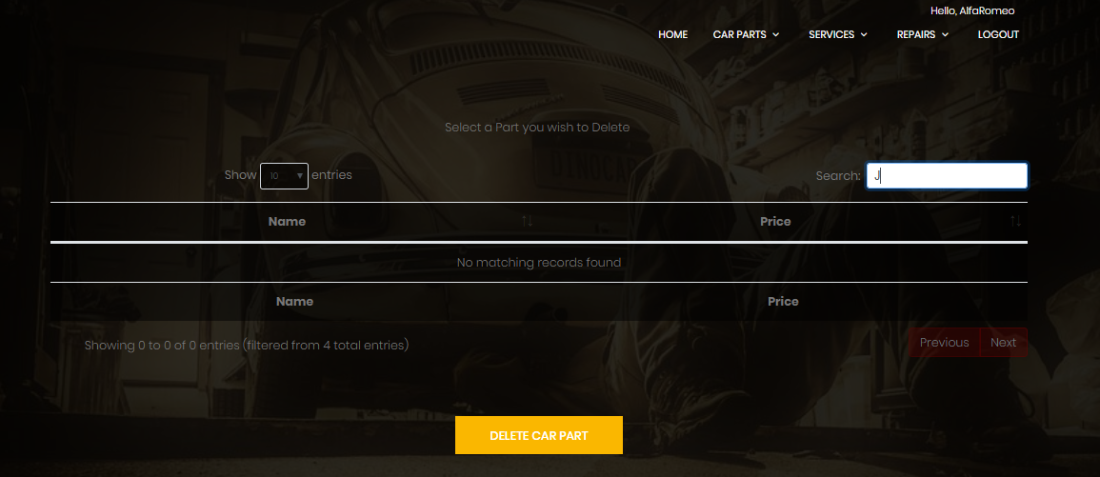

*Слика 25: Брисање аутомобилског дела – Неуспела претрага*

8.1. Уколико **систем** не може да обрише аутомобилски део он **аутомеханичарској радњи** приказује поруку: “*Дошло је до грешке приликом брисања аутомобилског дела*”. (ИА)

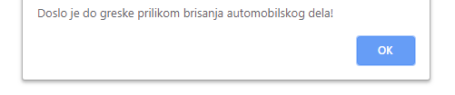

*Слика 26: Брисање аутомобилског дела – Неуспех*

#### CK 5: Случај коришћења – Унос поправке аутомобила

**Назив СК**

Унос поправке аутомобила

**Актори СК**

Аутомеханичарска радња

**Учесници СК**

Аутомеханичарска радња и систем (веб апликација)

**Предуслов**: Систем је укључен и аутомеханичарска радња је улогована под својом шифром. Систем приказује форму за унос поправке аутомобила. Учитана је листа аутомобилских делова и аутомеханичарских услуга.

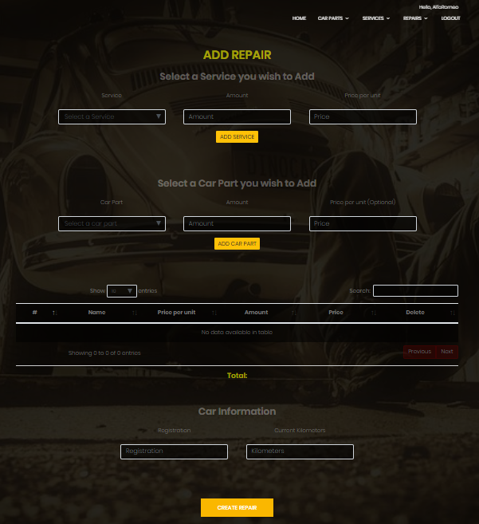

*Слика 27: Форма за унос поправке аутомобила*

**Основни сценарио СК**

1. **Аутомеханичарска радња** уноси податке о новој поправци аутомобила. (АПУСО)
2. **Аутомеханичарска радња** контролише да ли је исправно унела податке за нову поправку аутомобила. (АНСО)

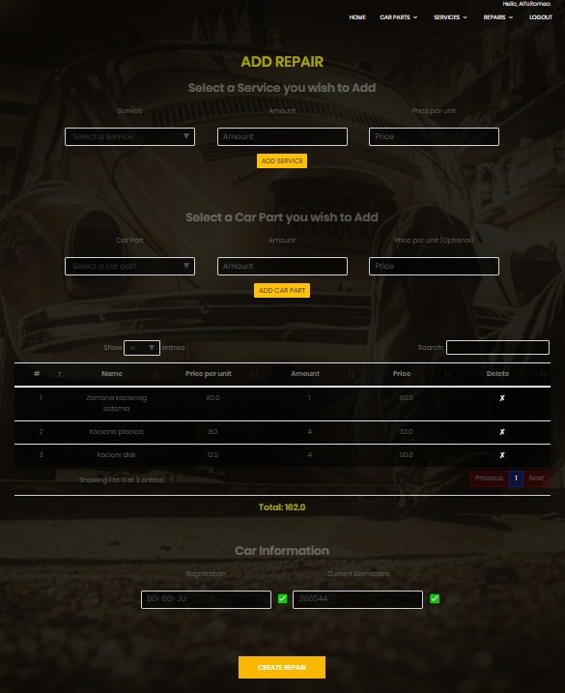

*Слика 28: Унос података о поправци аутомобила*

1. **Аутомеханичарска радња** позива **систем** да запамти податке о поправци аутомобила. (АПСО)

**Опис акције**: Аутомеханичарска радња кликом на дугме “*CREATE REPAIR*” позива системску операцију **zapamtiPopravku**(PopravkaAutomobila) која памти нову поправку аутомобила.

1. **Систем** памти податке о поправци аутомобила. (СО)
2. **Систем** приказује **аутомеханичарској радњи** запамћену поправку аутомобила и поруку: “*Поправка аутомобила је успешно сачувана*”. (ИА)

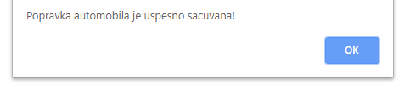

*Слика 29: Унос поправке аутомобила - Успех*

**Алтернативна сценарија**

5.1. Уколико **систем** не може да запамти податке о поправци аутомобила он **аутомеханичарској радњи** приказује поруку “*Аутомобилска поправка није валидна*”. (ИА)

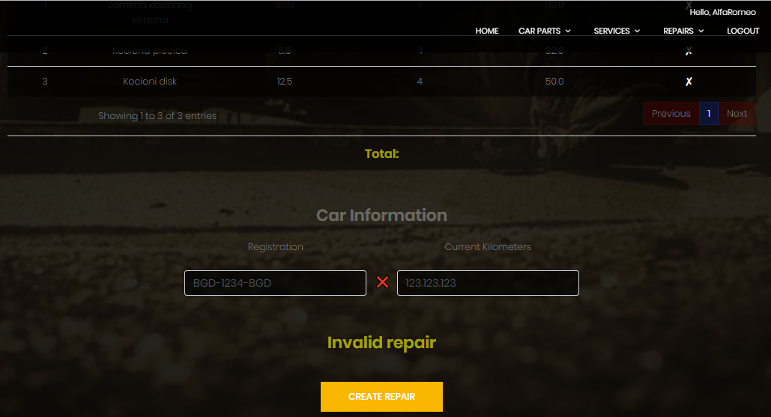

*Слика 30: Унос поправке аутомобила - Неуспех*

#### CK 6: Случај коришћења – Измена поправке аутомобила

**Назив СК**

Измена поправке аутомобила

**Актори СК**

Аутомеханичарска радња

**Учесници СК**

Аутомеханичарска радња и систем (веб апликација)

**Предуслов**: Систем је укључен и аутомеханичарска радња је улогована под својом шифром. Систем приказује форму за измену поправке аутомобила. Учитана је листа аутомобилских делова, аутомеханичарских услуга и поправки аутомобила.

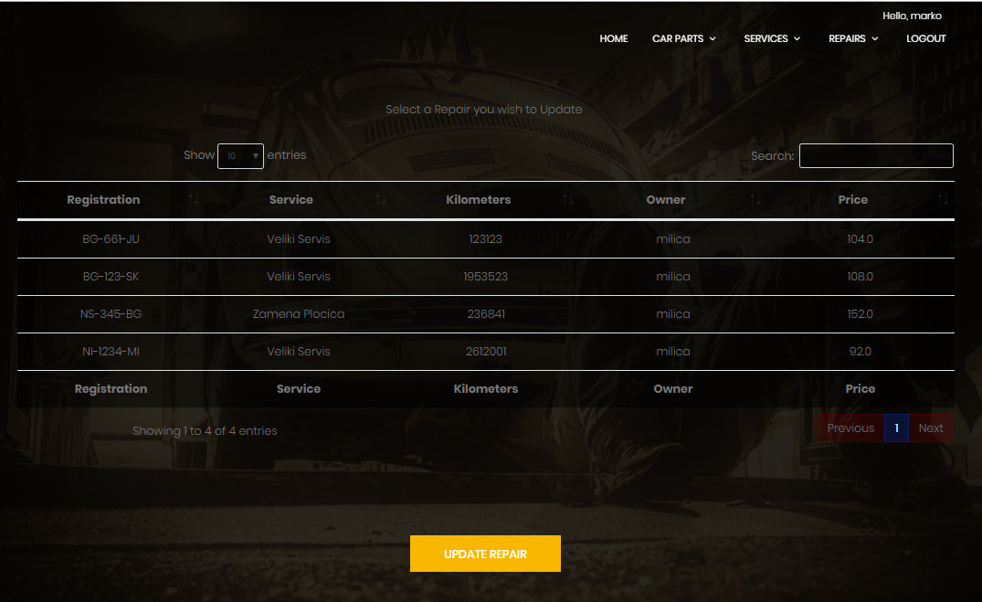

*Слика 31: Форма за измену поправке аутомобила*

**Основни сценарио СК**

1. **Аутомеханичарска радња** уноси вредност по којој претражује поправке аутомобила. (АПУСО)
2. **Аутомеханичарска радња** позива **систем** да нађе поправке аутомобила по задатој вредности. (АПСО)

**Опис акције**: Аутомеханичарска радња попуњавањем поља “Search” позива системску операцију **pretraziPopravke**(KriterijumPretrage, List<PopravkaAutomobila>) која претражује и враћа поправке аутомобила по задатом критеријуму.

1. **Систем** тражи поправке аутомобила по задатој вредности. (СО)
2. **Систем** приказује **аутомеханичарској радњи** пронађене поправке аутомобила и поруку: “*Систем је нашао поправке аутомобила по задатој вредности*”. (ИА)
3. **Аутомеханичарска радња** бира поправку аутомобила коју жели да измени. (АПУСО)

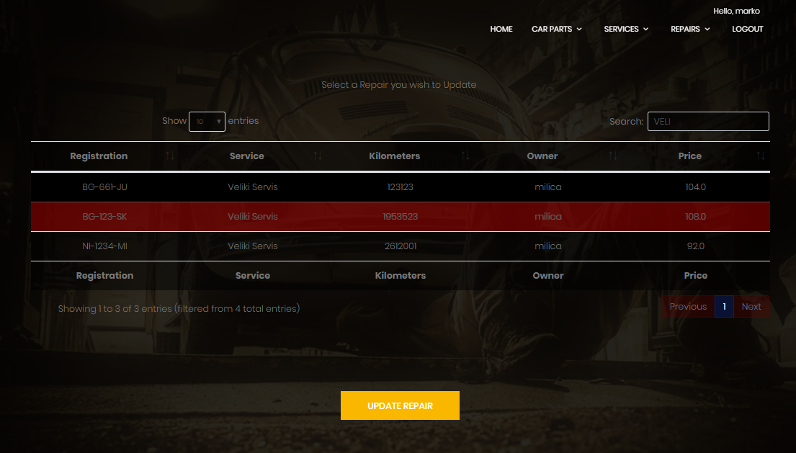

*Слика 32: Избор поправке аутомобила*

1. **Аутомеханичарска радња** позива **систем** да учита податке о изабраној поправци аутомобила. (АПСО)

**Опис акције**: Аутомеханичарска радња кликом на дугме “UPDATE REPAIR” позива системску операцију **ucitajPopravku**(PopravkaAutomobila) која враћа податке о жељеној поправци аутомобила.

1. **Систем** проналази податке о изабраној поправци аутомобила. (СО)
2. **Систем** приказује **аутомеханичарској радњи** податке о изабраној поправци аутомобила и поруку: “*Систем је пронашао податке о жељеној поправци аутомобила*”. (ИА)

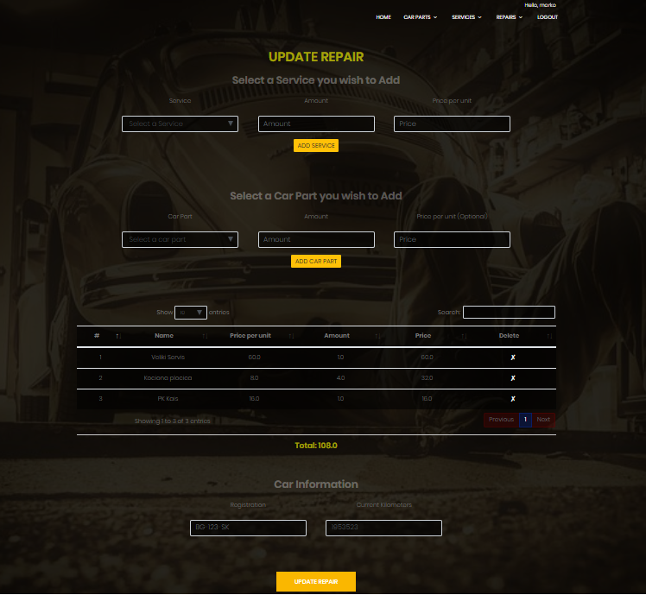

*Слика 33: Измена поправке аутомобила – Учитавање података*

1. **Аутомеханичарска радња** уноси (мења) податке о поправци аутомобила. (АПУСО)
2. **Аутомеханичарска радња** контролише да ли је исправно унела податке о поправци аутомобила. (АНСО)

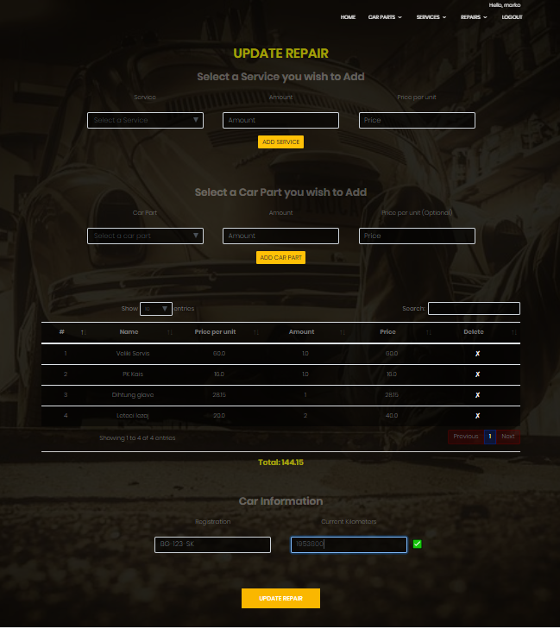

*Слика 34: Измена поправке аутомобила – Измена података*

1. **Аутомеханичарска радња** позива **систем** да запамти податке о поправци аутомобила. (АПСО)

**Опис акције**: Аутомеханичарска радња кликом на дугме “UPDATE REPAIR” позива системску операцију **zapamtiPopravku**(PopravkaAutomobila) која памти промене на поправци аутомобила.

1. **Систем** памти податке о поправци аутомобила. (СО)
2. **Систем** приказује **аутомеханичарској радњи** поруку: “*Поправка аутомобила је успешно измењена*”. (ИА)

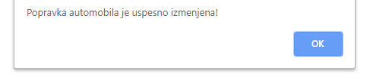

*Слика 35: Измена поправке аутомобила – Успех*

**Алтернативна сценарија**

4.1. Уколико **систем** не може да пронађе поправку аутомобила он **аутомеханичарској радњи** приказује поруку: “*Систем не може да пронађе поправке аутомобила по задатој вредности*”. Прекида се извршење сценарија. (ИА)



*Слика 36: Измена поправке аутомобила – Неуспела претрага*

8.1. Уколико **систем** не може да пронађе податке о поправци аутомобила он **аутомеханичарској радњи** приказује поруку: “*Систем не може да пронађе податке о изабраној поправци аутомобила*”. Прекида се извршење сценарија. (ИА)

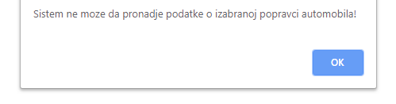

*Слика 37: Измена поправке аутомобила – Неуспело налажење података*

13.1. Уколико **систем** не може да запамти податке о поправци аутомобила он **аутомеханичарској радњи** приказује поруку: “*Поправка аутомобила није валидна*”. (ИА)

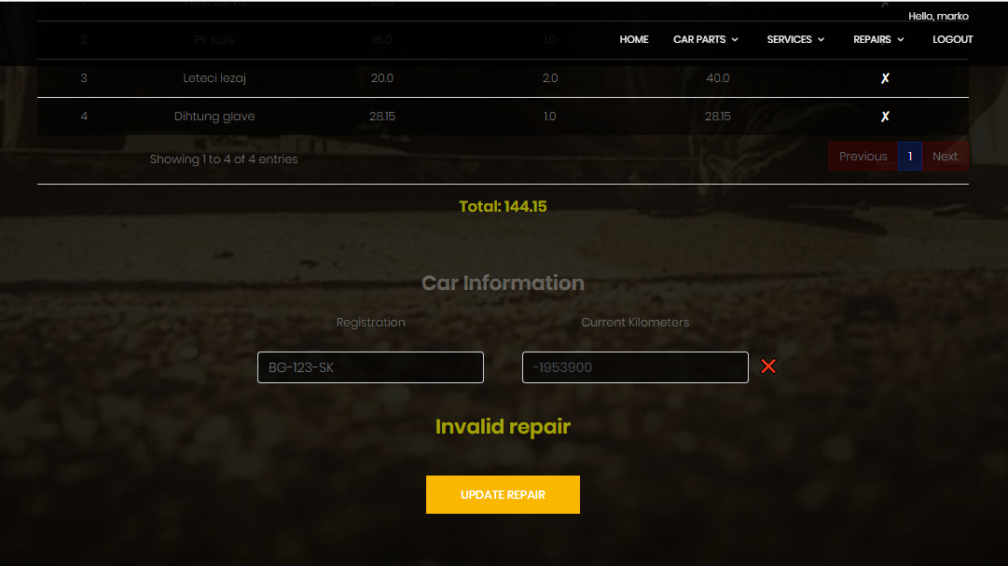

*Слика 38: Измена поправке аутомобила – Неуспех*

#### CK 7: Случај коришћења – Завршавање поправке аутомобила

**Назив СК**

Завршавање поправке аутомобила

**Актори СК**

Аутомеханичарска радња

**Учесници СК**

Аутомеханичарска радња и систем (веб апликација)

**Предуслов**: Систем је укључен и аутомеханичарска радња је улогована под својом шифром. Систем приказује форму за завршавање поправке аутомобила. Учитана је листа поправки аутомобила.

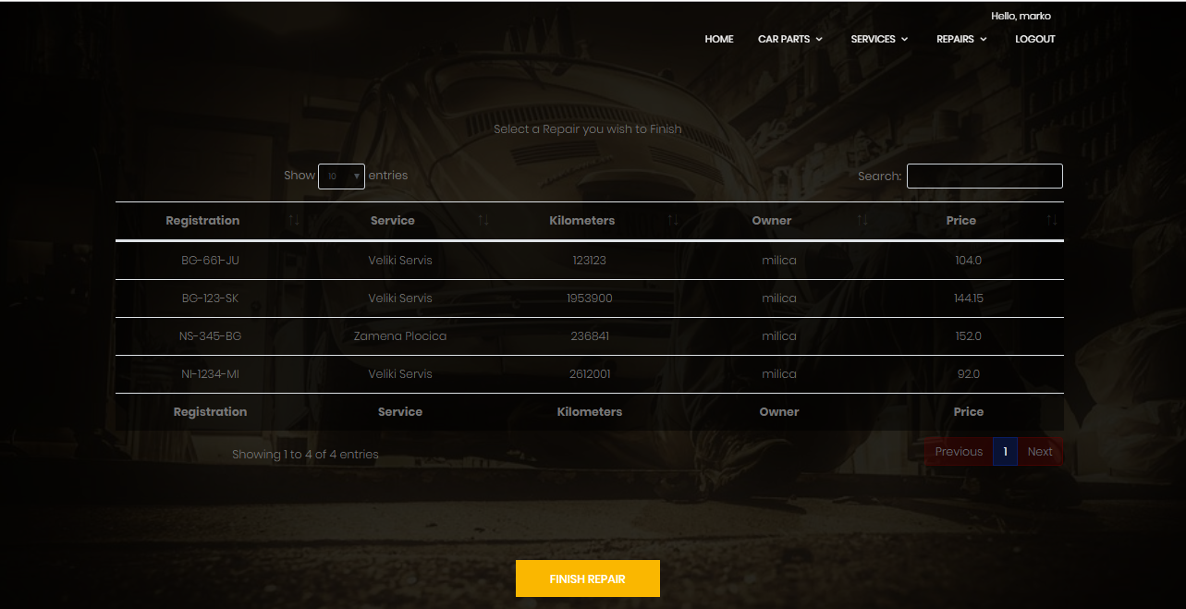

*Слика 39: Форма за завршавање поправке аутомобила*

**Основни сценарио СК**

1. **Аутомеханичарска радња** уноси вредност по којој претражује поправке аутомобила. (АПУСО)
2. **Аутомеханичарска радња** позива **систем** да нађе поправке аутомобила по задатој вредности. (АПСО)

**Опис акције**: Аутомеханичарска радња попуњавањем поља “Search” позива системску операцију **pretraziPopravke**(KriterijumPretrage, List<PopravkaAutomobila>) која претражује и враћа поправке аутомобила по задатом критеријуму.

1. **Систем** тражи поправке аутомобила по задатој вредности. (СО)
2. **Систем** приказује **аутомеханичарској радњи** пронађене поправке аутомобила и поруку: “*Систем је нашао поправке аутомобила по задатој вредности*”. (ИА)
3. **Аутомеханичарска радња** бира поправку аутомобила коју жели да заврши. (АПУСО)

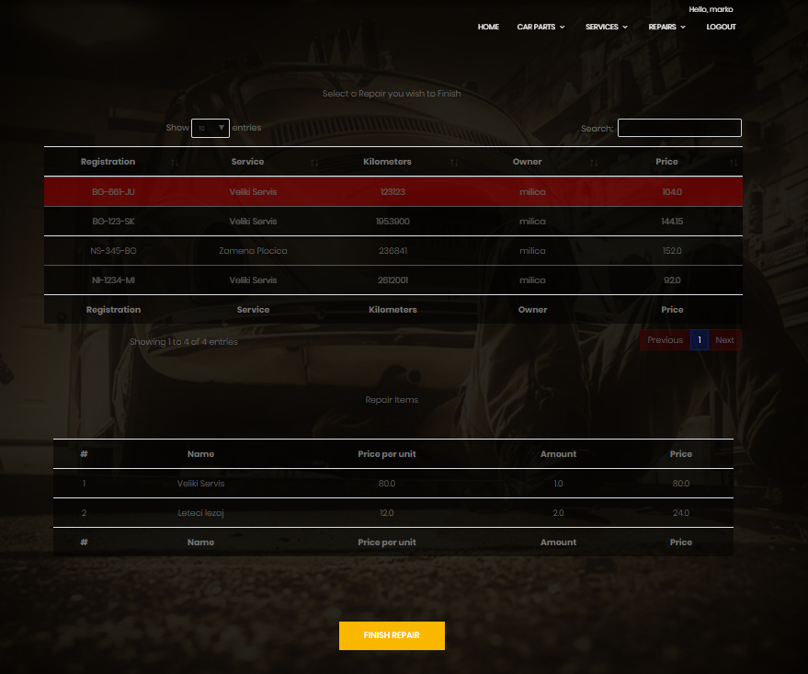

*Слика 40: Завршавање поправке аутомобила – Избор поправке*

1. **Аутомеханичарска радња** позива **систем** да заврши изабрану поправку аутомобила. (АПСО)

**Опис акције**: Аутомеханичарска радња кликом на дугме “FINISH REPAIR” позива системску операцију **zavrsiPopravku**(PopravkaAutomobila) која обележава поправку аутомобила као завршену.

1. **Систем** завршава изабрану поправку аутомобила. (СО)
2. **Систем** приказује **аутомеханичарској радњи** поруку: “*Поправка аутомобила је успешно завршена*”. (ИА)

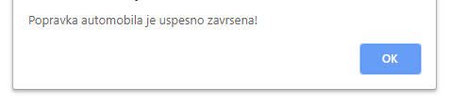

*Слика 41: Завршавање поправке аутомобила – Успех*

**Алтернативна сценарија**

4.1. Уколико **систем** не може да пронађе поправку аутомобила он **аутомеханичарској радњи** приказује поруку: “*Систем не може да пронађе поправке аутомобила по задатој вредности*”. Прекида се извршење сценарија. (ИА)

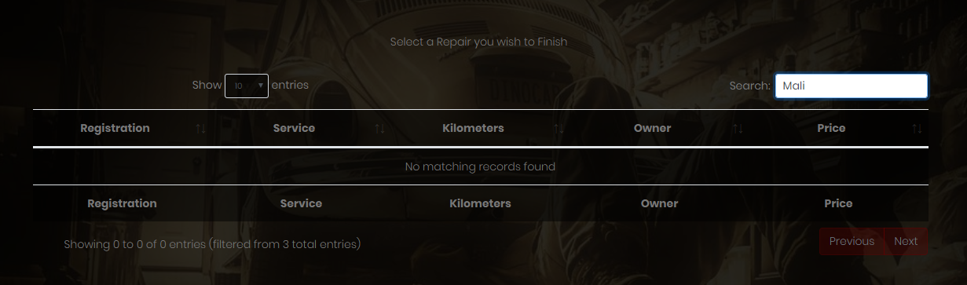

*Слика 42: Завршавање поправке аутомобила – Неуспела претрага*

8.1. Уколико **систем** не може да заврши поправку аутомобила он **аутомеханичарској радњи** приказује поруку: “*Дошло је до грешке приликом завршавања поправке аутомобила*”. (ИА)

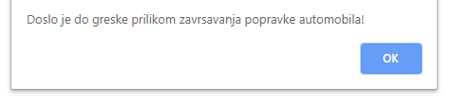

*Слика 43: Завршавање поправке аутомобила – Неуспех*

#### CK 8: Случај коришћења – Поништавање поправке аутомобила

**Назив СК**

Поништавање поправке аутомобила

**Актори СК**

Аутомеханичарска радња

**Учесници СК**

Аутомеханичарска радња и систем (веб апликација)

**Предуслов**: Систем је укључен и аутомеханичарска радња је улогована под својом шифром. Систем приказује форму за поништавање поправки аутомобила. Учитана је листа поправки аутомобила.

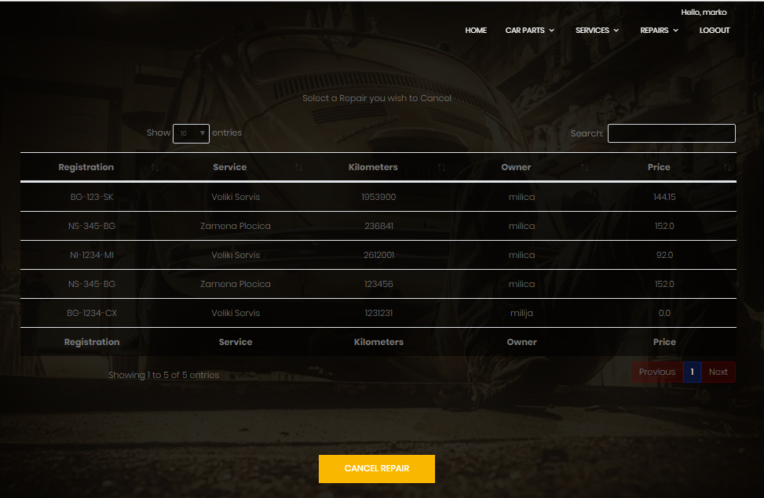

*Слика 44: Форма за поништавање поправке аутомобила*

**Основни сценарио СК**

1. **Аутомеханичарска радња** уноси вредност по којој претражује поправке аутомобила. (АПУСО)
2. **Аутомеханичарска радња** позива **систем** да нађе поправке аутомобила по задатој вредности. (АПСО)

**Опис акције**: Аутомеханичарска радња попуњавањем поља “Search” позива системску операцију **pretraziPopravke**(KriterijumPretrage, List<PopravkaAutomobila>) која претражује и враћа поправке аутомобила по задатом критеријуму.

1. **Систем** тражи поправке аутомобила по задатој вредности. (СО)
2. **Систем** приказује **аутомеханичарској радњи** пронађене поправке аутомобила и поруку: “*Систем је нашао поправке аутомобила по задатој вредности*”. (ИА)
3. **Аутомеханичарска радња** бира поправку аутомобила коју жели да поништи. (АПУСО)

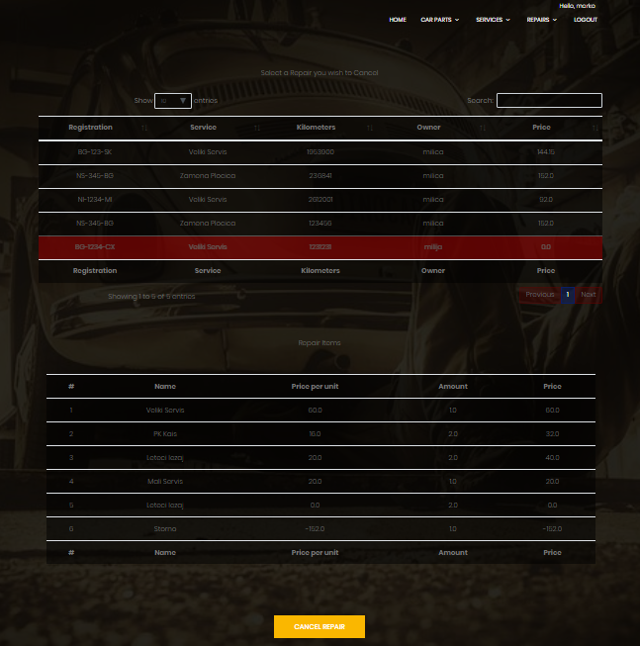

*Слика 45: Поништавање поправке аутомобила – Избор поправке*

1. **Аутомеханичарска радња** позива **систем** да поништи изабрану поправку аутомобила. (АПСО)

**Опис акције**: Аутомеханичарска радња кликом на дугме “CANCEL REPAIR” позива системску операцију **ponistiPopravku**(PopravkaAutomobila) која обележава поправку аутомобила као поништену.

1. **Систем** поништава изабрану поправку аутомобила. (СО)
2. **Систем** приказује **аутомеханичарској радњи** поруку: “*Поправка аутомобила је успешно поништена*”. (ИА)

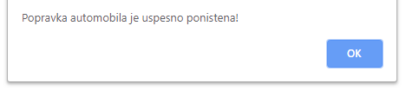

*Слика 45: Поништавање поправке аутомобила – Успех*

**Алтернативна сценарија**

4.1. Уколико **систем** не може да пронађе поправку аутомобила он **аутомеханичарској радњи** приказује поруку: “*Систем не може да пронађе поправке аутомобила по задатој вредности*”. Прекида се извршење сценарија. (ИА)

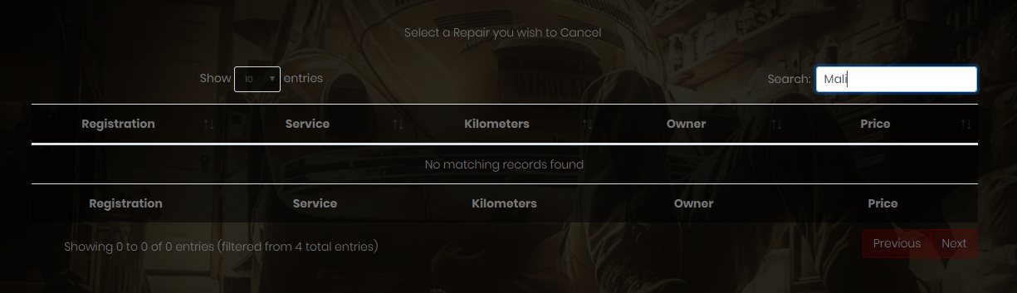

*Слика 46: Поништавање поправке аутомобила – Неуспела претрага*

8.1. Уколико **систем** не може да поништи поправку аутомобила он **аутомеханичарској радњи** приказује поруку: “*Дошло је до грешке приликом поништавања поправке аутомобила*”. (ИА)

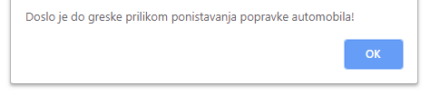

*Слика 47: Поништавање поправке аутомобила – Неуспех*

#### CK 9: Случај коришћења – Унос аутомобила

**Назив СК**

Унос новог аутомобила

**Актори СК**

Клијент

**Учесници СК**

Клијент и систем (веб апликација)

**Предуслов**: Систем је укључен и клијент је улогован под својом шифром. Систем приказује форму за унос аутомобила. Учитана је листа аутомобилских марки, модела и мотора.

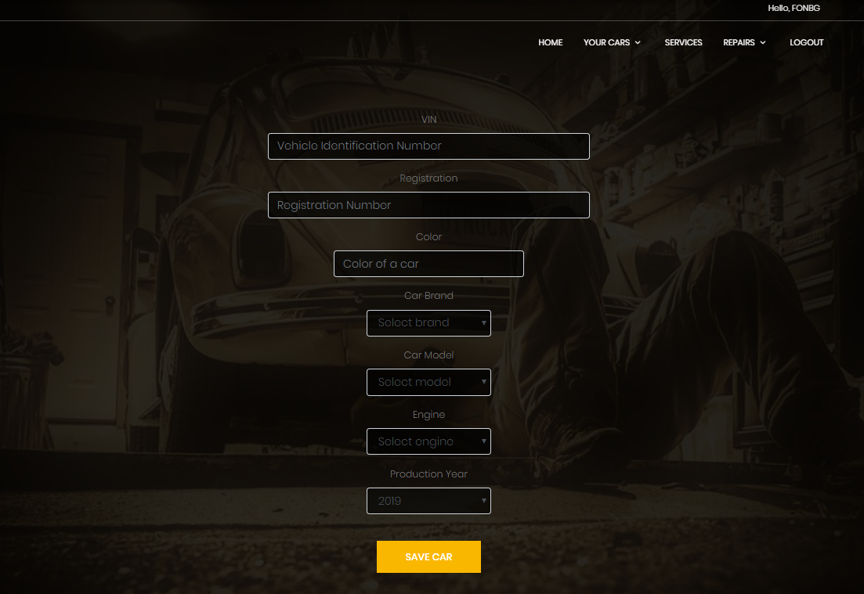

*Слика 48: Форма за унос аутомобила*

**Основни сценарио СК**

1. **Клијент** уноси податке о новом аутомобилу. (АПУСО)
2. **Клијент** контролише да ли је исправно унео податке за нови аутомобил. (АНСО)

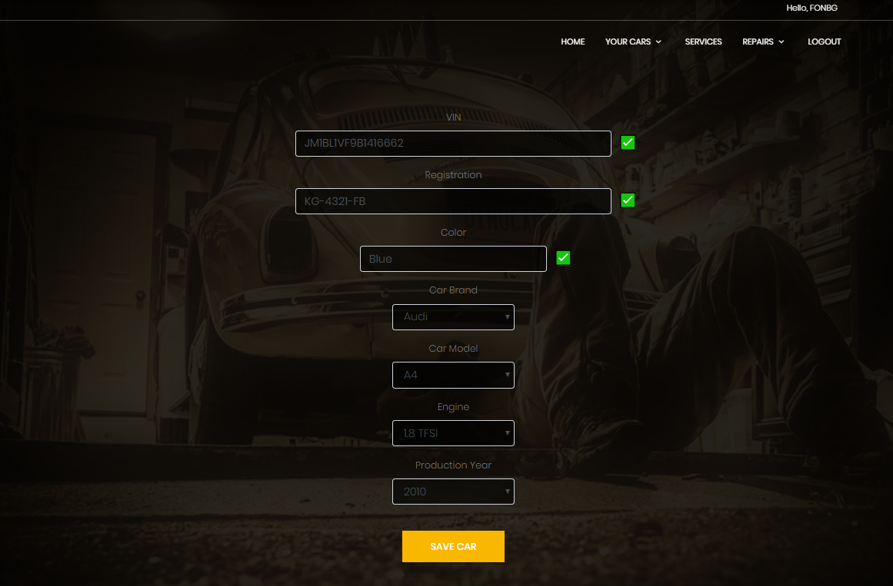

*Слика 49: Унос података о аутомобилу*

1. **Клијент** позива **систем** да запамти податке о аутомобилу. (АПСО)

**Опис акције**: Клијент кликом на дугме “*SAVE CAR*” позива системску операцију **zapamtiAutomobil**(Automobil) која памти нови аутомобил.

1. **Систем** памти податке о аутомобилу. (СО)
2. **Систем** приказује **клијенту** запамћен аутомобил и поруку: “*Аутомобил је успешно сачуван*”. (ИА)

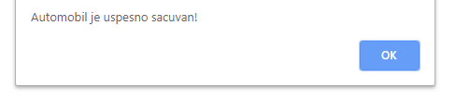

*Слика 50: Унос аутомобила - Успех*

**Алтернативна сценарија**

5.1. Уколико **систем** не може да запамти податке о аутомобилу он **клијенту** приказује поруку “*Аутомобил није валидан*”. (ИА)

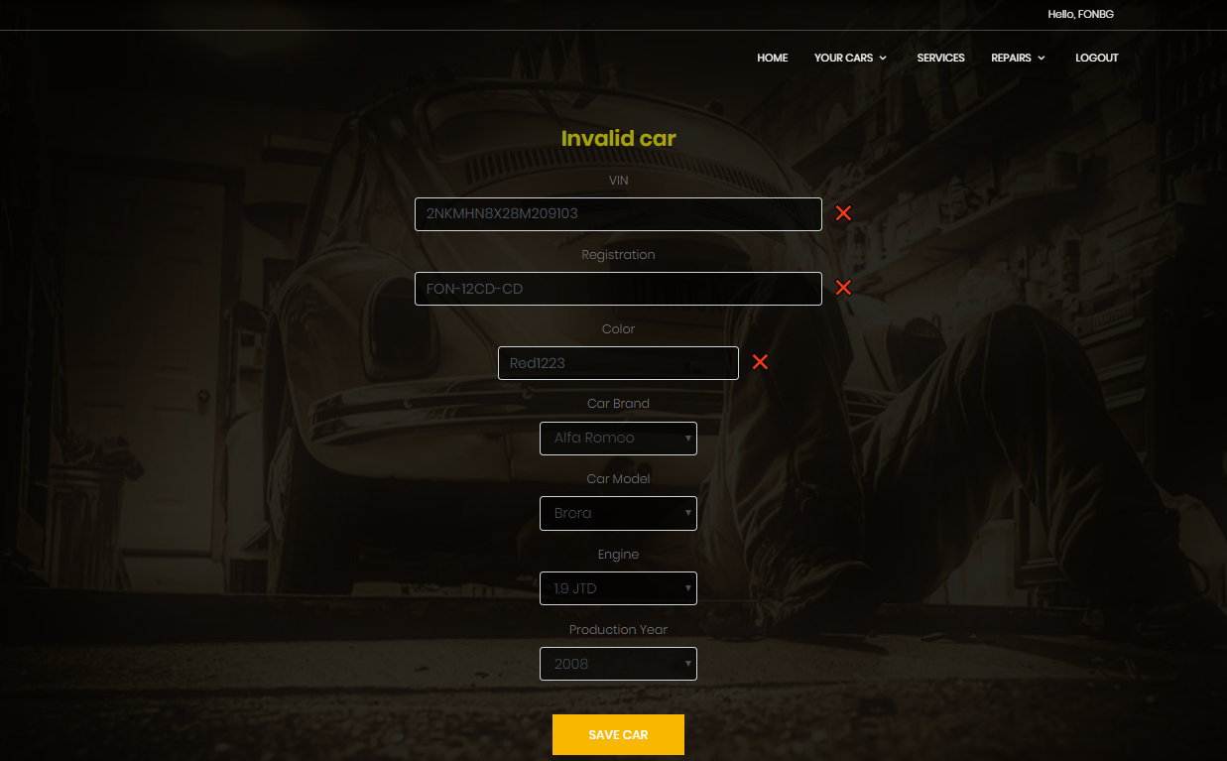

*Слика 51: Унос аутомобила - Неуспех*

#### CK 10: Случај коришћења – Измена аутомобила

**Назив СК**

Измена аутомобила

**Актори СК**

Клијент

**Учесници СК**

Клијент и систем (веб апликација)

**Предуслов**: Систем је укључен и клијент је улогован под својом шифром. Систем приказује форму за измену аутомобила. Учитана је листа аутомобила.



*Слика 52: Форма за измену аутомобила*

**Основни сценарио СК**

1. **Клијент** уноси вредност по којој претражује аутомобиле. (АПУСО)
2. **Клијент** позива **систем** да нађе аутомобиле по задатој вредности. (АПСО)

**Опис акције**: Клијент попуњавањем поља “Search” позива системску операцију **pretraziAutomobile**(KriterijumPretrage, List<Automobil>) која претражује и враћа аутомобиле по задатом критеријуму.

1. **Систем** тражи аутомобиле по задатој вредности. (СО)
2. **Систем** приказује **клијенту** пронађене аутомобиле и поруку: “*Систем је нашао аутомобиле по задатој вредности*”. (ИА)
3. **Клијент** бира аутомобил који жели да измени. (АПУСО)
4. **Клијент** позива **систем** да учита податке о изабраном аутомобилу. (АПСО)

**Опис акције**: Клијент кликом на један од редова табеле са аутомобилима позива системску операцију **ucitajAutomobil**(Automobil) која враћа податке о жељеном аутомобилу.

1. **Систем** проналази податке о изабраном аутомобилу. (СО)
2. **Систем** приказује **клијенту** податке о изабраном аутомобилу и поруку: “*Систем је пронашао податке о жељеном аутомобилу*”. (ИА)

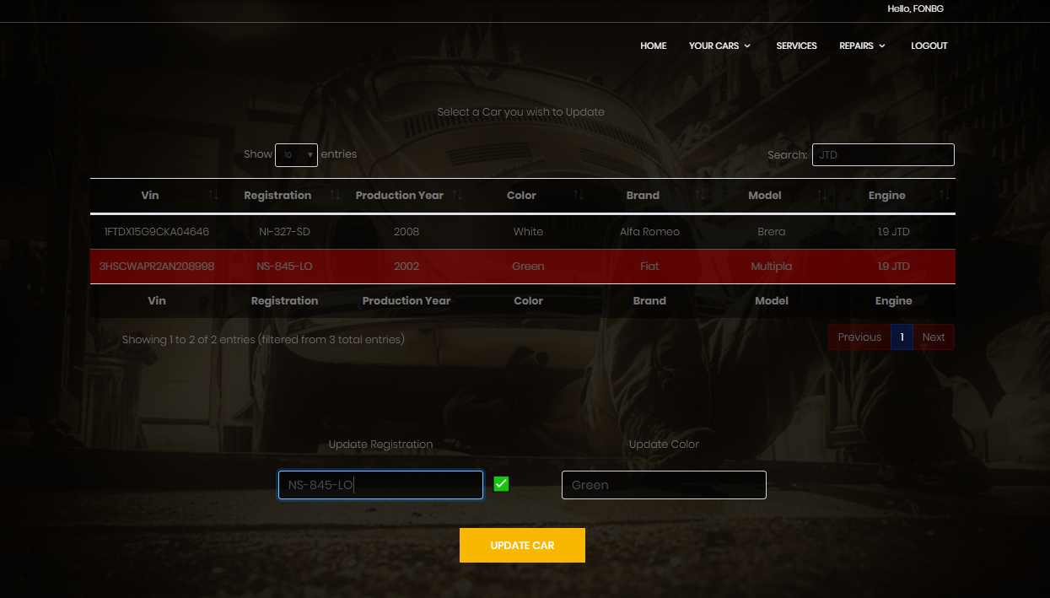

*Слика 53: Измена аутомобила – Учитавање података*

1. **Клијент** уноси (мења) податке о аутомобилу. (АПУСО)
2. **Клијент** контролише да ли је исправно унео податке о аутомобилу. (АНСО)

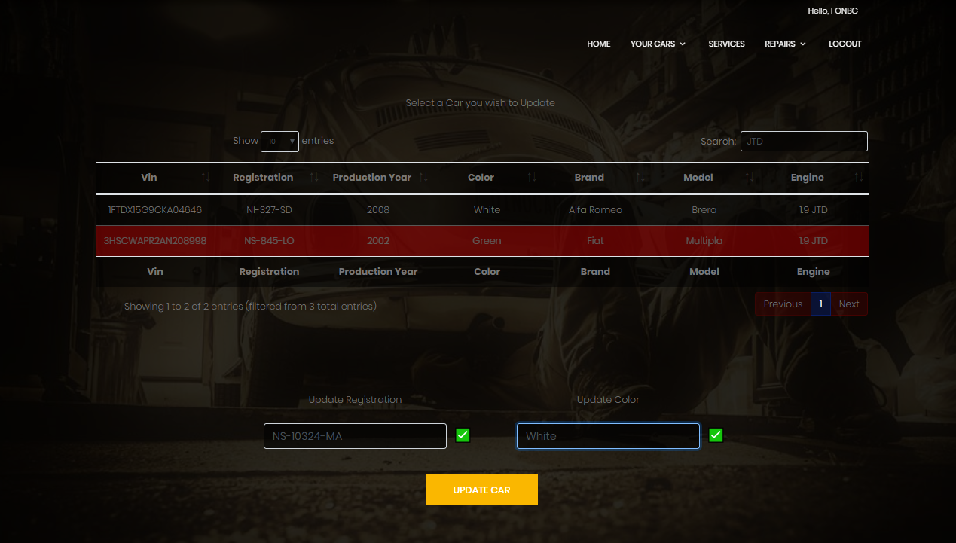

*Слика 54: Измена аутомобила – Измена података*

1. **Клијент** позива **систем** да запамти податке о аутомобилу. (АПСО)

**Опис акције**: Клијент кликом на дугме “UPDATE CAR” позива системску операцију **zapamtiAutomobil**(Automobil) која памти промене на аутомобилу.

1. **Систем** памти податке о аутомобилу. (СО)
2. **Систем** приказује **клијенту** поруку: “*Аутомобил је успешно измењен*”. (ИА)

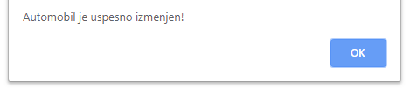

*Слика 55: Измена аутомобила – Успех*

**Алтернативна сценарија**

4.1. Уколико **систем** не може да пронађе аутомобил он **клијенту** приказује поруку: “*Систем не може да пронађе аутомобиле по задатој вредности*”. Прекида се извршење сценарија. (ИА)

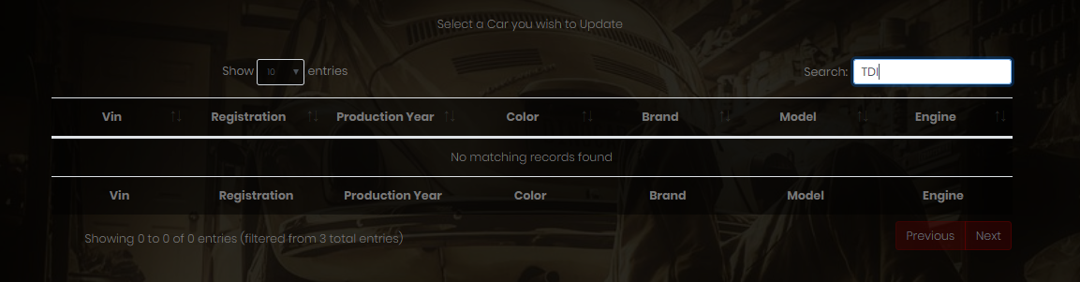

*Слика 56: Измена аутомобила – Неуспешна претрага*

8.1. Уколико **систем** не може да пронађе податке о аутомобилу он **клијенту** приказује поруку: “*Систем не може да пронађе податке о изабраном аутомобилу*”. Прекида се извршење сценарија. (ИА)

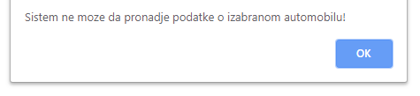

*Слика 57: Измена аутомобила – Неуспешно налажење података*

13.1. Уколико **систем** не може да запамти податке о аутомобилу он **клијенту** приказује поруку: “*Аутомобил није валидан*”. (ИА)

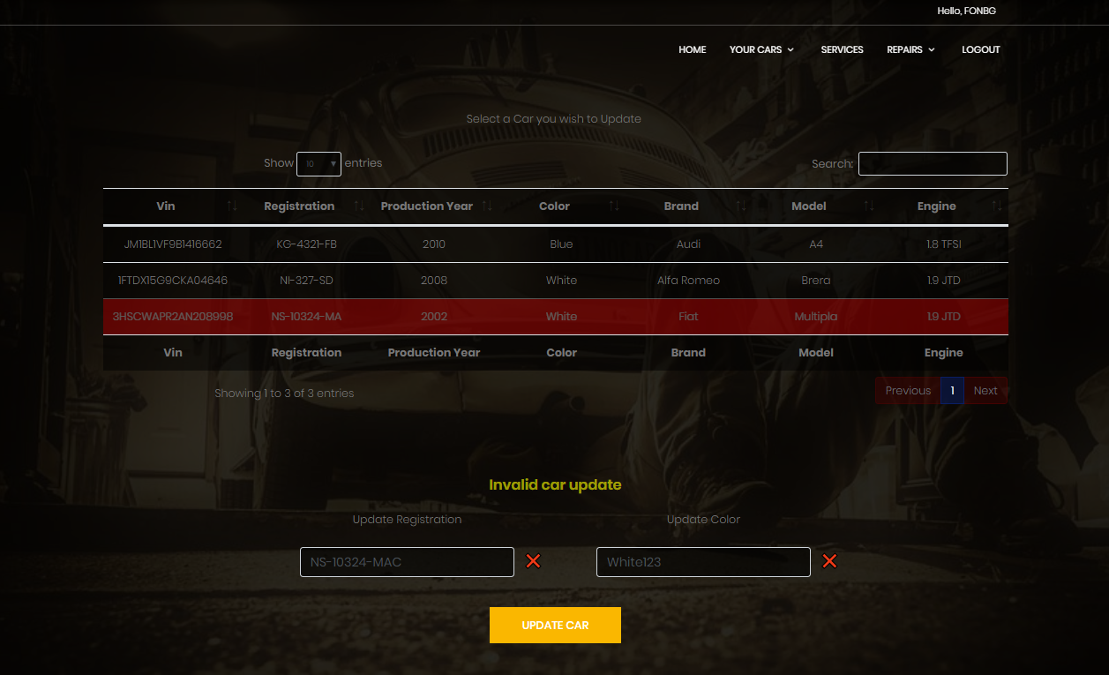

*Слика 57: Измена аутомобила – Неуспех*

#### CK 11: Случај коришћења – Продаја аутомобила

**Назив СК**

Продаја аутомобила

**Актори СК**

Клијент

**Учесници СК**

Клијент и систем (веб апликација)

**Предуслов**: Систем је укључен и клијент је улогован под својом шифром. Систем приказује форму за продају аутомобила. Учитана је листа аутомобила.

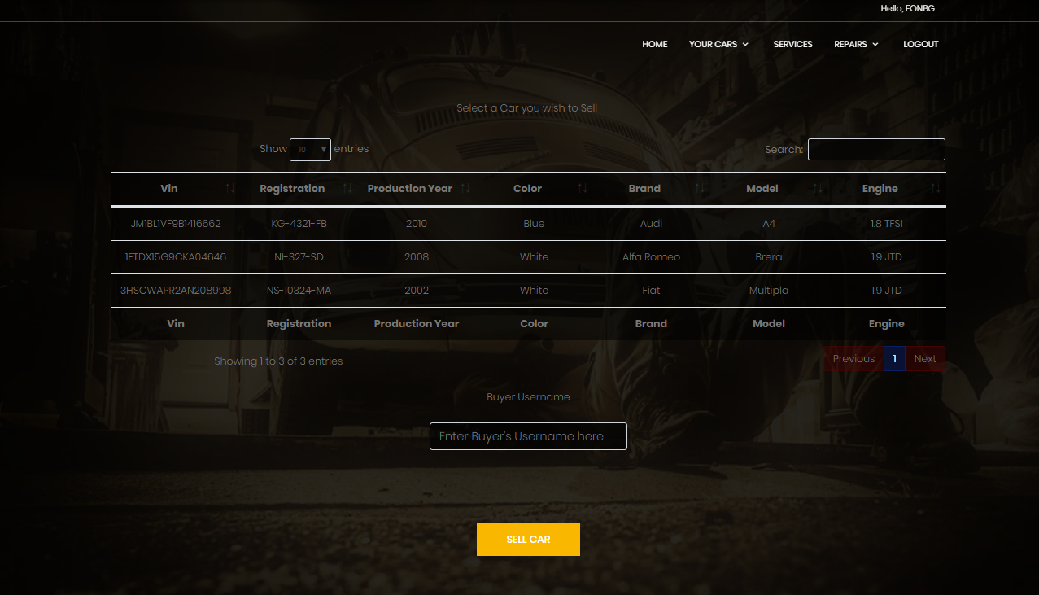

*Слика 58: Форма за продају аутомобила*

**Основни сценарио СК**

1. **Клијент** уноси вредност по којој претражује аутомобиле. (АПУСО)
2. **Клијент** позива **систем** да нађе аутомобиле по задатој вредности. (АПСО)

**Опис акције**: Клијент попуњавањем поља “Search” позива системску операцију **pretraziAutomobile**(KriterijumPretrage, List<Automobil>) која претражује и враћа аутомобиле по задатом критеријуму.

1. **Систем** тражи аутомобиле по задатој вредности. (СО)
2. **Систем** приказује **клијенту** пронађене аутомобиле и поруку: “*Систем је нашао аутомобиле по задатој вредности*”. (ИА)
3. **Клијент** бира аутомобил који жели да прода. (АПУСО)
4. **Клијент** уноси податке о купцу аутомобила. (АПУСО)
5. **Клијент** контролише да ли је исправно унео податке о купцу аутомобилу. (АНСО)

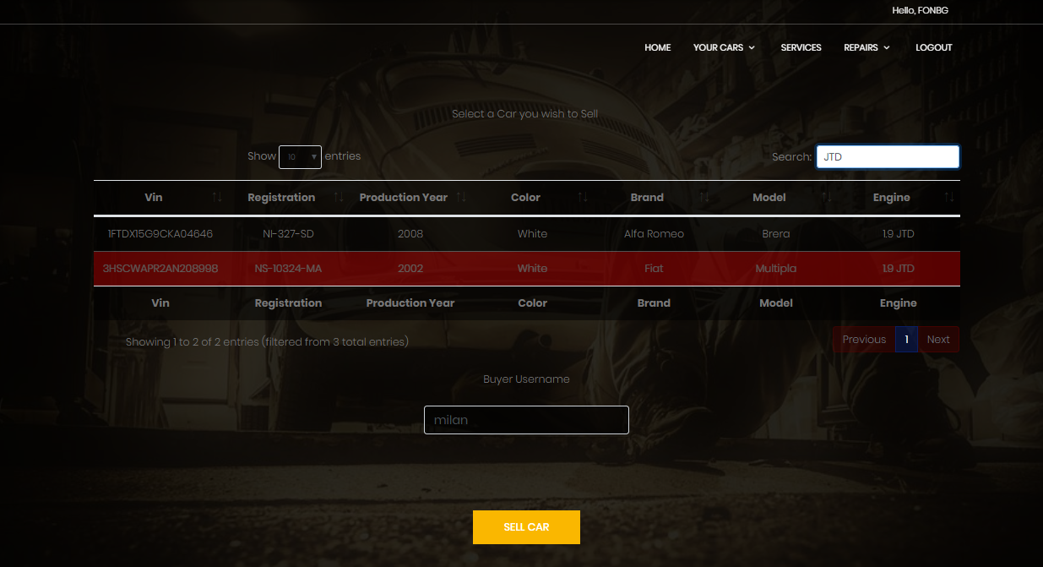

*Слика 59: Унос података о продаји аутомобила (Купцу)*

1. **Клијент** позива **систем** да прода аутомобил наведеном купцу. (АПСО)

**Опис акције**: Клијент кликом на дугме “SELL CAR” позива системску операцију **prodajAutomobil**(Automobil, Kupac) која продаје аутомобил наведеном купцу.

1. **Систем** продаје аутомобил наведеном купцу. (СО)
2. **Систем** приказује **клијенту** поруку: “*Аутомобил је успешно продат*”. (ИА)

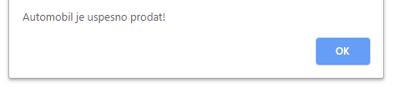

*Слика 60: Продаја аутомобила - Успех*

**Алтернативна сценарија**

4.1. Уколико **систем** не може да пронађе аутомобил он **клијенту** приказује поруку: “*Систем не може да пронађе аутомобиле по задатој вредности*”. Прекида се извршење сценарија. (ИА)

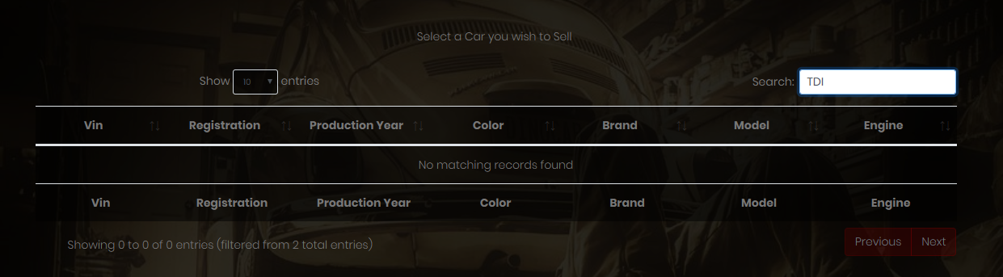

*Слика 61: Продаја аутомобила – Неуспешна претрага*

10.1. Уколико **систем** не може да пронађе купца са наведеним подацима он **клијенту** приказује поруку: “*Купац са тим подацима не постоји*”. (ИА)

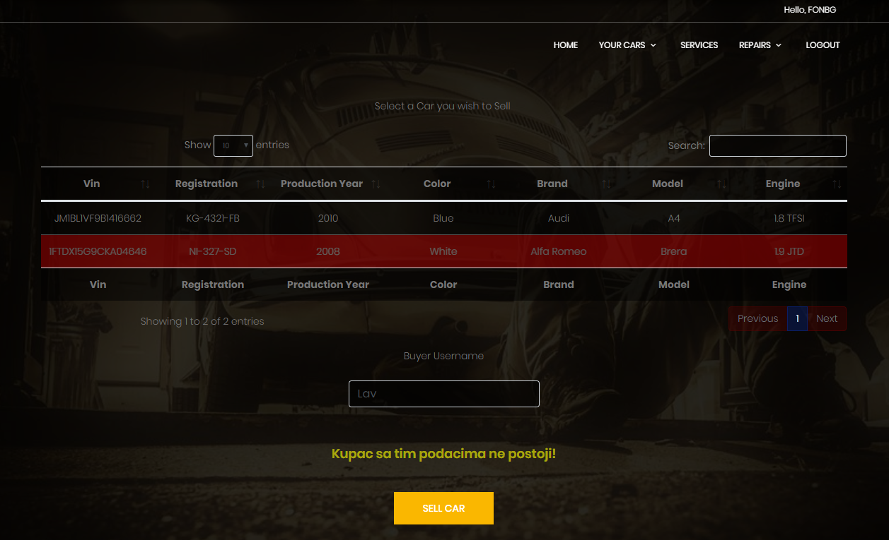

*Слика 62: Продаја аутомобила – Непостојећи купац*

10.2. Уколико **систем** не може прода аутомобил он **клијенту** приказује поруку: “*Систем не може да прода аутомобил*”. (ИА)

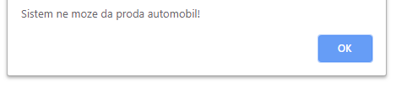

*Слика 63: Продаја аутомобила – Неуспех*

#### CK 12: Случај коришћења – Увид у завршене поправке аутомобила

**Назив СК**

Увид у завршене поправке аутомобила

**Актори СК**

Клијент

**Учесници СК**

Клијент и систем (веб апликација)

**Предуслов**: Систем је укључен и клијент је улогован под својом шифром. Систем приказује форму за увид у завршене поправке аутомобила. Учитана је листа поправки аутомобила.

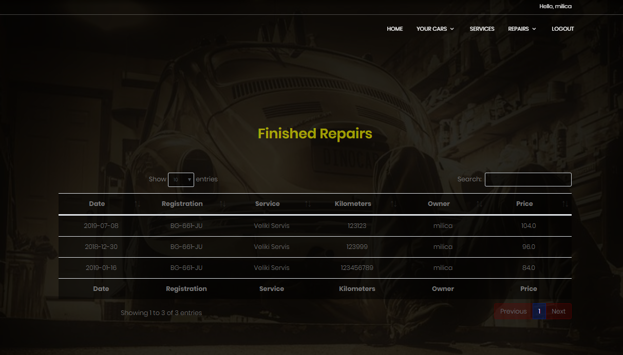

*Слика 64: Форма за увид у завршене поправке аутомобила*

**Основни сценарио СК**

1. **Клијент** уноси вредност по којој претражује поправке аутомобила. (АПУСО)
2. **Клијент** позива **систем** да нађе поправке аутомобила по задатој вредности. (АПСО)

**Опис акције**: Клијент попуњавањем поља “Search” позива системску операцију **pretraziPopravke**(KriterijumPretrage, List<PopravkaAutomobila>) која претражује и враћа поправке аутомобила по задатом критеријуму.

1. **Систем** тражи поправке аутомобила по задатој вредности. (СО)
2. **Систем** приказује **клијенту** пронађене поправке аутомобила и поруку: “*Систем је нашао поправке аутомобила по задатој вредности*”. (ИА)
3. **Клијент** бира поправку аутомобила чије податке жели да види. (АПУСО)
4. **Клијент** позива **систем** да учита податке за изабрану поправку аутомобила. (АПСО)

**Опис акције**: Клијент кликом на један од редова табеле са поправкама аутомобила позива системску операцију **ucitajPopravku**(PopravkaAutomobila) која враћа податке о жељеној поправци аутомобила.

1. **Систем** налази податке за изабрану поправку аутомобила. (СО)
2. **Систем** приказује **клијенту** податке за изабрану поправку аутомобила и поруку: “*Систем је пронашао податке за изабрану поправку аутомобила*”. (ИА)

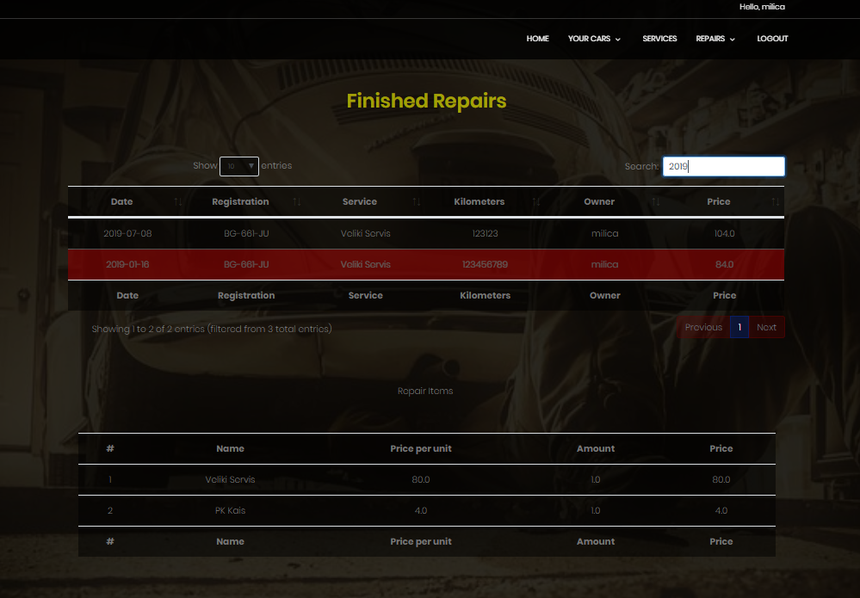

*Слика 65: Увид у завршену поправку аутомобила*

**Алтернативна сценарија**

4.1. Уколико **систем** не може да пронађе поправку аутомобила он **клијенту** приказује поруку: “*Систем не може да пронађе поправке аутомобила по задатој вредности*”. Прекида се извршење сценарија. (ИА)

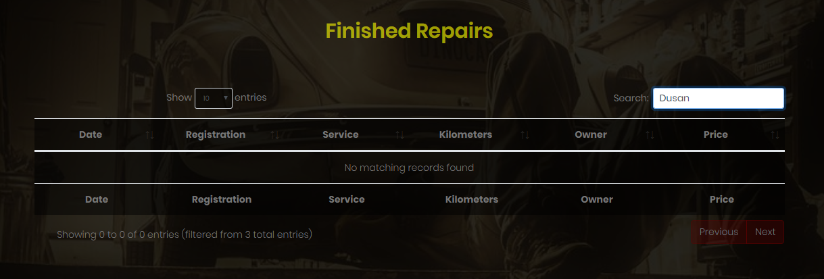

*Слика 66: Увид у завршенe поправкe аутомобилa – Неуспешна претрага*

8.1. Уколико **систем** не може нађе податке за изабрану поправку аутомобила он **клијенту** приказује поруку: “*Систем не може да нађе податке за изабрану поправку аутомобила*”. (ИА)

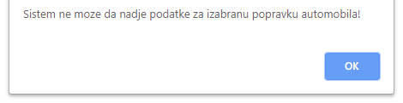

*Слика 67: Увид у завршенe поправкe аутомобилa – Неуспешно налажење података*

#### CK 13: Случај коришћења – Увид у поправке аутомобила у току

**Назив СК**

Увид у поправке аутомобила у току

**Актори СК**

Клијент

**Учесници СК**

Клијент и систем (веб апликација)

**Предуслов**: Систем је укључен и клијент је улогован под својом шифром. Систем приказује форму за увид у поправке аутомобила у току. Учитана је листа поправки аутомобила.



*Слика 68: Форма за увид у поправке аутомобила у току*

**Основни сценарио СК**

1. **Клијент** уноси вредност по којој претражује поправке аутомобила. (АПУСО)
2. **Клијент** позива **систем** да нађе поправке аутомобила по задатој вредности. (АПСО)

**Опис акције**: Клијент попуњавањем поља “Search” позива системску операцију **pretraziPopravke**(KriterijumPretrage, List<PopravkaAutomobila>) која претражује и враћа поправке аутомобила по задатом критеријуму.

1. **Систем** тражи поправке аутомобила по задатој вредности. (СО)
2. **Систем** приказује **клијенту** пронађене поправке аутомобила и поруку: “*Систем је нашао поправке аутомобила по задатој вредности*”. (ИА)
3. **Клијент** бира поправку аутомобила чије податке жели да види. (АПУСО)
4. **Клијент** позива **систем** да учита податке за изабрану поправку аутомобила. (АПСО)

**Опис акције**: Клијент кликом на један од редова табеле са поправкама аутомобила позива системску операцију **ucitajPopravku**(PopravkaAutomobila) која враћа податке о жељеној поправци аутомобила.

1. **Систем** налази податке за изабрану поправку аутомобила. (СО)
2. **Систем** приказује **клијенту** податке за изабрану поправку аутомобила и поруку: “*Систем је пронашао податке за изабрану поправку аутомобила*”. (ИА)

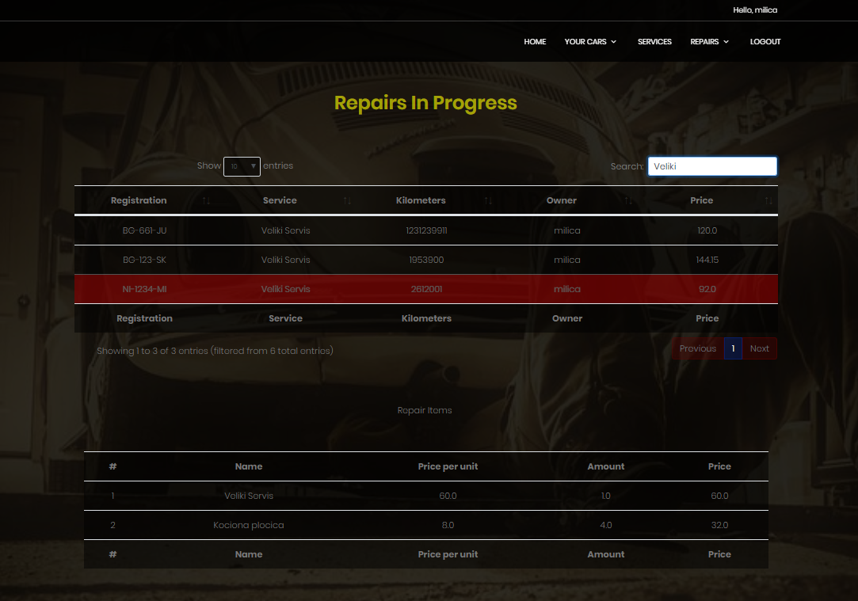

*Слика 69: Увид у поправку аутомобила у току*

**Алтернативна сценарија**

4.1. Уколико **систем** не може да пронађе поправку аутомобила он **клијенту** приказује поруку: “*Систем не може да пронађе поправке аутомобила по задатој вредности*”. Прекида се извршење сценарија. (ИА)

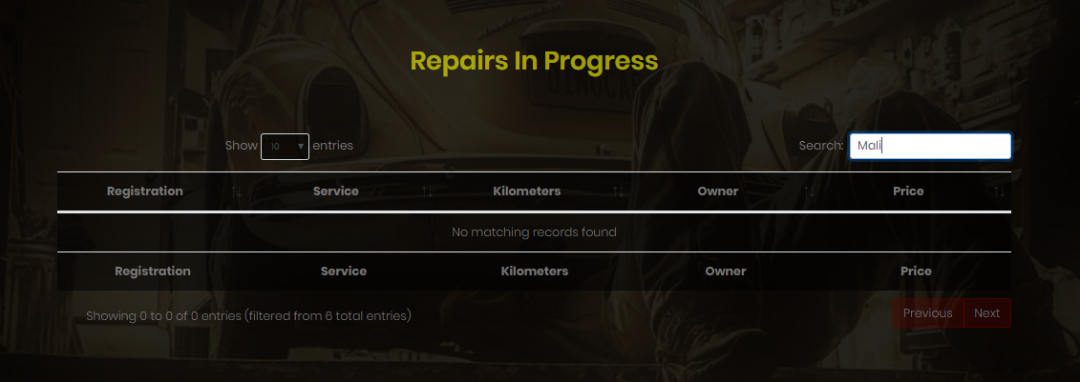

*Слика 70: Увид у поправкe аутомобилa у току – Неуспешна претрага*

8.1. Уколико **систем** не може нађе податке за изабрану поправку аутомобила он **клијенту** приказује поруку: “*Систем не може да нађе податке за изабрану поправку аутомобила*”. (ИА)



*Слика 71: Увид у поправкe аутомобилa у току – Неуспешно налажење података*

### Пројектовање апликационе логике

Апликациони сервери су одговорни да обезбеде сервисе који ће да омогуфе реализацију апликационе логике софтверског система. Пројектовани апликациони сервер садржи:

* Део за комуникацију са клијентима
* Контролер апликационе логике
* Део за комуникацију са складиштем података
* Део који садржи пословну логику

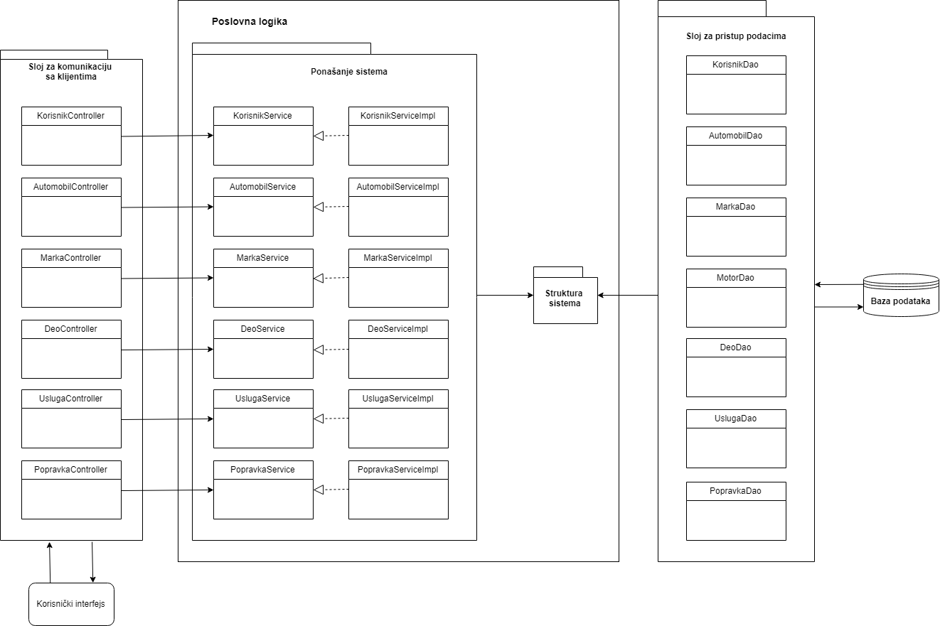

*Дијаграм 59: Слојеви софтветског система*

#### Комуникација ја клијентима

Комуникација са клијентима се врши путем REST ресурса. Након примања захтева иа извршење системске операције који је правилно форматиран, серверски REST слој прослеђује тај захтев до контролера апликационе логике. Пошто је захтевана операција извршена, серверска апликација враћа резултат у JSON формату.

Контролери корисничког интерфејса прихватају податке и догађаје са HTML страница којима корисник приступа и прослеђује их софтверском систему преко REST позива. Контролери корисничког интерфејса су задужени и за прихватање резултата обраде захтева од стране софтверског система и прослеђивање истих до HTML страница у формату који је погодан за приказивање кориснику.

#### Контролер апликационе логике

Контролери апликационе логике имплементирају веб интерфејс за комуникацију софтверског система са клијентима. Након примања клијентског захтева, контролери апликационе логике позивају одговарајуће сервисе пословне логике који имплементирају пословна правила.

Контролер апликационе логике прихвата захтеве за извршење операција и прослеђује их до одговарајућег модела. По извршењу операције, контролер прихвата одговор и прослеђује га назад клијенту. Контролери, као и њихове методе, су означени анотацијама @Path. Адреса за позивање сваког појединачног ресурса се добија конкатенацијом адресе корена саме апликације која је дефинисана у конфигурационом фајлу, адресом контролера и адресом ресурса у оквиру контролера.

### Пројектовање системских операција

У архитектури апликације коришћен је Data Access Object (DAO) патерн који подразумева изолацију комуникације са базом података од остатка апликације.

Системске операције дефинишу понашање софтверског система. Оне се пројектују помоћу метода сервисних интерфејса и свака од ових операција представља тачно једну атомску операцију пословне логике која комуницира са слојем за приступ бази података. Све системске операције су међусобнонезависне и по свом извршавању чувају конзистентност и интегритет базе података, без обзира на то да ли је извршење било успешно или не.

За сваки од уговора систeмских опeрација дeфинисаних у фази анализe пројeктујe сe концeптуално рeшeњe.

##### Уговор УГ 1: registrujKorisnika

**Операција:** **registrujKorisnika**(Korisnik) : сигнал;

**Веза са СК:** CK1

**Предуслови:** Вредносна и структурна ограничења над објектом *Korisnik* морају бити задовољена.

**Постуслови:** Креиран је нови корисник

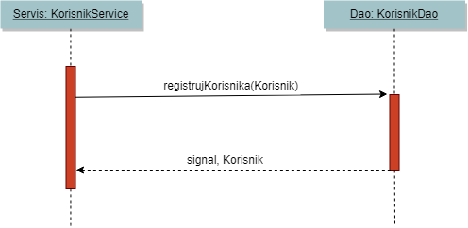

*Дијаграм 60: УГ 1: Регистрација корисника*

##### Уговор УГ 2: kreirajNoviDeo

**Операција:** **kreirajNoviDeo**(AutomobilskiDeo) : сигнал;

**Веза са СК:** CK2

**Предуслови:** Вредносна и структурна ограничења над објектом *AutomobilskiDeo* морају бити задовољена.

**Постуслови:** Креиран је нови аутомобилски део

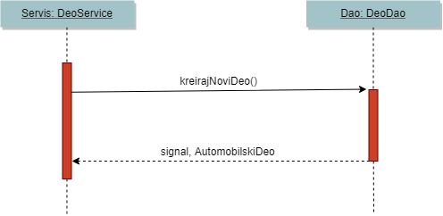

*Дијаграм 61: УГ 2: Креирање новог аутомобилског дела*

##### Уговор УГ 3: zapamtiDeo

**Операција:** **zapamtiDeo**(AutomobilskiDeo) : сигнал;

**Веза са СК:** CK2, CK3

**Предуслови:** Вредносна и структурна ограничења над објектом *AutomobilskiDeo* морају бити задовољена.

**Постуслови:** Сачуван је аутомобилски део

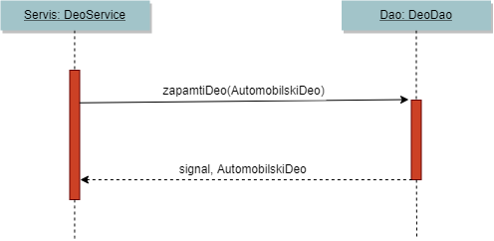

*Дијаграм 62: УГ 3: Чување аутомобилског дела*

##### Уговор УГ 4: ucitajListuDelova

**Операција:** **ucitajListuDelova**(List<AutomobilskiDeo>) : сигнал;

**Веза са СК:** CK3, CK4, CK5, CK6

**Предуслови:** -

**Постуслови:** -

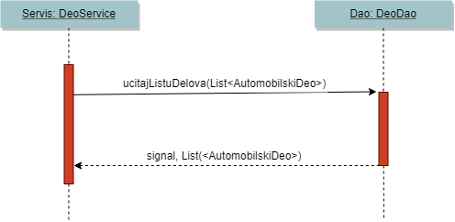

*Дијаграм 63: УГ 4: Учитавање листе аутомобилских делова*

##### Уговор УГ 5: pretraziDelove

**Операција:** **pretraziDelove**(KriterijumPretrage, List<AutomobilskiDeo>) : сигнал;

**Веза са СК:** CK3, CK4

**Предуслови:** -

**Постуслови:** -

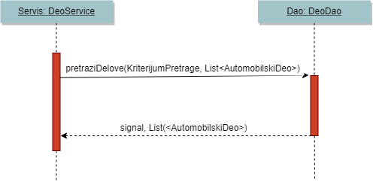

*Дијаграм 64: УГ 5: Претрага аутомобилских делова*

##### Уговор УГ 6: ucitajDeo

**Операција:** **ucitajDeo**(AutomobilskiDeo) : сигнал;

**Веза са СК:** CK3

**Предуслови:** -

**Постуслови:** -

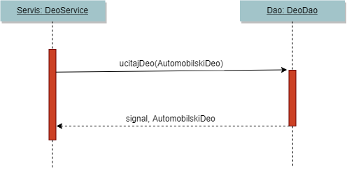

*Дијаграм 65: УГ 6: Учитвање аутомобилског дела*

##### Уговор УГ 7: obrisiDeo

**Операција:** **obrisiDeo**(AutomobilskiDeo) : сигнал;

**Веза са СК:** CK4

**Предуслови:** Вредносна и структурна ограничења над објектом *AutomobilskiDeo* морају бити задовољена.

**Постуслови:** Обрисан је аутомобилски део

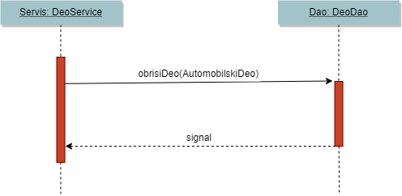

*Дијаграм 66: УГ 7: Брисање аутомобилског дела*

##### Уговор УГ 8: ucitajListuUsluga

**Операција:** **ucitajListuUsluga**(List<AutomehanicarskaUsluga>) : сигнал;

**Веза са СК:** CK5, CK6

**Предуслови:** -

**Постуслови:** -

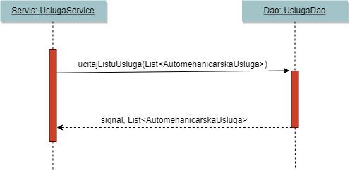

*Дијаграм 67: УГ 8: Учитавање листе атуомеханичарских услуга*

##### Уговор УГ 9: kreirajNovuPopravku

**Операција:** **kreirajNovuPopravku**(PopravkaAutomobila) : сигнал;

**Веза са СК:** CK5

**Предуслови:** Вредносна и структурна ограничења над објектом *PopravkaAutomobila* морају бити задовољена.

**Постуслови:** Креирана је нова поправка аутомобила

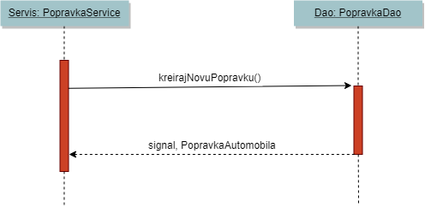

*Дијаграм 68: УГ 9: Креирање нове поправке аутомобила*

##### Уговор УГ 10: zapamtiPopravku

**Операција:** **zapamtiPopravku**(PopravkaAutomobila) : сигнал;

**Веза са СК:** CK5, СК6

**Предуслови:** Вредносна и структурна ограничења над објектом *PopravkaAutomobila* морају бити задовољена.

**Постуслови:**

* Израчуната је вредност сваке од ставки поправке аутомобила
* Израчуната је укупна вредност поправке аутомобила
* Сачувана је нова поправка аутомобила

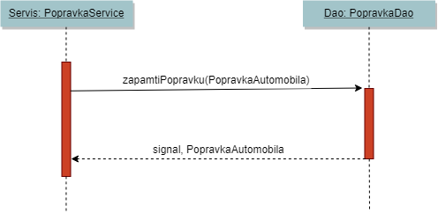

*Дијаграм 69: УГ 10: Чување поправке аутомобила*

##### Уговор УГ 11: ucitajListuPopravki

**Операција:** **ucitajListuPopravki**(List<PopravkaAutomobila>) : сигнал;

**Веза са СК:** CK6, СК7, CK8, СК12, CK13

**Предуслови:** -

**Постуслови:** -

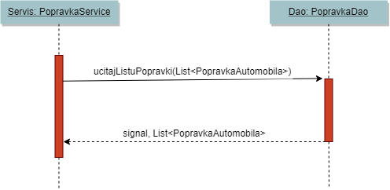

*Дијаграм 70: УГ 11: Учитавање листе поправки аутомобила*

##### Уговор УГ 12: pretraziPopravke

**Операција:** **pretraziPopravke**(KriterijumPretrage, List<PopravkaAutomobila>) : сигнал;

**Веза са СК:** CK6, СК7, CK8, СК12, CK13

**Предуслови:** -

**Постуслови:** -

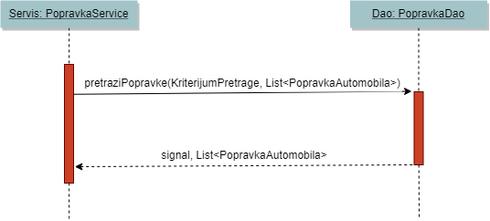

*Дијаграм 71: УГ 12: Претрага аутомобилских поправки*

##### Уговор УГ 13: ucitajPopravku

**Операција:** **ucitajPopravku**(PopravkaAutomobila) : сигнал;

**Веза са СК:** CK6, СК12, CK13

**Предуслови:** -

**Постуслови:** -

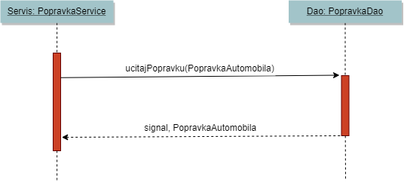

*Дијаграм 72: УГ 13: Учитавање поправке аутомобила*

##### Уговор УГ 14: zavrsiPopravku

**Операција:** **zavrsiPopravku**(PopravkaAutomobila) : сигнал;

**Веза са СК:** СК7

**Предуслови:** Вредносна и структурна ограничења над објектом *PopravkaAutomobila* морају бити задовољена.

**Постуслови:** Завршена је поправка аутомобила

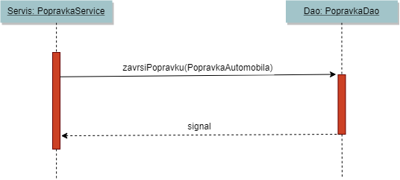

*Дијаграм 73: УГ 14: Завршвање поправке аутомобила*

##### Уговор УГ 15: ponistiPopravku

**Операција:** **ponistiPopravku**(PopravkaAutomobila) : сигнал;

**Веза са СК:** СК8

**Предуслови:** Вредносна и структурна ограничења над објектом *PopravkaAutomobila* морају бити задовољена.

**Постуслови:** Поништена је поправка аутомобила

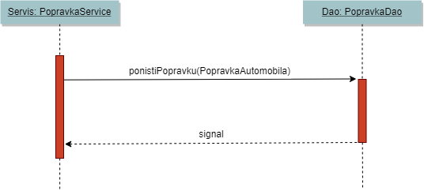

*Дијаграм 74: УГ 15: Поништавање поправке аутомобила*

##### Уговор УГ 16: ucitajListuMarki

**Операција:** **ucitajListuMarki**(List<AutomobilskaMarka>) : сигнал;

**Веза са СК:** СК9

**Предуслови:** -

**Постуслови:** -

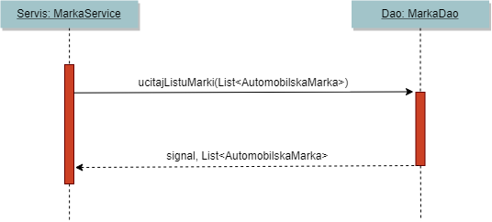

*Дијаграм 75: УГ 16: Учитавање листе аутомобилских марки*

##### Уговор УГ 17: ucitajListuModela

**Операција:** **ucitajListuModela**(List<AutomobilskiModel>) : сигнал;

**Веза са СК:** СК9

**Предуслови:** -

**Постуслови:** -

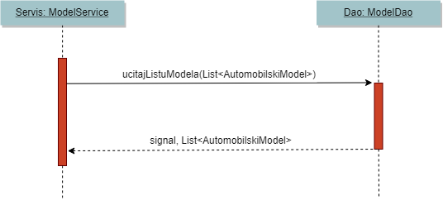

*Дијаграм 76: УГ 17: Учитавање листе аутомобилских модела*

##### Уговор УГ 18: ucitajListuMotora

**Операција:** **ucitajListuMotora**(List<Motor>) : сигнал;

**Веза са СК:** СК9

**Предуслови:** -

**Постуслови:** -

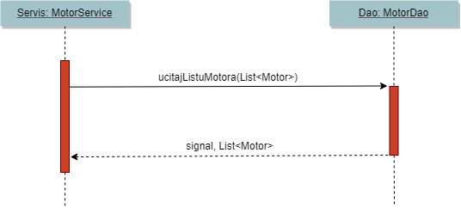

*Дијаграм 77: УГ 18: Учитавање листе мотора*

##### Уговор УГ 19: kreirajNoviAutomobil

**Операција:** **kreirajNoviAutomobil**(Automobil) : сигнал;

**Веза са СК:** СК9

**Предуслови:** -

**Постуслови:** -

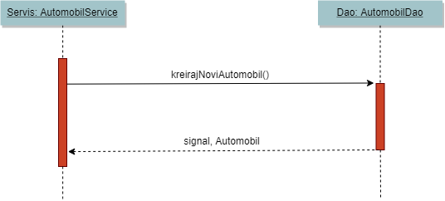

*Дијаграм 78: УГ 19: Креирање новог аутомобила*

##### Уговор УГ 20: zapamtiAutomobil

**Операција:** **zapamtiAutomobil**(Automobil) : сигнал;

**Веза са СК:** СК9, СК10

**Предуслови:** Вредносна и структурна ограничења над објектом *Automobil* морају бити задовољена.

**Постуслови:** Сачуван је аутомобил

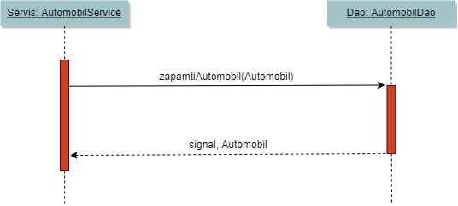

*Дијаграм 79: УГ 20: Чување аутомобила*

##### Уговор УГ 21: ucitajListuAutomobila

**Операција:** **ucitajListuAutomobila**(List<Automobil>) : сигнал;

**Веза са СК:** СК10, СК11

**Предуслови:** -

**Постуслови:** -

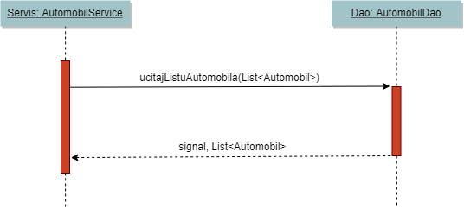

*Дијаграм 80: УГ 21: Учитавање листе аутомобила*

##### Уговор УГ 22: pretraziAutomobile

**Операција:** **pretraziAutomobile**(KriterijumPretrage, List<Automobil>) : сигнал;

**Веза са СК:** СК10, СК11

**Предуслови:** -

**Постуслови:** -

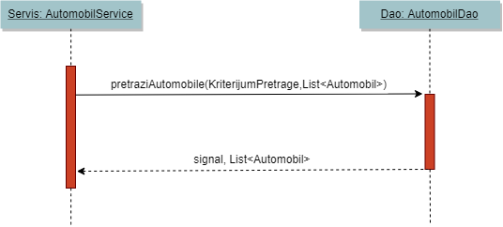

*Дијаграм 81: УГ 22: Претрага аутомобила*

##### Уговор УГ 23: ucitajAutomobil

**Операција:** **ucitajAutomobil**(Automobil) : сигнал;

**Веза са СК:** СК10

**Предуслови:** -

**Постуслови:** -

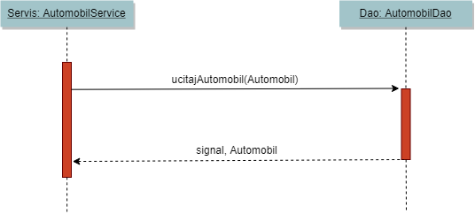

*Дијаграм 82: УГ 23: Учитавање аутомобила*

##### Уговор УГ 24: prodajAutomobil

**Операција:** **prodajAutomobil**(Automobil, Kupac) : сигнал;

**Веза са СК:** СК11

**Предуслови** Вредносна и структурна ограничења над објектима *Automobil* и *Kupac (Korisnik)* морају бити задовољена.

**Постуслови:** Продат је аутомобил

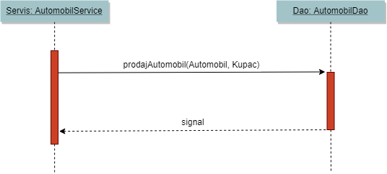

*Дијаграм 83: УГ 24: Продаја аутомобила*

#### Пројектовање структуре софтверског система

Структура софтверског система, то јест конкретне доменске класе праве се на основу концептуалног модела. Свака класа има приватне атрибуте, одгаварајуће јавне get и set методе и беспараметарски конструктор.

Слој за приступ подацима (DAO) дефинисан је одговарајућим генеричким параметризованим интерфејсом. Интерфејс садржи методе за основне операције над складиштем података. Сервисни слој пословне логике позива одговарајуће класе које имплементирају DAO интерфејс и на тај начин се врши интеракција са складиштем података. За мапирање између релационог модела (табеле базе података) и објектног модела (Java објекти) користи се Hibernate ORM библиотека.

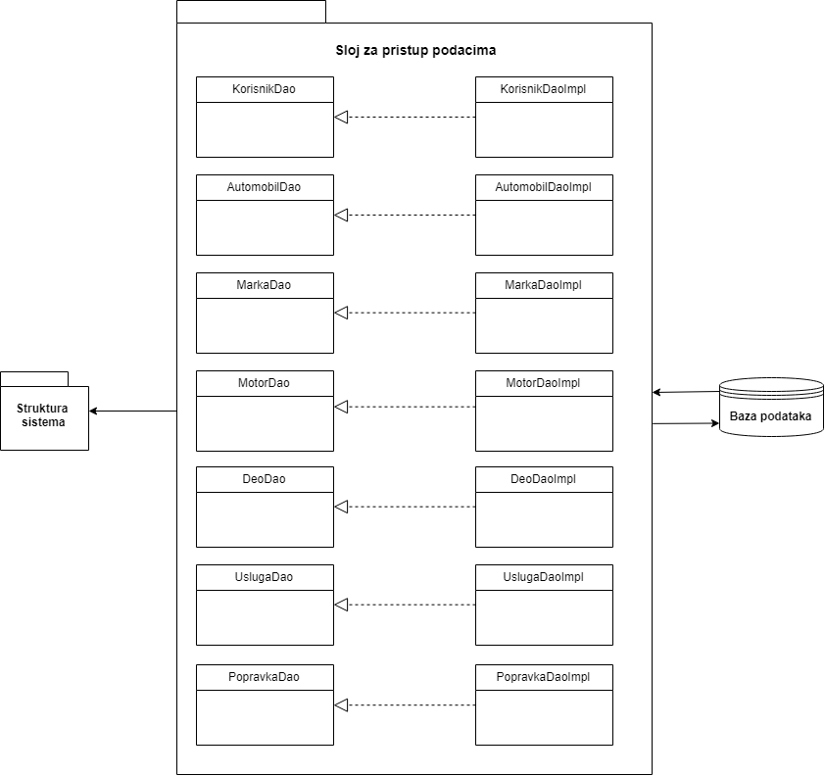

*Дијаграм 84: Слој за приступ подацима*

Пример DAO интерфејса:

public interface CarBrandDAO {

public List<CarBrandEntity> retrieveAllCarBrands();

}

Пример имплементације:

public class CarBrandDAOImpl implements CarBrandDAO {

public List<CarBrandEntity> retrieveAllCarBrands() throws Exception {

EntityManagerFactory emf = Persistence.createEntityManagerFactory("com.wdyc_NJTRestWS_war_1.0-SNAPSHOTPU");

EntityManager em = emf.createEntityManager();

try {

List<CarBrandEntity> carBrands = em.createNamedQuery("CarBrandEntity.findAll", CarBrandEntity.class).getResultList();

System.out.println("Retrieved " + carBrands.size() + " car brands");

return carBrands;

} catch (Exception e) {

throw new Exception("Error while retrieving car brands");

} finally {

em.close();

emf.close();

}

}

}

### Пројектовање складишта података

На освнову софтверских класа структуре пројектоване су табеле (складишта података) релационог система за управљање базом података.

**Табела Car**

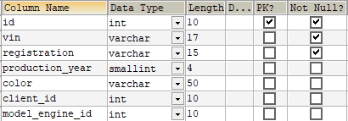

*Слика 72: Табела Car*

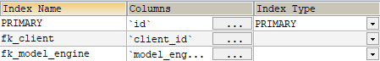

*Слика 73: Табела Car - Indexes*



*Слика 74: Табела Car – Foreign keys*

**Табела Car_brand**

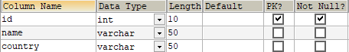

*Слика 75: Табела Car_brand*



*Слика 76: Табела Car_brand – Indexes*

Табела Car_brand нема спољних кључева

**Табела Car_part**

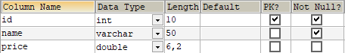

*Слика 77: Табела Car_part*



*Слика 78: Табела Car_part - Indexes*

Табела Car_part нема спољних кључева

**Табела Car_brand_model**

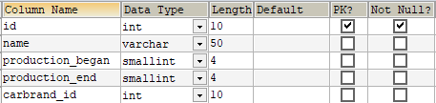

*Слика 79: Табела Car_brand_model*

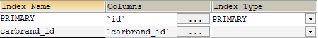

*Слика 80: Табела Car_brand_model - Indexes*



*Слика 81: Табела Car_brand_model – Foreign keys*

**Табела Repair**

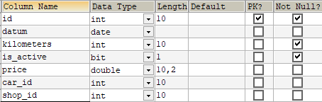

*Слика 82: Табела Repair*

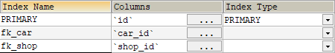

*Слика 83: Табела Repair – Indexes*



*Слика 84: Табела Repair – Foreign keys*

**Табела Service**

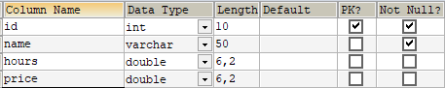

*Слика 85: Табела Service*



*Слика 86: Табела Service – Indexes*

Табела Service нема спољних кључева

**Табела User**

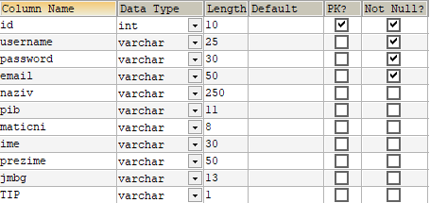

*Слика 87: Табела User*

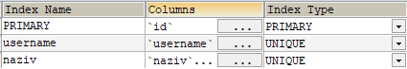

*Слика 88: Табела User – Indexes*

Табела User нема спољних кључева

Након пројектовања табела из базе података добијамо потпуну слику архитектуре софтверског система који развијамо.

### Коначан изглед архитектуре софтверског система

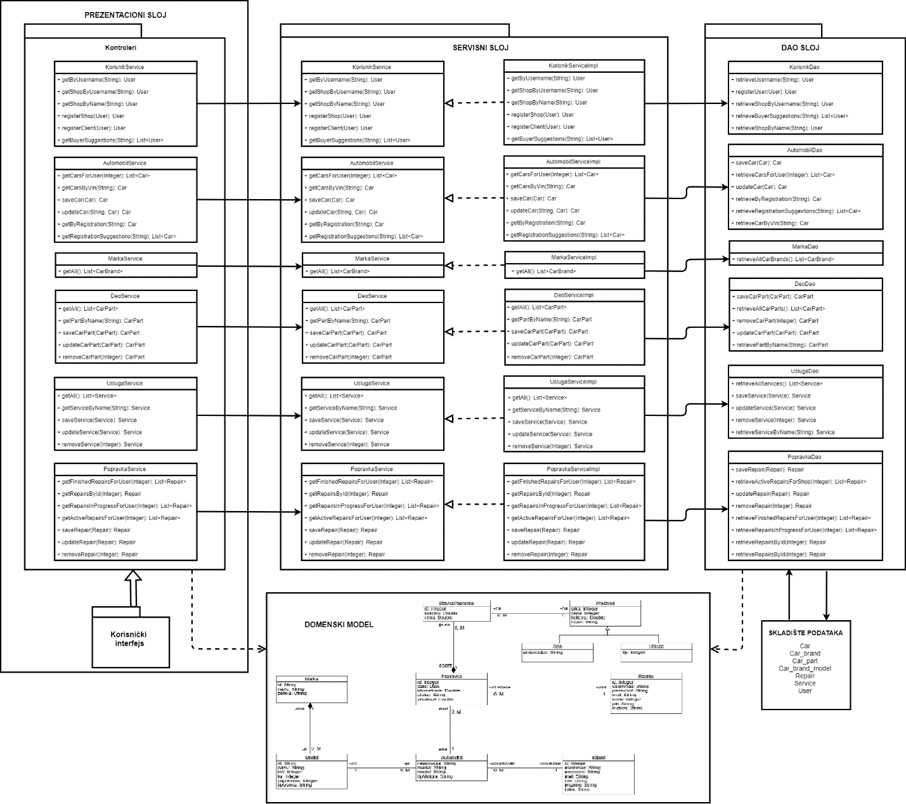

*Дијаграм 85: Архитектура софтверског система*

## Имплементација

Веб апликација која је резултат овог рада развијена је у програмском језику Јава. Коришћена је верзија 1.8. Систем је пројектован као клијент – сервер. Као развојно окружење коришћен је NetBeans 8.2. и апликација се извршава на GlassFish 4.1.1 серверу. Као систем за управљање базом података коришћен је MySql. Имплементација је урађена коришћењем JPA 2.5.2.

Као резултат ове фазе, на клијенту се налазе следеће *jsp* странице:

* login.jsp
* register.jsp
* add_car.jsp
* add_part.jsp
* add_repair.jsp
* add_service.jsp
* admin.jsp
* delete_part.jsp
* delete_repair.jsp
* delete_service.jsp
* finish_repair.jsp
* index.jsp
* sell_car.jsp
* update_car.jsp
* update_part.jsp
* update_repair.jsp
* update_service.jsp
* view_repairs.jsp
* view_repair_in_progress.jsp
* view_services.jsp

На серверској страни имплементиране су следеће класе (корен com.wdyc.njtrestws)

ДАО:

* dao/CarBrandDAO.java
* dao/CarDAO.java
* dao/CarPartDAO.java
* dao/EngineDAO.java
* dao/RepairDAO.java
* dao/ServiceDAO.java
* dao/UserDAO.java

Модел:

* domen/CarBrandEntity.java
* domen/CarBrandModelEntity.java
* domen/CarEntity.java
* domen/CarPartEntity.java
* domen/ClientEntity.java
* domen/EngineEntity.java
* domen/ItemEntity.java
* domen/RepairEntity.java
* domen/ServiceEntity.java
* domen/ShopEntity.java
* domen/UserEntity.java

Трансфер:

* dto/CarBrandDTO.java
* dto/CarBrandModelDTO.java
* dto/CarDTO.java
* dto/CarPartDTO.java
* dto/ClientDTO.java
* dto/EngineDTO.java
* dto/ItemDTO.java
* dto/RepairDTO.java
* dto/ServiceDTO.java
* dto/ShopDTO.java
* dto/UserDTO.java

Мапирање:

* mapstruct/CarBrandMapper.java
* mapstruct/CarBrandModelMapper.java
* mapstruct/CarMapper.java
* mapstruct/CarPartMapper.java
* mapstruct/ClientMapper.java
* mapstruct/EngineMapper.java
* mapstruct/ItemMapper.java
* mapstruct/RepairMapper.java
* mapstruct/ServiceMapper.java
* mapstruct/ShopMapper.java
* mapstruct/UserMapper.java
* mapstruct/impl/CarBrandMapperImplImpl.java
* mapstruct/impl/CarBrandModelMapperImpl.java
* mapstruct/impl/CarMapperImpl.java
* mapstruct/impl/CarPartMapperImpl.java
* mapstruct/impl/ClientMapperImpl.java
* mapstruct/impl/EngineMapperImpl.java
* mapstruct/impl/ItemMapperImpl.java
* mapstruct/impl/RepairMapperImpl.java
* mapstruct/impl/ServiceMapperImpl.java
* mapstruct/impl/ShopMapperImpl.java
* mapstruct/impl/UserMapperImpl.java

Контролери:

* BrandResource.java
* CarPartResource.java
* CarResource.java
* RepairResource.java
* ServiceResource.java
* UserResource.java

## Тестирање

Сваки од имплементираних случајева коришћења је тестиран мануелно. Тестирање је извршавано од стране три лица, различите програмерске стручности и разлилчите стручности везане за тему рада. Приликом тестирања сваког случаја коришћења, поред унетих правилних података, уношени су и неправилни подаци да би се утврдило какав ће бити резултат извршења. На основу извршених тестирања отклоњени су уочени недостаци. Након тестирања, отклањања недостатака, па затим поновог тестирања, може се рећи да систем добијен на крају функционише на прави начин.

# Закључак

Са све већим и неустављивим растом популарности интернета, постоји потреба да се свака делатност коју је моће пренети на интернет и пренесе. Поред велике приступачности, практичности и брзине, уколико су правилно развијене, интернет апликације пружају и висок ниво сигурности. Уз сервисе које пружају највеће интернет компаније данашњице, могуће је обезбедити сигурност и свести ризик од губитка или могућност нежењене и неовлашћене измене података на минимум. Ова чињеница се може и треба искористити као предност у односу на пружање услуга на конвенционалан начин.

Веб апликација израђена у оквиру овог дипломског рада представља пример изградње функционалне и одрживе Java веб апликације, на поједностављен начин, употребом модерних веб технологија. Коришћењем JPA спецификације je приступање, управљање и перзистенција података између Java објеката и релационе базе у многоме олакшано и учињено ефикаснијим и ефективнијим. Такође је и генерисање Java доменских класа (а на основу табела из релационе базе података) олакшано и аутоматизовано. Овиме је шанса за потенцијалну грешку вишеструко смањена. JPA такође омогућава независност од конкретног ORM оквира што повећава флексибилност апликације.

У раду је представљен студијски пример кроз фазе Ларманове методологије за развој софтвера. Прво је дефинисан вербални модел а затим су представљени случајеви коришћења. Фазе анализе и пројектовања описују логичку и физичку структуру и понашање система. Ова поглавља су покривена одговарајућим дијаграмима који показују релације између компоненти система. У фази имплементације су практично реализоване компоненте из фазе пројектовања док су у фази тестирања све компоненте добијене у фази имплементације тестиране.

# **Литература**

[1] Vlajić Siniša. Projektovanje softvera (Skripta). Beograd: Fakultet Organizacionih Nauka; 2012.

[2] <http://javalearningonline.weebly.com/java-program-compile-and-execution-flow.html>

[3] <http://app10.blogspot.com/2015/11/differences-between-java-ee-and-java-se.html>

[4] Arun Gupta, Java EE 7 Essentials, O'Reilly Media, 2013.

[5] [Dave Wolf](https://learning.oreilly.com/search/?query=Dave%20Wolf&field=authors&page=0) and [A.J. Henley](https://learning.oreilly.com/search/?query=A.J.%20Henley&field=authors&page=0), [Java EE Web Application Primer: Building Bullhorn: A Messaging App with JSP, Servlets, JavaScript, Bootstrap and Oracle](https://learning.oreilly.com/library/view/java-ee-web/9781484231951/), [Apress](https://learning.oreilly.com/library/publisher/apress/), 2017

[6] <https://docs.oracle.com/javaee/6/tutorial/doc/bnaay.html>

[7] <https://docs.oracle.com/javaee/7/JEETT.pdf>

[8] Vlajić Siniša, Softverski paterni, 2014.

[9] <http://www.thejavageek.com/2014/01/11/jpa-architecture/>

[10] <https://javabydeveloper.com/jpa-entity-lifecycle-jpa-developer-should-know/>

[11] <https://maven.apache.org/what-is-maven.html/>

[12] <https://www.baeldung.com/maven-directory-structure>

[13] <https://getbootstrap.com/>

[14] <https://developer.mozilla.org/en-US/docs/Web/JavaScript/Guide/Introduction>

[15] [http://mapstruct/impl.org/](http://mapstruct.org/)